## redis结构

### redis的数据类型，以及每种数据类型的使用场景

回答：一共五种+二

(一)String

这个其实没啥好说的，最常规的set/get操作，value可以是String也可以是数字。一般做一些复杂的计数功能的缓存。

(二)hash

这里value存放的是结构化的对象，比较方便的就是操作其中的某个字段。博主在做单点登录的时候，就是用这种数据结构存储用户信息，以cookieId作为key，设置30分钟为缓存过期时间，能很好的模拟出类似session的效果。

(三)list

使用List的数据结构，可以做简单的消息队列的功能。另外还有一个就是，可以利用lrange命令，做基于redis的分页功能，性能极佳，用户体验好。本人还用一个场景，很合适—取行情信息。就也是个生产者和消费者的场景。LIST可以很好的完成排队，先进先出的原则。

(四)set

因为set堆放的是一堆不重复值的集合。所以可以做全局去重的功能。为什么不用JVM自带的Set进行去重？因为我们的系统一般都是集群部署，使用JVM自带的Set，比较麻烦，难道为了一个做一个全局去重，再起一个公共服务，太麻烦了。

另外，就是利用交集、并集、差集等操作，可以计算共同喜好，全部的喜好，自己独有的喜好等功能。

(五)sorted set

sorted set多了一个权重参数score,集合中的元素能够按score进行排列。可以做排行榜应用，取TOP N操作

（六）BloomFilter（布隆过滤器）

Redis布隆过滤器及使用场景

<http://www.xiaosongit.com/index/detail/id/627.html>

**Redis 4.0** 后使用，**当布隆过滤器说某个值存在时，这个值可能不存在；当它说不存在时，那就肯定不存在。**

（七）GEO 存地图数据

项目中为啥要用redis帅气迷人的面试官您好，因为传统的关系型数据库如Mysql已经不能适用所有的场景了，比如秒杀的库存扣减，APP首页的访问流量高峰等等，都很容易把数据库打崩，所以引入了缓存中间件，目前市面上比较常用的缓存中间件有Redis 和 Memcached 不过中和考虑了他们的优缺点，最后选择了Redis。

redis和couchbase区别一、redis

1 Redis数据库完全在内存中，因此处理速度非常快，每秒能执行约11万集合，每秒约81000+条记录；

2 Redis的数据能确保一致性——所有Redis操作是原子性（Atomicity，意味着操作的不可再分，要么执行要么不执行）的，这保证了如果两个客户端同时访问的Redis服务器将获得更新后的值。

3 通过定时快照（snapshot）和基于语句的追加（AppendOnlyFile，aof）两种方式，redis可以支持数据持久化——将内存中的数据存储到磁盘上，方便在宕机等突发情况下快速恢复。

优点：

1. 非常丰富的数据结构；  
  
2. Redis提供了事务的功能，可以保证一串 命令的原子性，中间不会被任何操作打断；  
  
3. 数据存在内存中，读写非常的高速，可以达到10w/s的频率。

缺点：

1. Redis3.0后才出来官方的集群方案，但仍存在一些架构上的问题（出处）；  
  
2. 持久化功能体验不佳——通过快照方法实现的话，需要每隔一段时间将整个数据库的数据写到磁盘上，代价非常高；而aof方法只追踪变化的数据，类似于mysql的binlog方法，但追加log可能过大，同时所有操作均要重新执行一遍，恢复速度慢；  
  
3. 由于是内存数据库，所以，单台机器，存储的数据量，跟机器本身的内存大小。虽然redis本身有key过期策略，但是还是需要提前预估和节约内存。如果内存增长过快，需要定期删除数据。  
  
适用场景：  
  
适用于数据变化快且数据库大小可遇见（适合内存容量）的应用程序。

couchbase

Couchbase Server 是个面向文档的数据库（其所用的技术来自于Apache CouchDB项目），能够实现水平伸缩，并且对于数据的读写来说都能提供低延迟的访问（这要归功于Membase技术）。  
  
1.特点  
  
1.1 数据格式  
  
Couchbase 跟 MongoDB 一样都是面向文档的数据库，不过在往 Couchbase 插入数据前，需要先建立 bucket —— 可以把它理解为“库”或“表”。  
  
因为 Couchbase 数据基于 Bucket 而导致缺乏表结构的逻辑，故如果需要查询数据，得先建立 view（跟RDBMS的视图不同，view是将数据转换为特定格式结构的数据形式如JSON）来执行。  
  
Bucket的意义 —— 在于将数据进行分隔，比如：任何 view 就是基于一个 Bucket 的，仅对 Bucket 内的数据进行处理。一个server上可以有多个Bucket，每个Bucket的存储类型、内容占用、数据复制数量等，都需要分别指定。从这个意义上看，每个Bucket都相当于一个独立的实例。在集群状态下，我们需要对server进行集群设置，Bucket只侧重数据的保管。  
  
每当views建立时， 就会建立indexes， index的更新和以往的数据库索引更新区别很大。 比如现在有1W数据，更新了200条，索引只需要更新200条，而不需要更新所有数据，map/reduce功能基于index的懒更新行为，大大得益。  
  
要留意的是，对于所有文件，couchbase 都会建立一个额外的 56byte 的 metadata，这个 metadata 功能之一就是表明数据状态，是否活动在内存中。同时文件的 key 也作为标识符和 metadata 一起长期活动在内存中。  
  
1.2 性能  
  
couchbase 的精髓就在于依赖内存最大化降低硬盘I/O对吞吐量的负面影响，所以其读写速度非常快，可以达到亚毫秒级的响应。  
  
couchbase在对数据进行增删时会先体现在内存中，而不会立刻体现在硬盘上，从内存的修改到硬盘的修改这一步骤是由 couchbase 自动完成，等待执行的硬盘操作会以write queue的形式排队等待执行，也正是通过这个方法，硬盘的I/O效率在 write queue 满之前是不会影响 couchbase 的吞吐效率的。  
  
鉴于内存资源肯定远远少于硬盘资源，所以如果数据量小，那么全部数据都放在内存上自然是最优选择，这时候couchbase的效率也是异常高。  
  
但是数据量大的时候过多的数据就会被放在硬盘之中。当然，最终所有数据都会写入硬盘，不过有些频繁使用的数据提前放在内存中自然会提高效率。  
  
1.3 持久化  
  
其前身之一 memcached 是完全不支持持久化的，而 Couchbase 添加了对异步持久化的支持：  
  
Couchbase提供两种核心类型的buckets —— Couchbase 类型和 Memcached 类型。其中 Couchbase 类型提供了高可用和动态重配置的分布式数据存储，提供持久化存储和复制服务。  
  
Couchbase bucket 具有持久性 —— 数据单元异步从内存写往磁盘，防范服务重启或较小的故障发生时数据丢失。持久性属性是在 bucket 级设置的。

Couchbase 群集所有点都是对等的，只是在创建群或者加入集群时需要指定一个主节点，一旦结点成功加入集群，所有的结点对等。

对等网的优点是，集群中的任何节点失效，集群对外提供服务完全不会中断，只是集群的容量受影响。  
  
由于 couchbase 是对等网集群，所有的节点都可以同时对客户端提供服务，这就需要有方法把集群的节点信息暴露给客户端，couchbase 提供了一套机制，客户端可以获取所有节点的状态以及节点的变动，由客户端根据集群的当前状态计算 key 所在的位置。

3. 优缺点  
优势  
1. 高并发性，高灵活性，高拓展性，容错性好；  
2. 以 vBucket 的概念实现更理想化的自动分片以及动态扩容（了解更多）；  
缺点  
1. Couchbase 的存储方式为 Key/Value，但 Value 的类型很为单一，不支持数组。另外也不会自动创建doc id，需要为每一文档指定一个用于存储的 Document Indentifer；  
2. 各种组件拼接而成，都是c++实现，导致复杂度过高，遇到奇怪的性能问题排查比较困难，（中文）文档比较欠缺；  
3. 采用缓存全部key的策略，需要大量内存。节点宕机时 failover 过程有不可用时间，并且有部分数据丢失的可能，在高负载系统上有假死现象；  
4. 逐渐倾向于闭源，社区版本（免费，但不提供官方维护升级）和商业版本之间差距比较大。  
适用场景  
1. 适合对读写速度要求较高，但服务器负荷和内存花销可遇见的需求；  
2. 需要支持 memcached 协议的需求。

### redis和memcached的区别

* Redis和Memcached都是将数据存放在内存中，都是内存数据库，不过memcache还用于缓存其他东西，例如：图片、视频等等
* Redis不仅仅支持简单的k/v类型的数据，同时还提供list、set、hash等数据结构的存储
* 虚拟内存--Redis当物理内存用完时，可以将一些很久没用到的value交换到磁盘
* 过期策略--memcache在set时就指定，例如set key1 0 0 8，即永不过期。Redis可以通过例如expire设定，例如expire name 10；
* 分布式--设定memcached集群，利用magent做一主多从；redis可以做一主多从。都可以一主一从
* 存储数据安全--memcache挂掉后，数据没了；redis可以定期保存到磁盘（持久化）
* 灾难恢复--memcached挂掉后，数据不可恢复；redis数据丢失后可以通过aof恢复
* Redis支持数据的备份，即master-slave模式的数据备份著作权归作者所有。商业、

### 为什么选择redis？

### 选择总需要找个理由

* 上面说了Redis的一些使用场景，那么这些场景的解决方案也有很多其它选择，比如缓存可以用Memcache，Session共享还能用MySql来实现，消息队列可以用RabbitMQ，我们为什么一定要用Redis呢？
* 速度快，完全基于内存，使用C语言实现，网络层使用epoll解决高并发问题，单线程模型避免了不必要的上下文切换及竞争条件；
* 注意：单线程仅仅是说在网络请求这一模块上用一个线程处理客户端的请求，像持久化它就会重开一个线程/进程去进行处理
* 丰富的数据类型，Redis有8种数据类型，当然常用的主要是 String、Hash、List、Set、 SortSet 这5种类型，他们都是基于键值的方式组织数据。每一种数据类型提供了非常丰富的操作命令，可以满足绝大部分需求，如果有特殊需求还能自己通过 lua 脚本自己创建新的命令（具备原子性）；

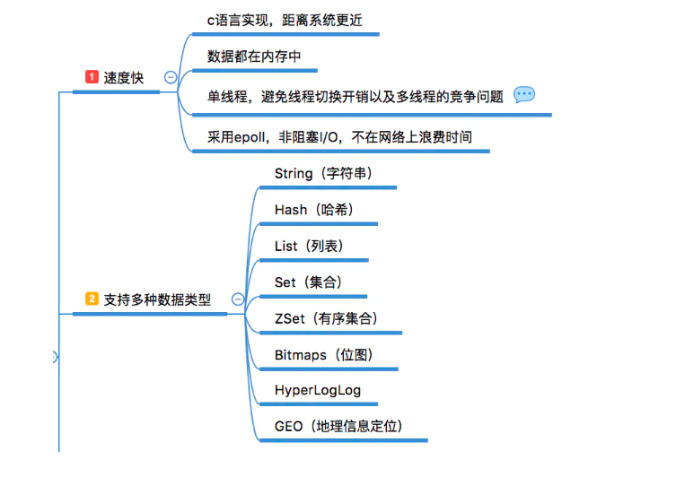

* 除了提供的丰富的数据类型，Redis还提供了像慢查询分析、性能测试、Pipeline、事务、Lua自定义命令、Bitmaps、HyperLogLog、发布/订阅、Geo等个性化功能。

### Redis哨兵（Sentinel）模式

<https://www.jianshu.com/p/06ab9daf921d>

### Redis Sentinel 与 Redis Cluster

<https://blog.csdn.net/angjunqiang/article/details/81190562?depth_1-utm_source=distribute.pc_relevant.none-task&utm_source=distribute.pc_relevant.none-task>

### Redis的过期淘汰策略

四、Redis的过期淘汰策略

1、定时删除

含义:在设置key的过期时间的同时，为该key创建一个定时器，让定时器在key的过期时间来临时，对key进行删除

优点:保证内存被尽快释放

缺点:1)若过期key很多，删除这些key会占用很多的CPU时间，在CPU时间紧张的情况下，CPU不能把所有的时间用来做要紧的事儿，还需要去花时间删除这些key;2)定时器的创建耗时,若为每一个设置过期时间的key创建一个定时器（将会有大量的定时器产生），性能影响严重

2、懒汉式删除

含义:key过期的时候不删除，每次通过key获取值的时候去检查是否过期，若过期，则删除，返回null。

优点:删除操作只发生在通过key取值的时候发生，而且只删除当前key，所以对CPU时间的占用是比较少的，而且此时的删除是已经到了非做不可的地步（如果此时还不删除的话，我们就会获取到了已经过期的key了

缺点:若大量的key在超出超时时间后，很久一段时间内，都没有被获取过，那么可能发生内存泄露（无用的垃圾占用了大量的内存）

3、定期删除

含义:每隔一段时间执行一次删除过期key操作

优点:

1)通过限制删除操作的时长和频率，来减少删除操作对CPU时间的占用--处理"定时删除"的缺点;

2)定期删除过期key--处理"懒汉式删除"的缺点

缺点:

1)在内存友好方面，不如"定时删除"（会造成一定的内存占用，但是没有懒汉式那么占用内存）;

2)在CPU时间友好方面，不如"懒汉式删除"（会定期的去进行比较和删除操作，cpu方面不如懒汉式，但是比定时好）

难点:

1)合理设置删除操作的执行时长（每次删除执行多长时间）和执行频率（每隔多长时间做一次删除）（这个要根据服务器运行情况来定了），每次执行时间太长，或者执行频率太高对cpu都是一种压力;

2) 每次进行定期删除操作执行之后，需要记录遍历循环到了哪个标志位，以便下一次定期时间来时，从上次位置开始进行循环遍历

memcached只是用了惰性删除，而redis同时使用了惰性删除与定期删除，这也是二者的一个不同点（可以看做是redis优于memcached的一点）;

### 阿里面试Redis最常问的三个问题：缓存雪崩、击穿、穿透（带答案）

<https://blog.csdn.net/qq_35190492/article/details/102889333?depth_1-utm_source=distribute.pc_relevant.none-task&utm_source=distribute.pc_relevant.none-task>

<https://blog.csdn.net/qq_35190492/article/details/102841400?depth_1-utm_source=distribute.pc_relevant.none-task&utm_source=distribute.pc_relevant.none-task>

### redis常用命令

MULTI

EXEC

Redis Multi 命令用于标记一个事务块的开始。

事务块内的多条命令会按照先后顺序被放进一个队列当中，最后由 EXEC 命令原子性(atomic)地执行。

SADD

Redis Sadd 命令将一个或多个成员元素加入到集合中，已经存在于集合的成员元素将被忽略。

假如集合 key 不存在，则创建一个只包含添加的元素作成员的集合。

当集合 key 不是集合类型时，返回一个错误。

INCR 自增

## juc包问题集合

volatile是java虚拟机提供的轻量级的同步

1. 保证可见性
2. 指令重排

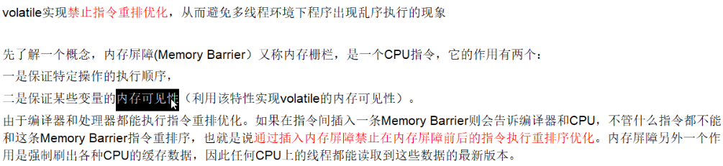

1. 不保证原子性

需要用AtomicInteger 类进行解决，AtomicInteger在juc包下。

原子性含义：i++，i+=等等

<https://www.cnblogs.com/lycroseup/p/6826997.html>

在并发中使用

## juc包中常用类有哪些？

## Java多线程---JUC包下的常见类

## JUC中常用类汇总

**1、JUC的atomic包**下运用了CAS的AtomicBoolean、AtomicInteger、AtomicReference等原子变量类

**2、JUC的locks包**下的AbstractQueuedSynchronizer（AQS）以及使用AQS的ReentantLock（显式锁）、ReentrantReadWriteLock

附：运用了AQS的类还有：Semaphore、CountDownLatch、ReentantLock（显式锁）、ReentrantReadWriteLock

**3、JUC下的一些同步工具类**：CountDownLatch（闭锁）、Semaphore（信号量）、CyclicBarrier（栅栏）、FutureTask

**4、JUC下的一些并发容器类**：ConcurrentHashMap、CopyOnWriteArrayList

**5、JUC下的一些Executor框架的相关类**： 线程池的工厂类->Executors  线程池的实现类->ThreadPoolExecutor/ForkJoinPool

**6、JUC下的一些阻塞队列实现类**：ArrayBlockingQueue、LinkedBlockingQueue、PriorityBlockingQueue

附：ForkJoinPool：使用work-stealing的工作方式运行

1.CountDownLatch

这个类是一个同步计数器，主要用于线程间的控制，当CountDownLatch的count计数>0时，await()会造成阻塞，直到count变为0，await()结束阻塞，使用countDown()会让count减1。CountDownLatch的构造函数可以设置count值，当count=1时，它的作用类似于wait()和notify()的作用。如果我想让其他线程执行完指定程序，其他所有程序都执行结束后我再执行，这时可以用CountDownLatch，但计数无法被重置，如果需要重置计数，请考虑使用 CyclicBarrier 。

2、CyclicBarrier

该类从字面理解为循环屏障，它可以协同多个线程，让多个线程在这个屏障前等到，直到所有线程都到达了这个屏障时，再一起执行后面的操作。假如每个线程各有一个await，任何一个线程运行到await方法时就阻塞，直到最后一个线程运行到await时才同时返回。和之前的CountDownLatch相比，它只有await方法，而CountDownLatch是使用countDown()方法将计数器减到0，它创建的参数就是countDown的数量；CyclicBarrier创建时的int参数是await的数量。将上面的例子改为CyclicBarrier：小心与synchronized和Lock互斥锁公用，可能会导致死锁，await()方法不会释放锁。我一开始编的就发生了死锁

3 、Semaphore

使用

Semaphore是计数信号量。Semaphore管理一系列许可证。每个acquire方法阻塞，直到有一个许可证可以获得然后拿走一个许可证；每个release方法增加一个许可证，这可能会释放一个阻塞的acquire方法。然而，其实并没有实际的许可证这个对象，Semaphore只是维持了一个可获得许可证的数量。

Semaphore经常用于限制获取某种资源的线程数量。下面举个例子，比如说操场上有5个跑道，一个跑道一次只能有一个学生在上面跑步，一旦所有跑道在使用，那么后面的学生就需要等待，直到有一个学生不跑了，下面是这个例子：

总结

Semaphore是信号量，用于管理一组资源。其内部是基于AQS的共享模式，AQS的状态表示许可证的数量，在许可证数量不够时，线程将会被挂起；而一旦有一个线程释放一个资源，那么就有可能重新唤醒等待队列中的线程继续执行。

<https://blog.csdn.net/qq_19431333/article/details/70212663?depth_1-utm_source=distribute.pc_relevant.none-task&utm_source=distribute.pc_relevant.none-task>

## AQS详解（面试） AQS原理 AQS：AbstractQuenedSynchronizer抽象的队列式同步器。是除了java自带的synchronized关键字之外的锁机制。 AQS的全称为（AbstractQueuedSynchronizer），这个类在java.util.concurrent.locks包

**AQS的核心思想**是，如果被请求的共享资源空闲，则将当前请求资源的线程设置为有效的工作线程，并将共享资源设置为锁定状态，如果被请求的共享资源被占用，那么就需要一套线程阻塞等待以及被唤醒时锁分配的机制，这个机制AQS是用CLH队列锁实现的，即将暂时获取不到锁的线程加入到队列中。  
CLH（Craig，Landin，and Hagersten）队列是一个虚拟的双向队列，虚拟的双向队列即不存在队列实例，仅存在节点之间的关联关系。  
**AQS是将每一条请求共享资源的线程封装成一个CLH锁队列的一个结点（Node），来实现锁的分配。**

用大白话来说，AQS就是基于CLH队列，用volatile修饰共享变量state，线程通过CAS去改变状态符，成功则获取锁成功，失败则进入等待队列，等待被唤醒。

**注意：AQS是自旋锁：**在等待唤醒的时候，经常会使用自旋（while(!cas())）的方式，不停地尝试获取锁，直到被其他线程获取成功

**实现了AQS的锁有：自旋锁、互斥锁、读锁写锁、条件产量、信号量、栅栏都是AQS的衍生物**

## JMM你谈谈？

JMM简答说是java 内存模型

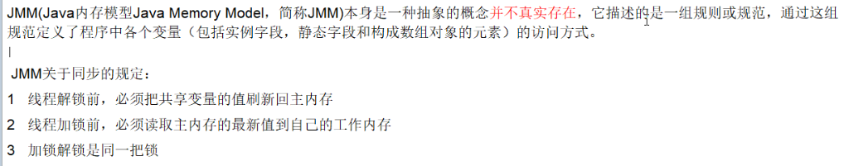

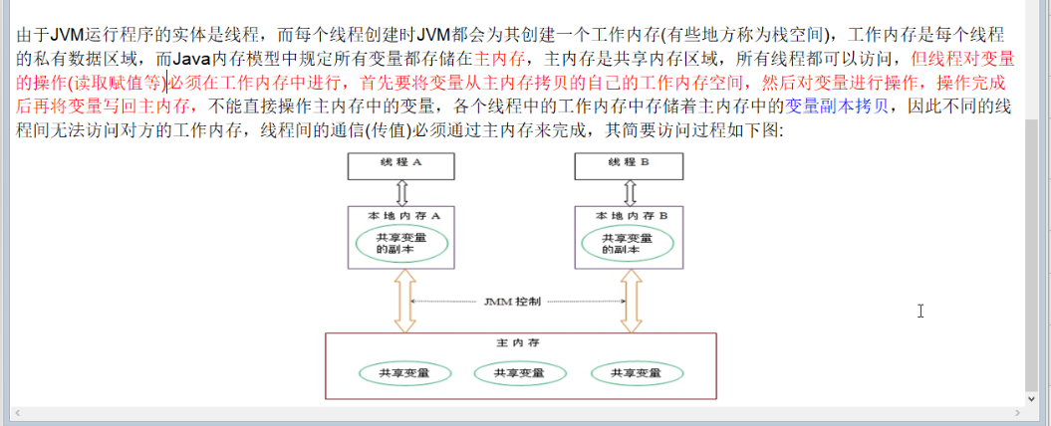

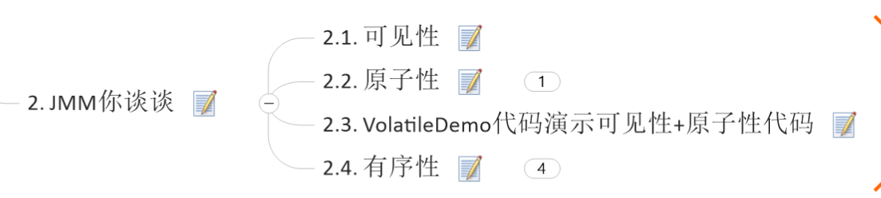

jvm（java虚拟机）机制？

主内存和自己工作内存的理解？

线程安全性保证？

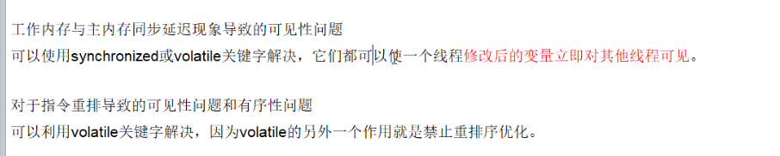

## 单例模式入门？

1. 懒汉和饿汉

单线程下：

private static volatile Singleton instance=null；

private Singleton（）{

}

public static Single getInstance（）{

if（instance=null）{

synchronized（Singleton.class）{

if(instance=null){

instance=new Singleton（）；

}

}

}

}

栏姆达：

new Thread（（）->{

Singleton.getInstance();

},”DemoTest”

），start；

多线程下：

DCL模式下单例

如下：

1. 分配对象内存空间
2. 初始化对象
3. 设置instance指向刚分配的内存地址，此时instance！=null

步骤不存在数据依赖关系，而且无论重派后程序的执行结果在单例不会变化。

## CAS是什么？

比较并交换 =🡺 atomicInteger.compareAndSwe

AtomicInteger atomiciteger = new AtomicInteger(5);

atomicInteger.compareAndSet（5，2019）；// return Boolean

atomicInteger.compareAndSet（5，2020）；// return Boolean

类似于svn和gitHub版本提交冲突

CAS底层原理

UnSafe类 和底层汇编

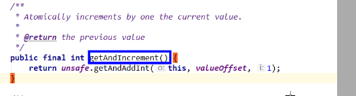

CAS的全称为Compare-And-Swap 它是一条CPU并发原语。

它的功能是判断内存某位置是否为预期值

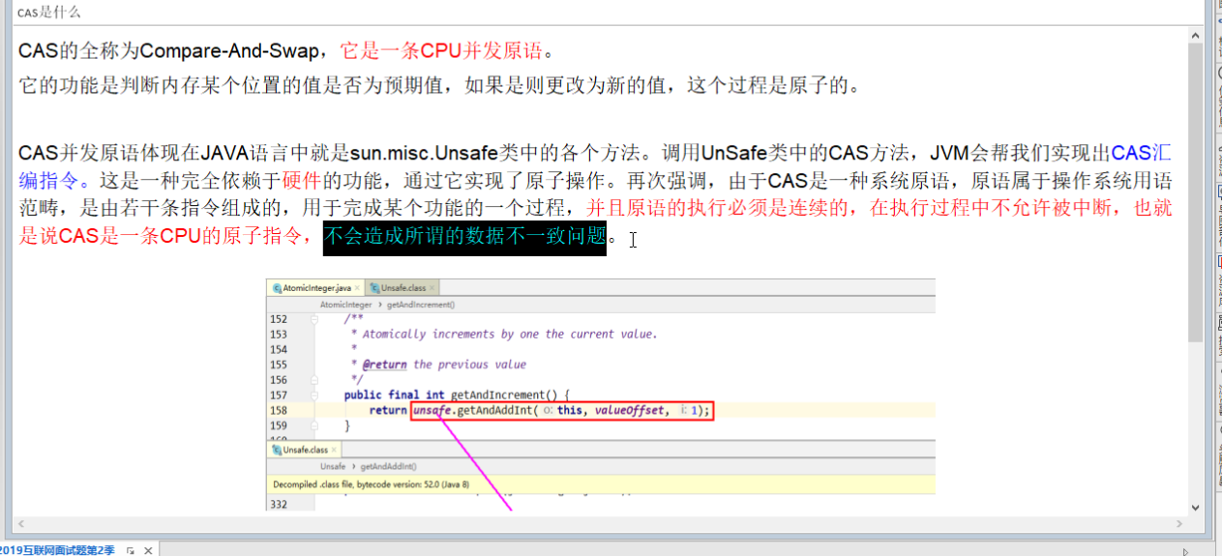

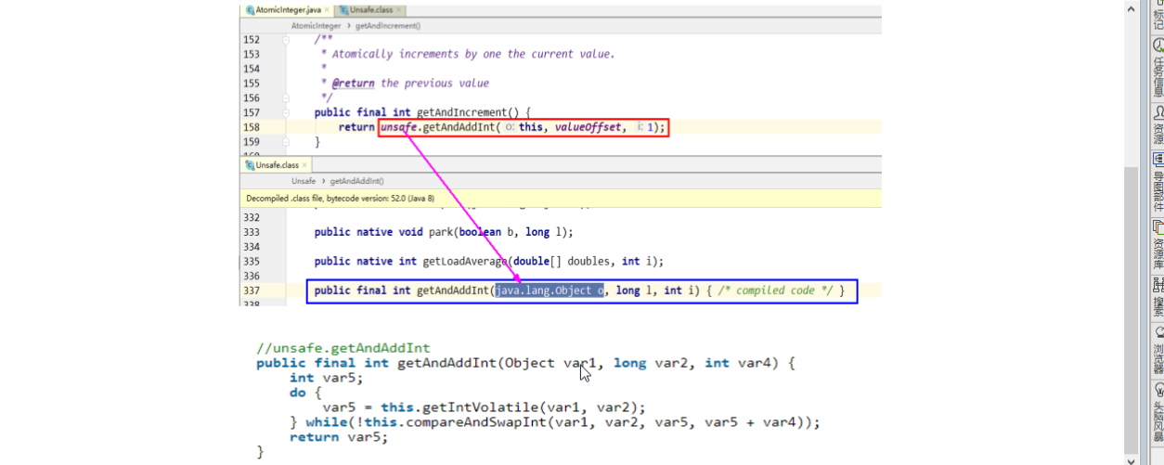

getAndAddInt函数

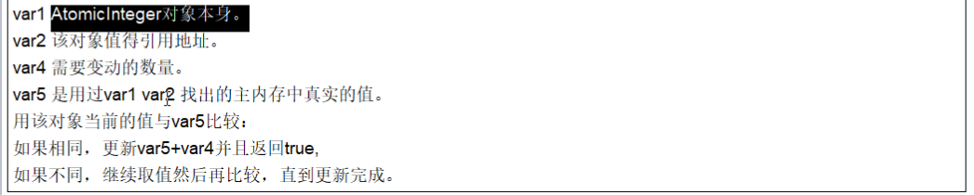

cas比sycronizy快，保证一致性

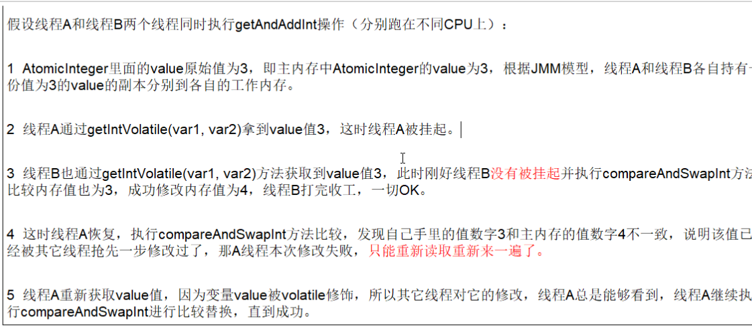

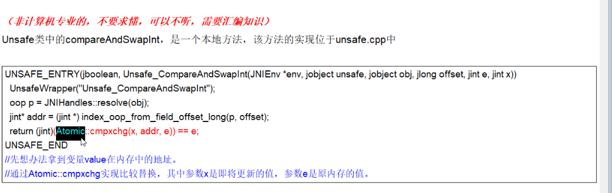

缺点：

1. 循环时间长开销大；
2. 只能保证一个共享变量的原子操作；
3. 引出来ABA问题？

AtocmicInteger的ABA问题是谈谈？

ABA –》狸猫换太子

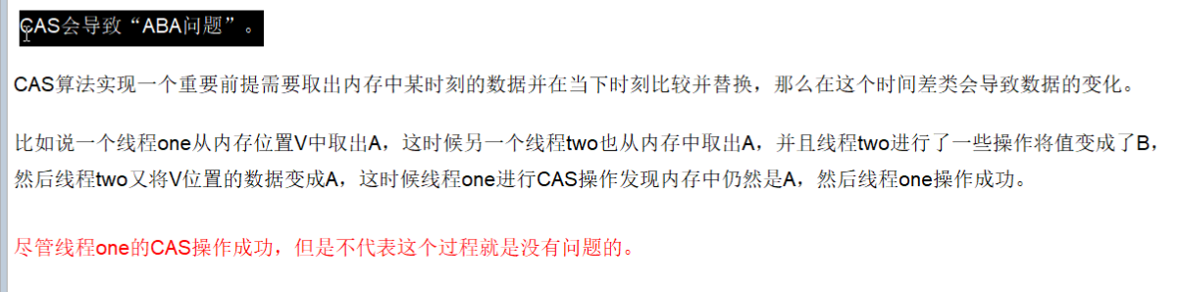

整体过程是OK的，不过ABA这种问题如何解决呢？

原子引用

AtomicReference 在juc

AtomicReference<user> atomicReference=new AtomicReference,.();

user u1=new user(“zhangshan”);

user u2=new user(“lisi”)

atomicReference.set(u2);

atomicReference.compareAndSet(u1,u2);

通过原子引用可以解决

时间戳的原子引用？

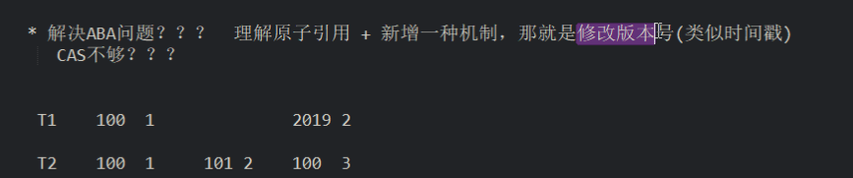

## ArrayList

ArrayList 单线程下执行比较快，但是并发不安全，有可能报错

多并发下的Exception典型

java.util.ConcurrentModificationException

导致原因？

并发争抢导致，参考花名册签到情况。一个人正在写入，另一个人同学来抢导致数据不一致。

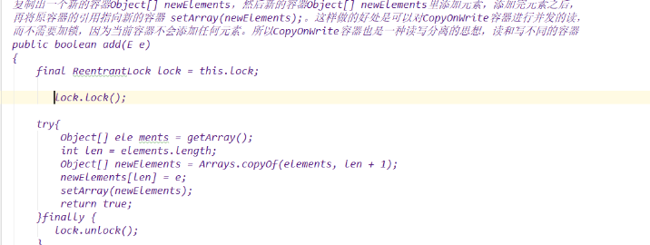

读写分离的思想

解决方案

1、new Vector jdk1.1

2、Collection

java常有的list和 Set

Collections是集合辅助类

Collections.synchronizedList（new Arraylist<>()）;

3、JUC里头解决不安全

CopyOnWriteArrayList<>;

优化建议（同样的错误不犯2次）

Set也有同样问题，多线程不安全

HashSet底层是HashMap，只不过value常量

CopyOnwriteArraySet

ConcurrentHashMap

TransferValue

## 锁的问题

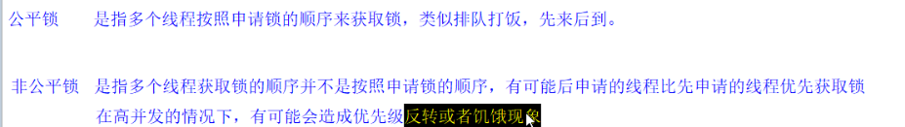

公平锁/非公平锁/可重入锁/递归锁/自旋锁谈谈你的理解？请手写一个自旋锁？

公平锁和非公平锁？是什么？二者有什么区别？题外话？

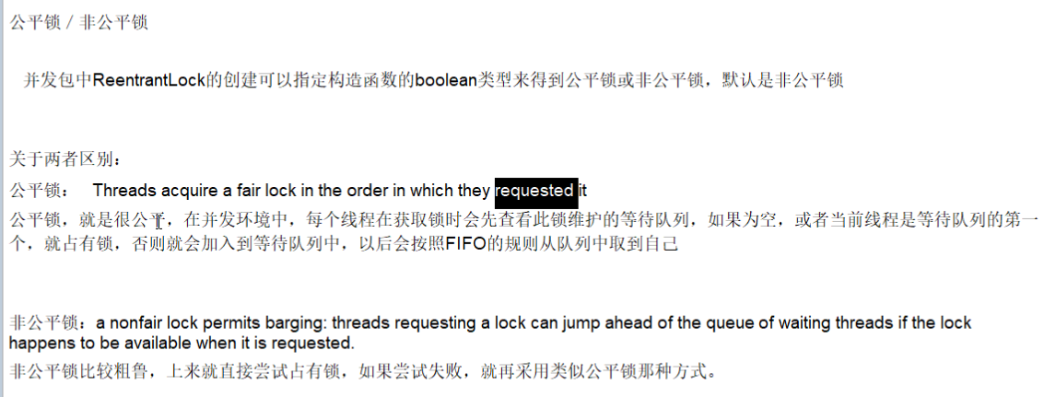

并发包中ReentrantLock的创建时候可以指定构造函数的beelean类型，默认是非公平锁

可重复锁又名递归锁？

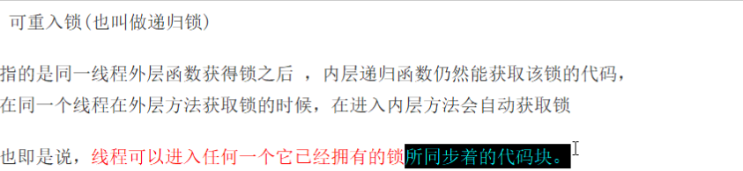

线程可以进入任何一个它已经拥有的锁的所以同步代码块。

ReentrantLock/Synchrozied是一个典型的可重入锁，可以避免死锁。

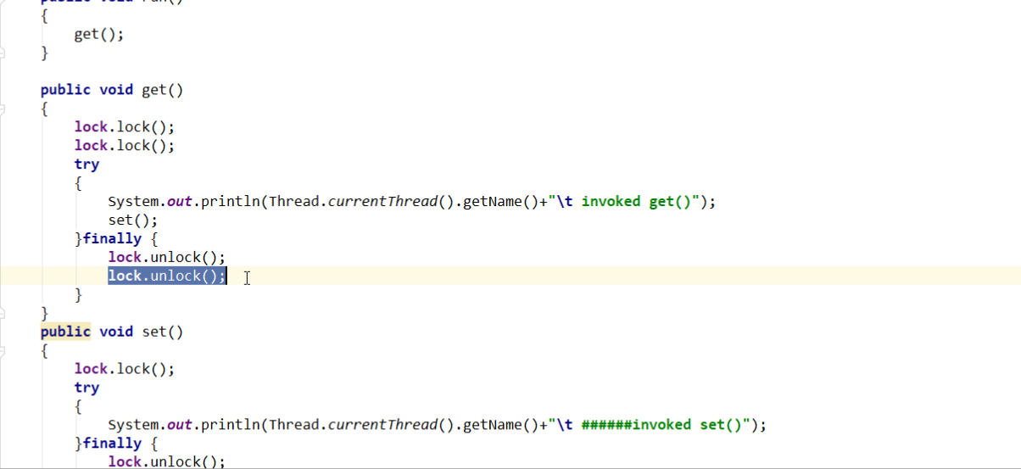

自旋锁？

CAS比较并交换

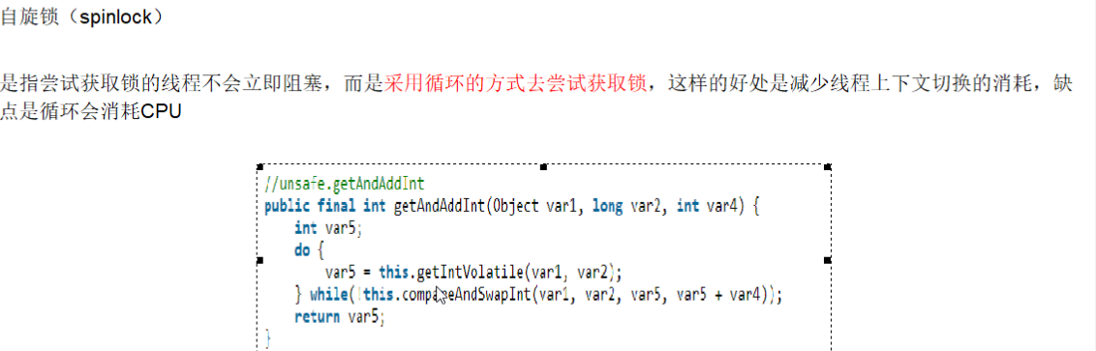

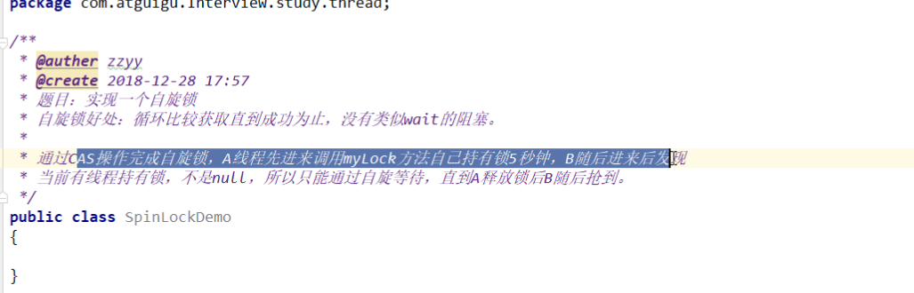

原子引用线程 AtomicReference

atomicReference.compareAndSet(null,thread)

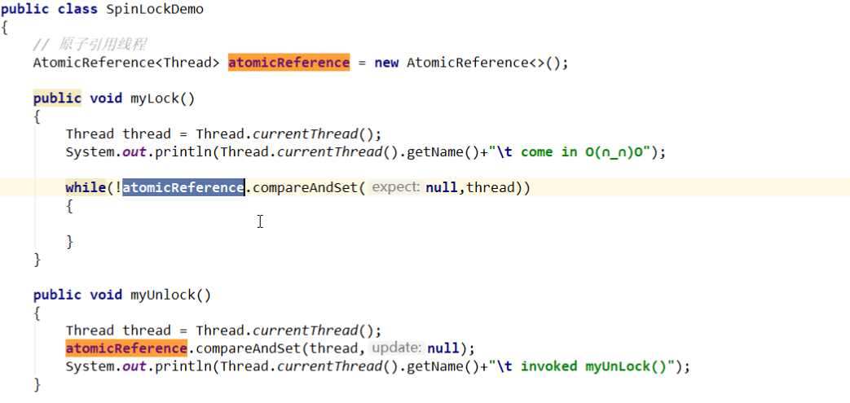

独占锁

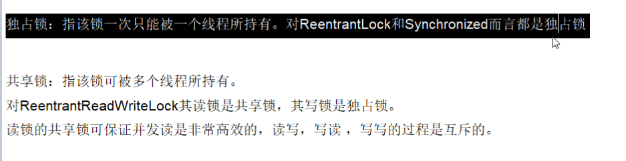

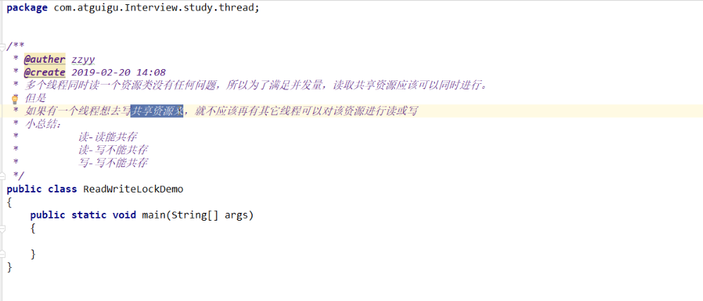

锁的实现例子

try.lock 是lock的快捷键

## CountDownLatch/CyclicBarrier/Semaphore使用过吗？

countDonwLatch

CountDownLatch countdownLatch= new CountDownLatch（6）；

countDownLath.countDown();

Thread.currentThread.getName();

枚举在java中的应用？1.5中的应用

ONE（1，“齐“），TWO（2，”楚“）THREE（3，”燕“） FOUR（4，”赵）

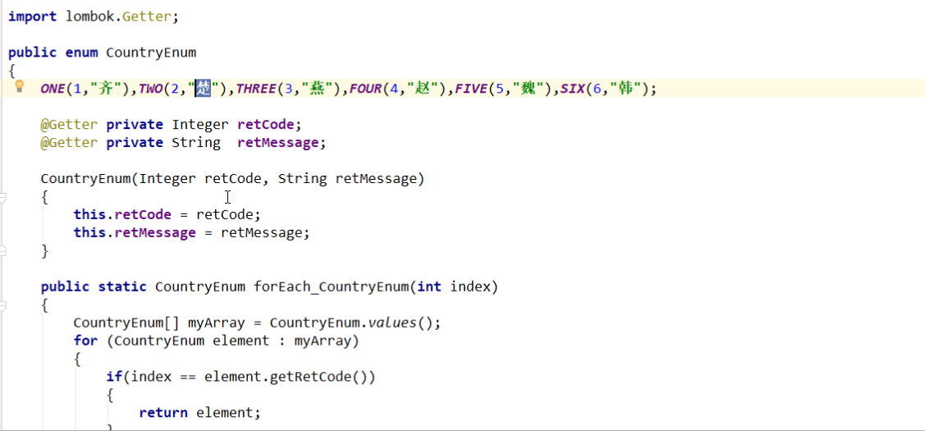

CyclicBarrier

与集齐七颗龙珠召唤升龙/人到齐来开会。

Semaphore 也是lock

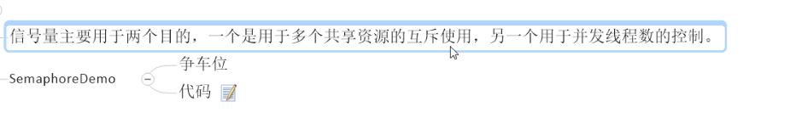

可以代替synchronize

案例：

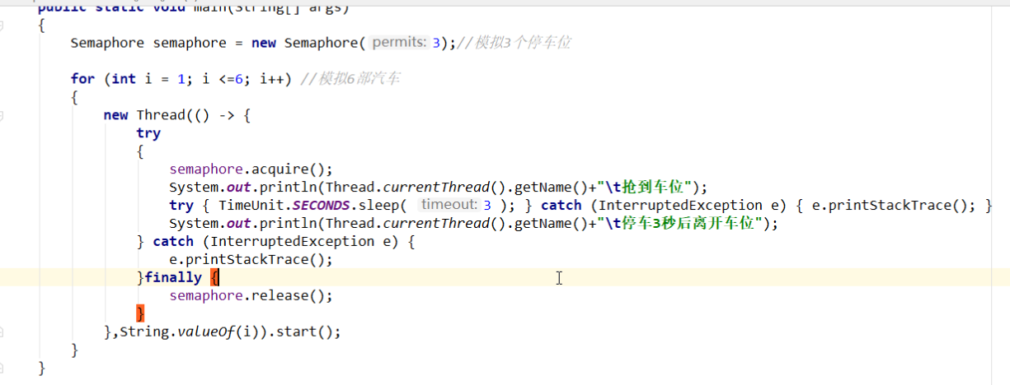

## 阻塞队列

阻塞队列知道吗？

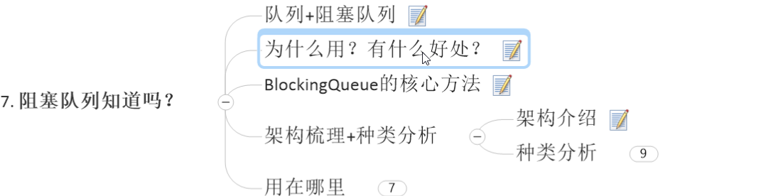

为什么用，有什么好处呢？

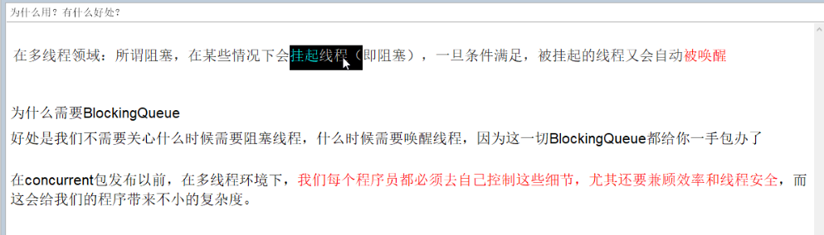、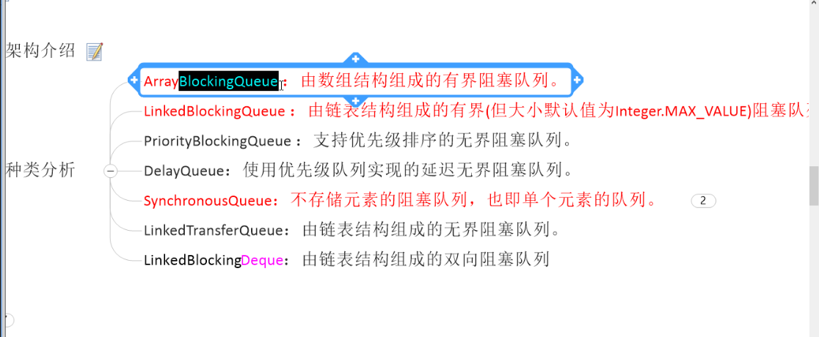

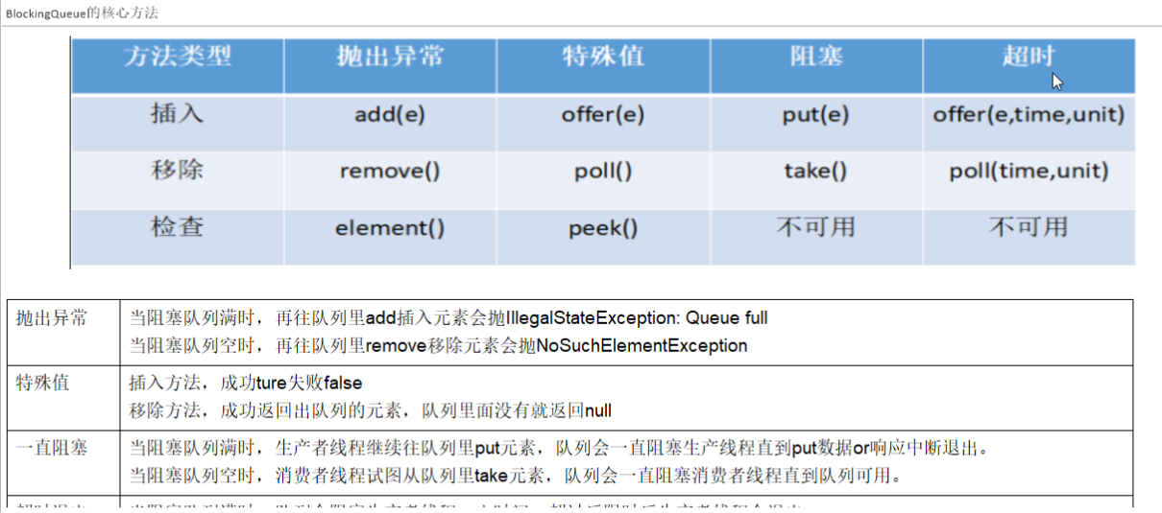

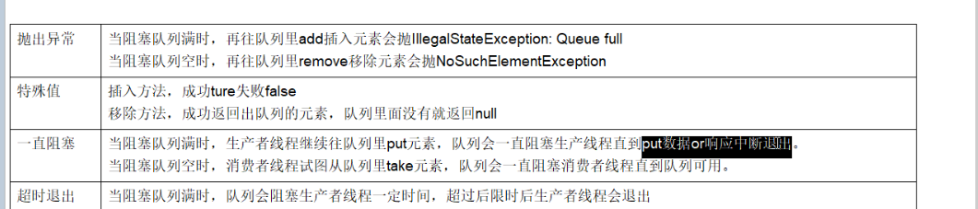



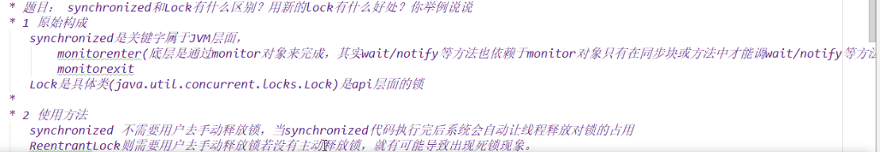

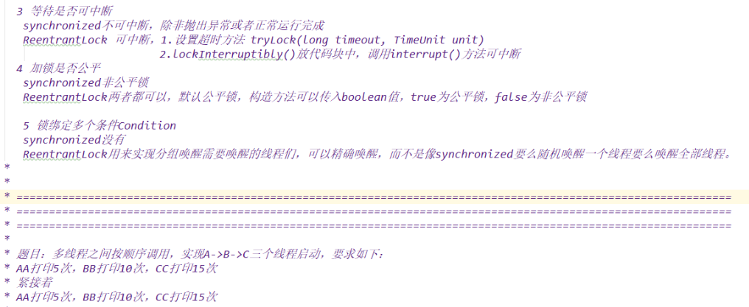

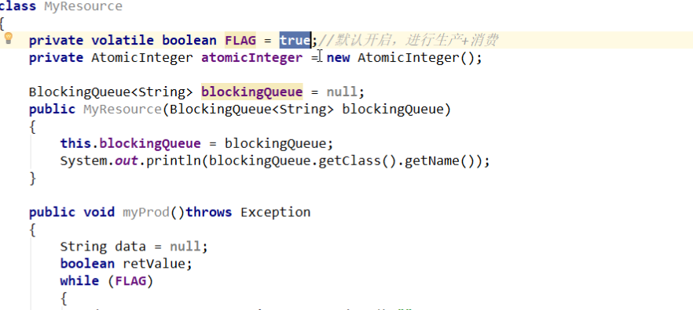

## 线程池

线程池用过吗？ThreadPoolExecutor谈谈你的理解？

线程池好处

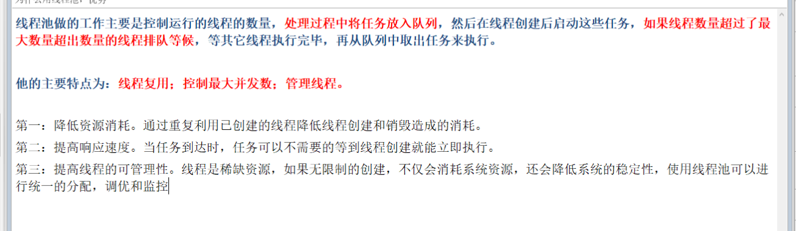

线程池底层：ThreadPoolExecutor



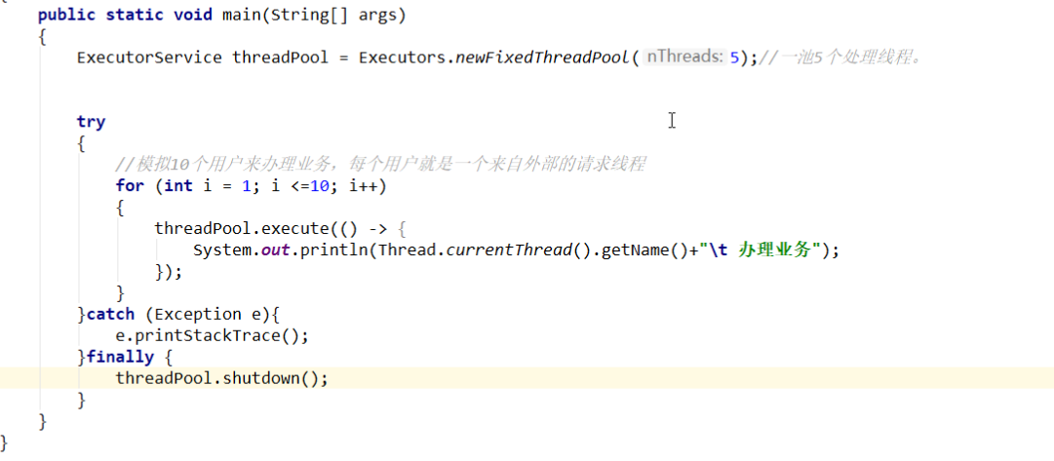

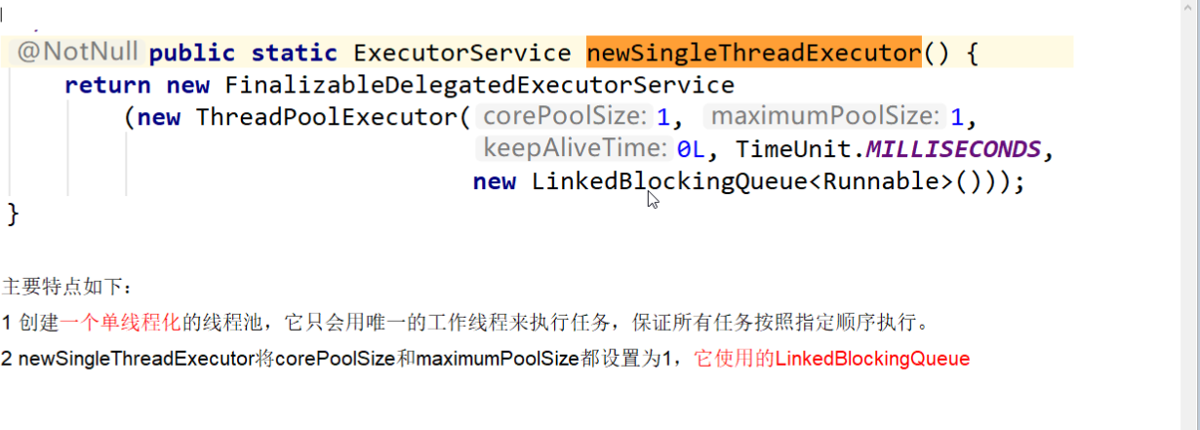

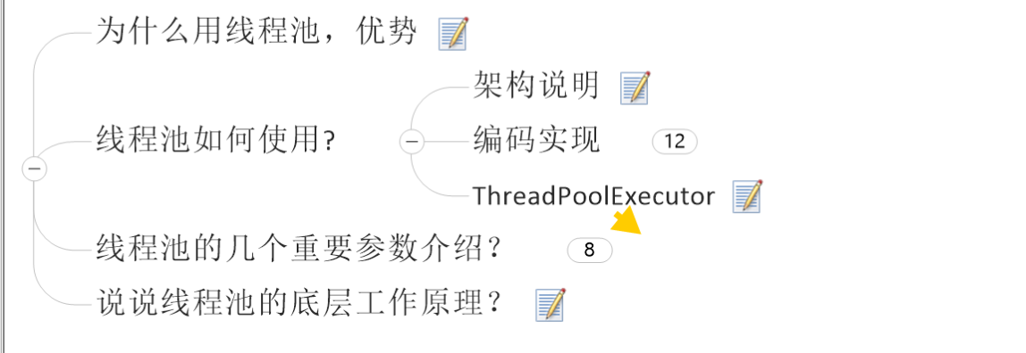

线程池七大参数

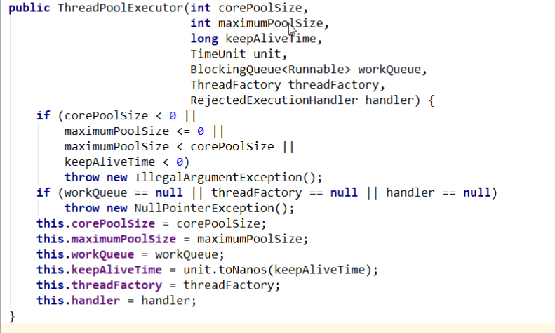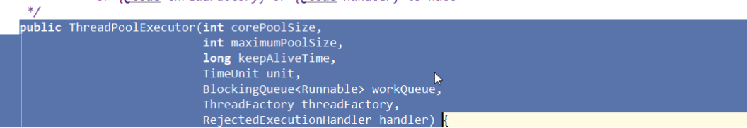

分别意思：

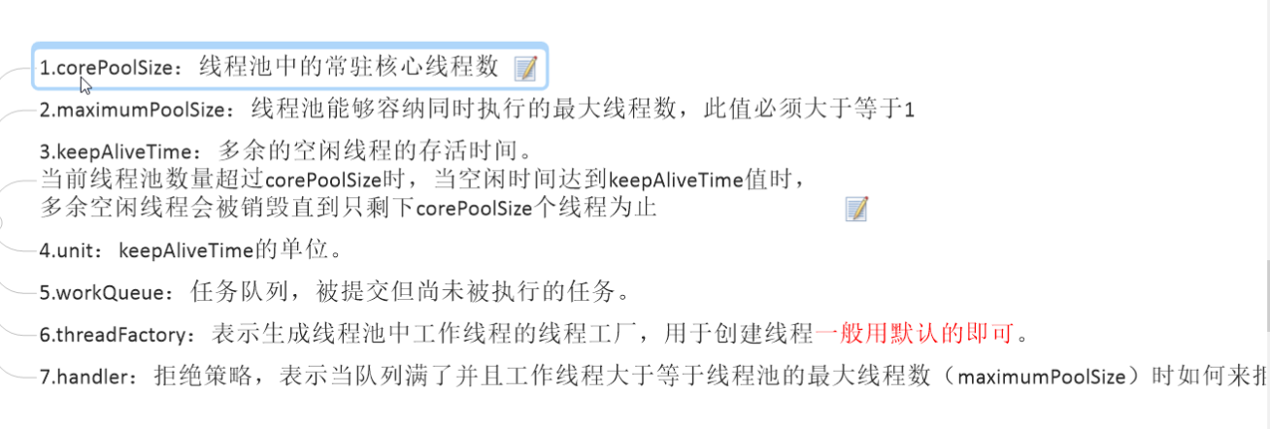

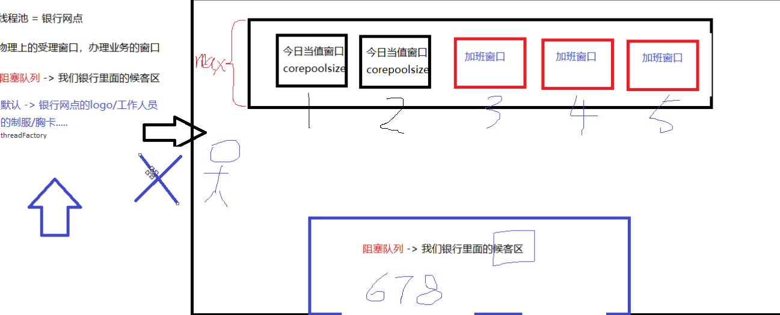

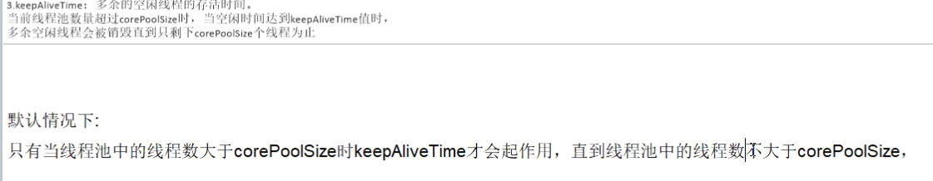

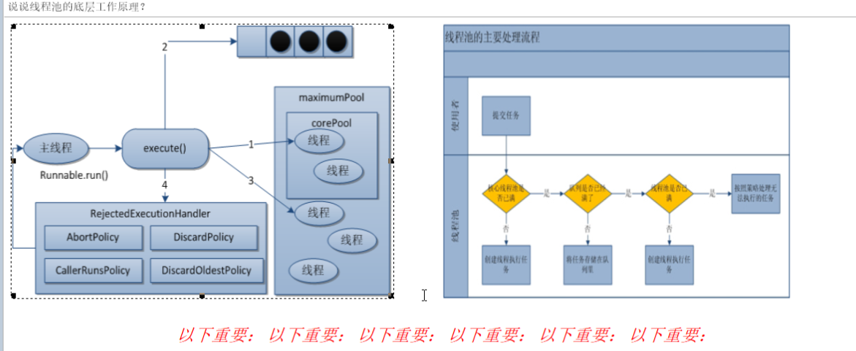

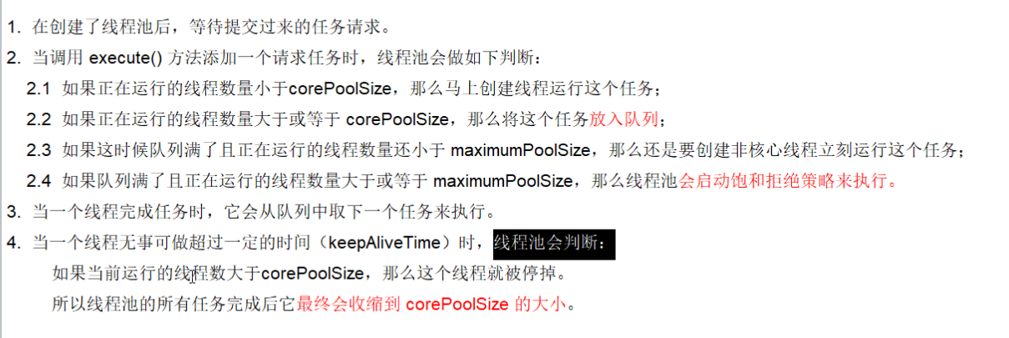

## 线程池拒绝策略概念

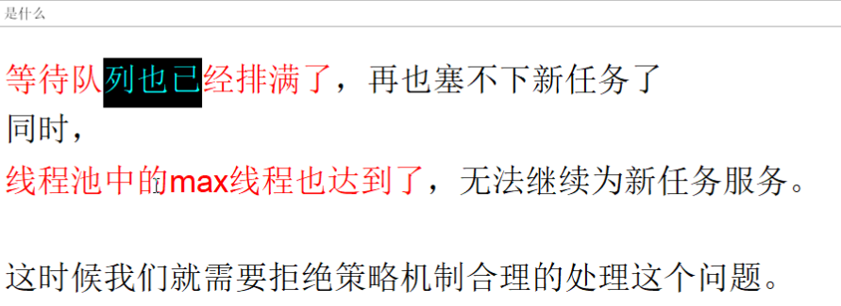

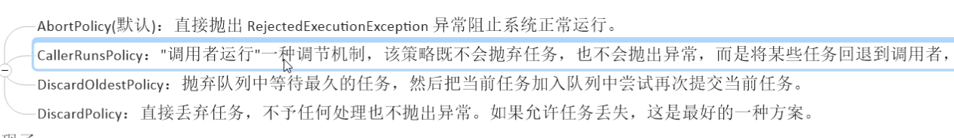

## 线程选择机制

1、Runtime.getRuntime（）.availableProcessors();

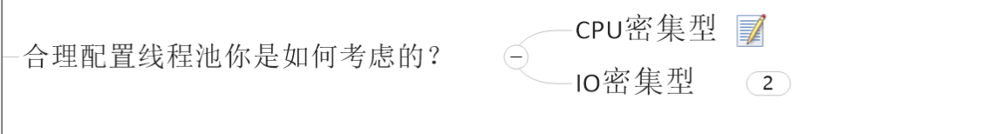

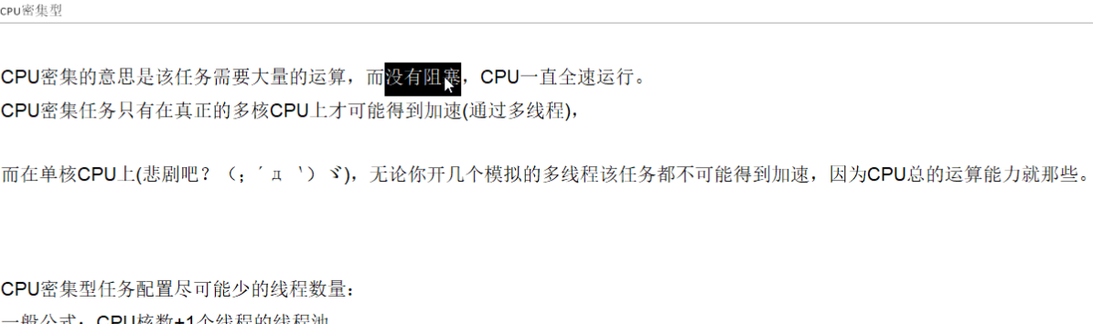

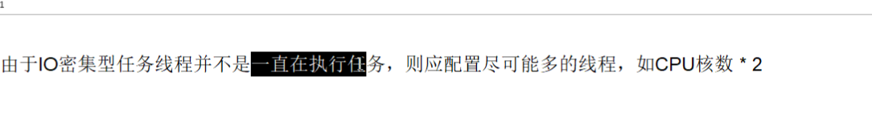

IO密集形接近于

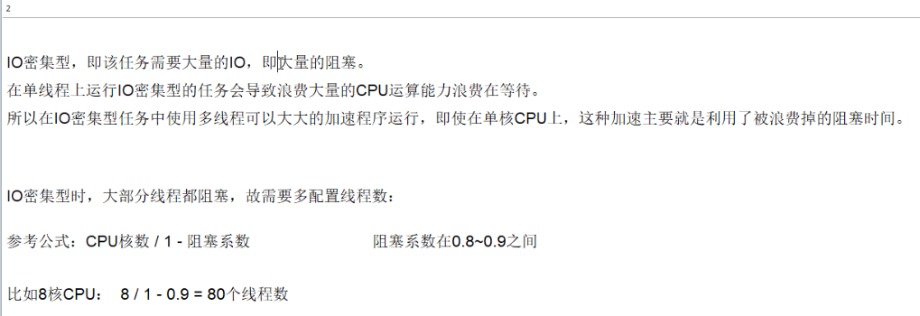

## 死锁编码如何定位

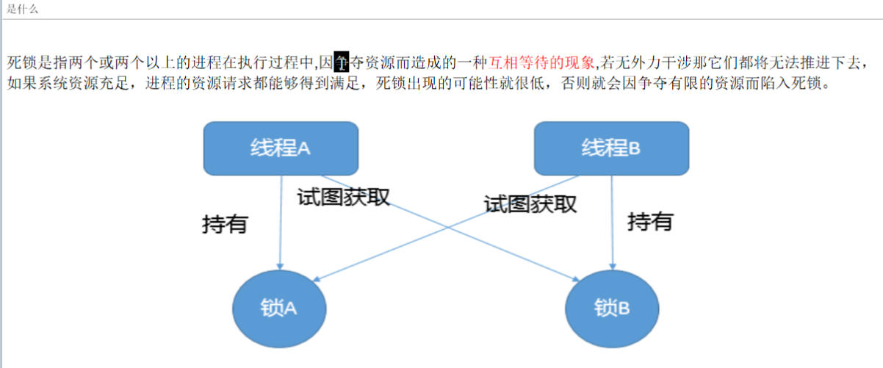java常见命令

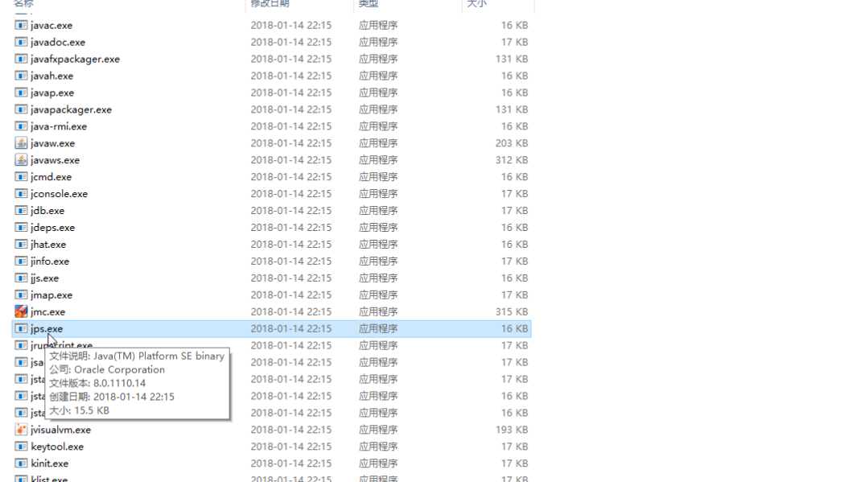

jps -l

try catch finally

jstack 9636

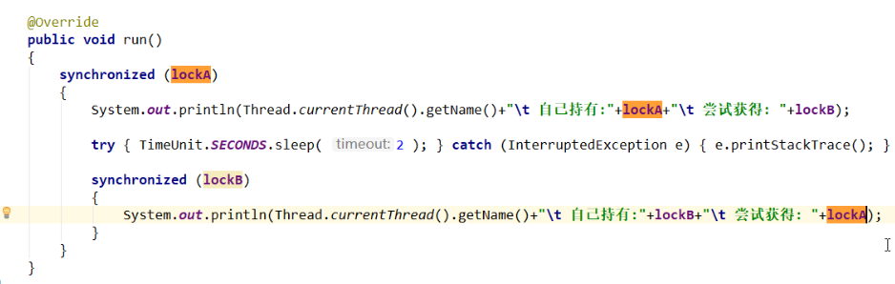

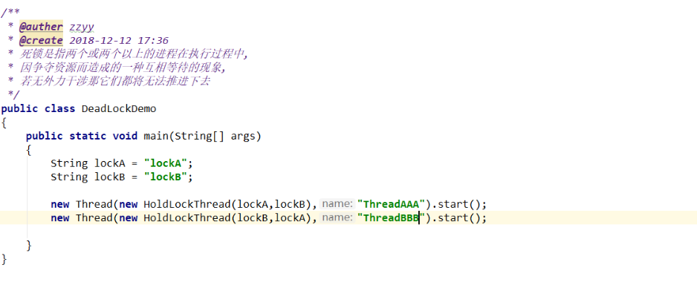

## JVM+GC解析

GC垃圾回收和故障调控

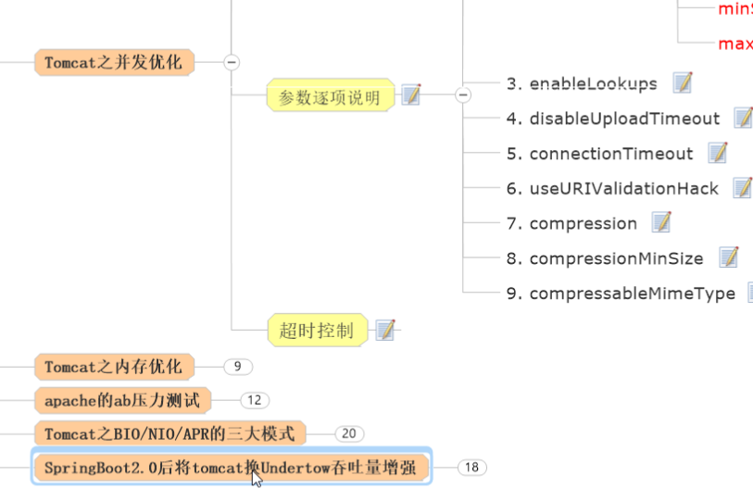

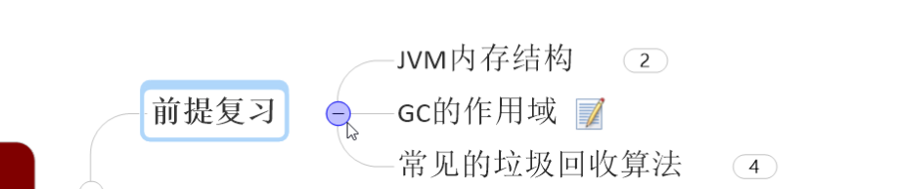

## GC-roots是啥意？

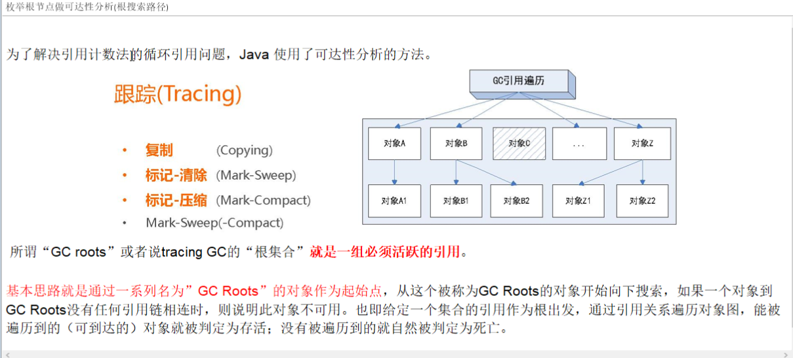

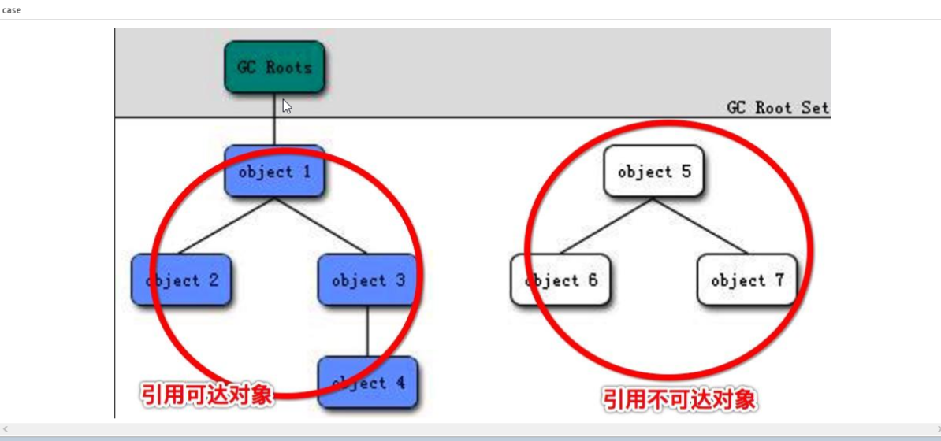

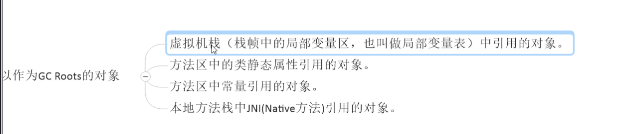

## JVM的参数类型

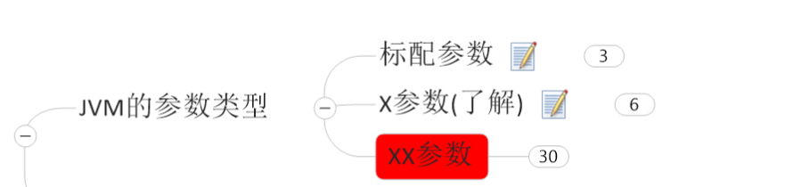

jvm标配参数

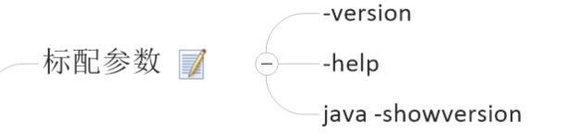

jvm x参数

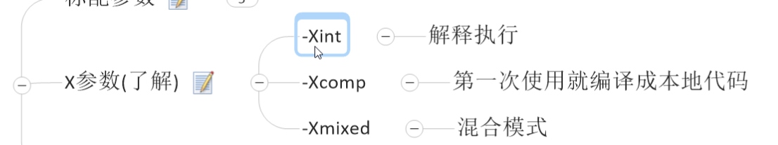

jvm xx参数

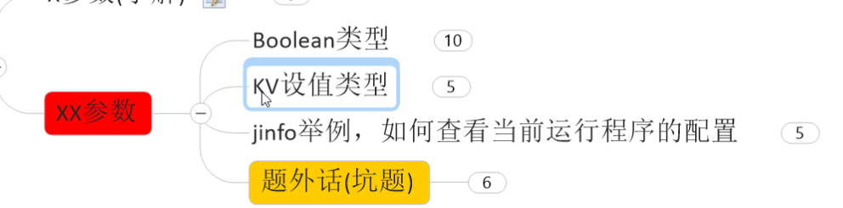

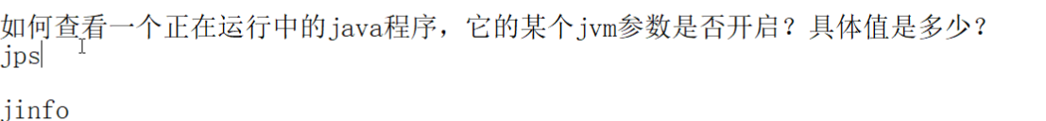

jinfo

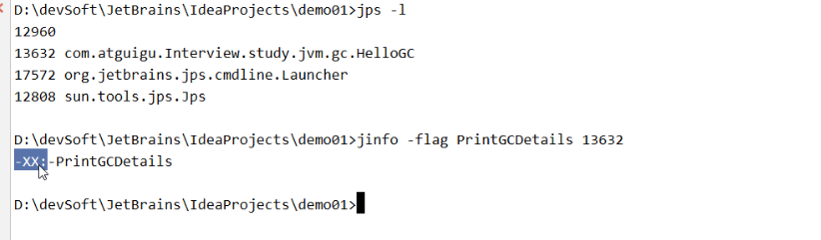

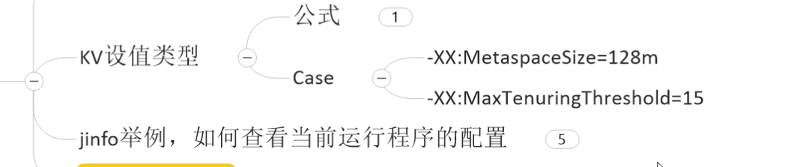

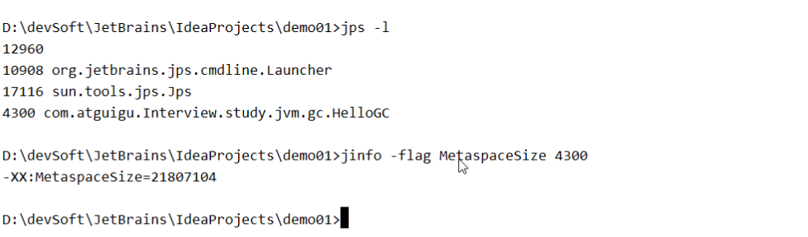



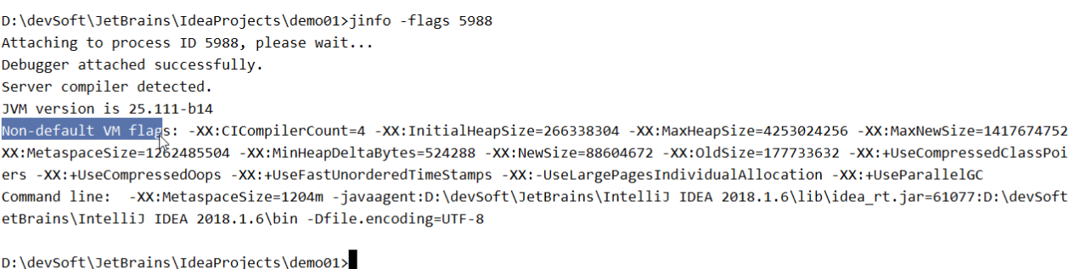

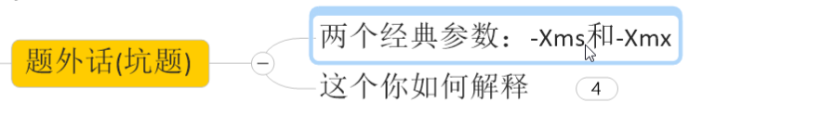

-xms -xmx

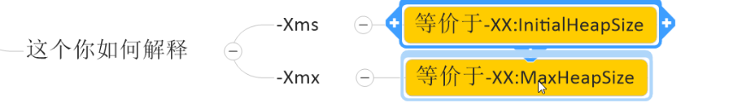

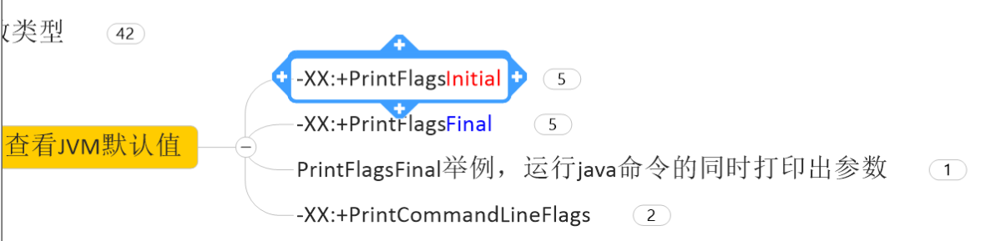

-XX：+PrintFlagsInitial

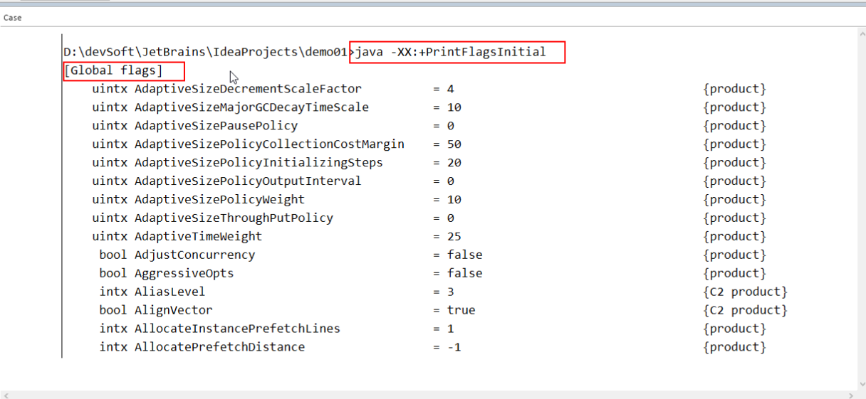

-XX：+PrintFlagsFinal

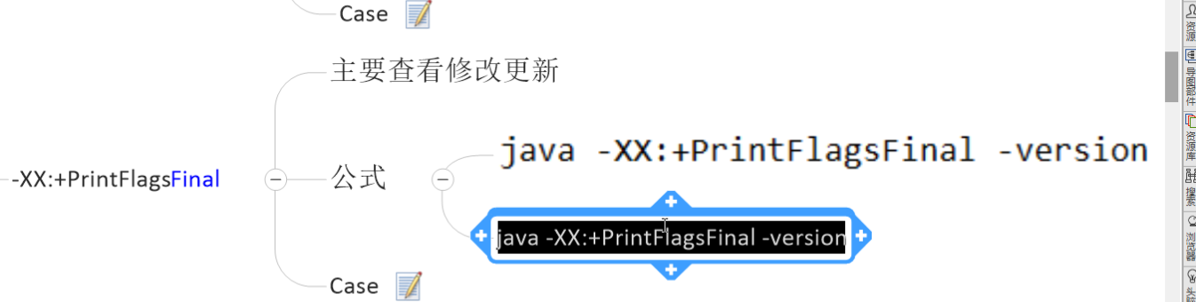

：=默认加载或者认为修改过

uintx MetaspaceSize=21807104



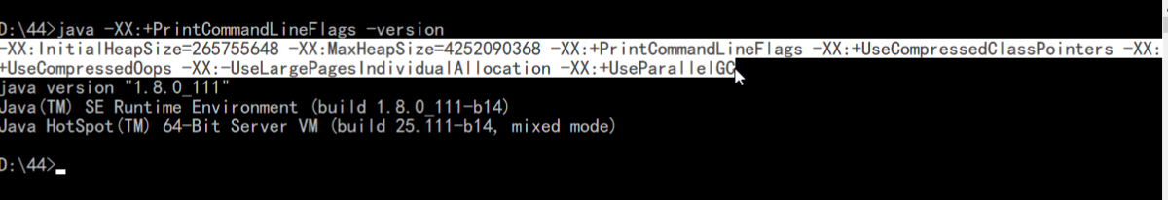

java垃圾回收

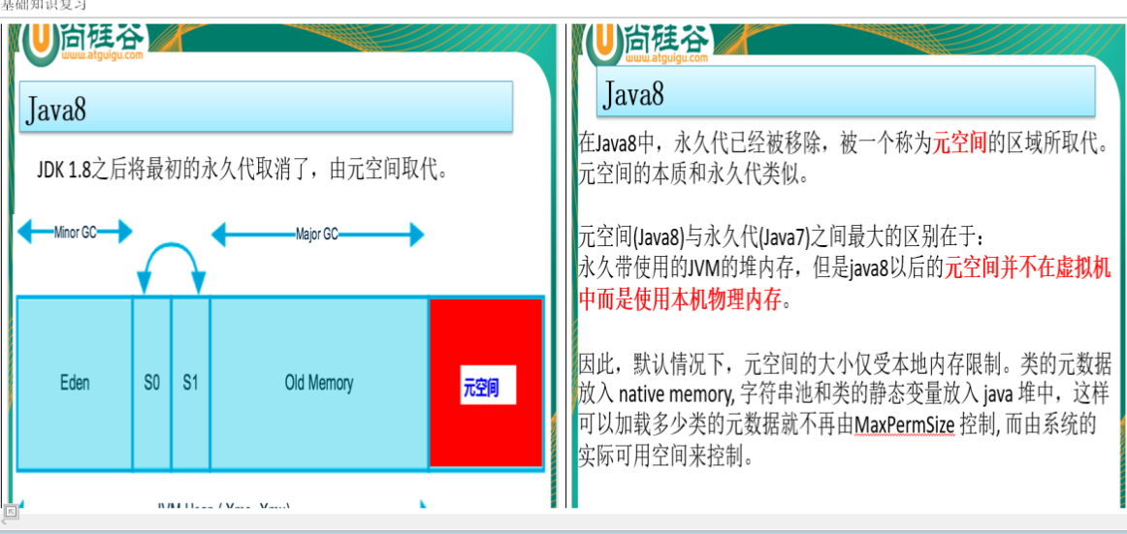

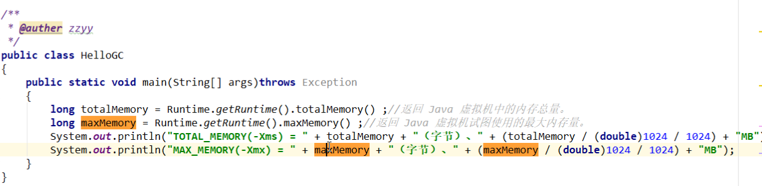

常见参数：

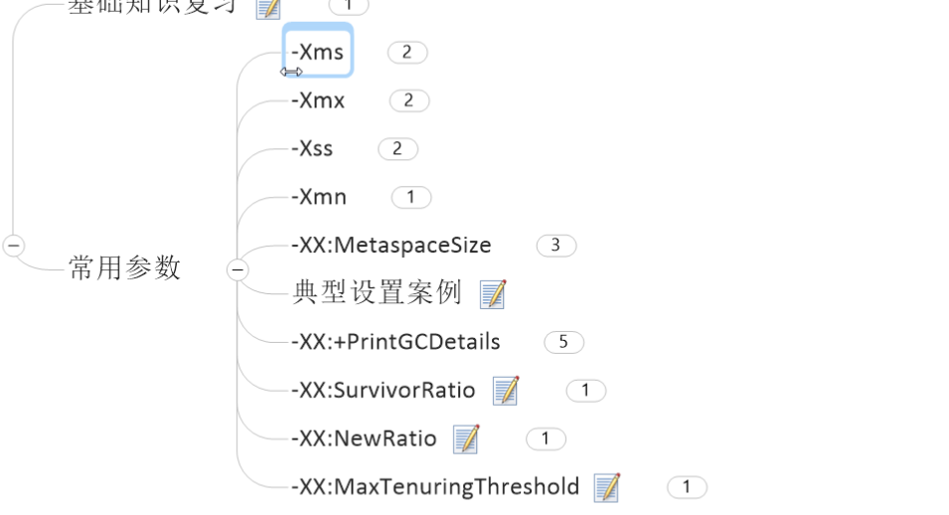

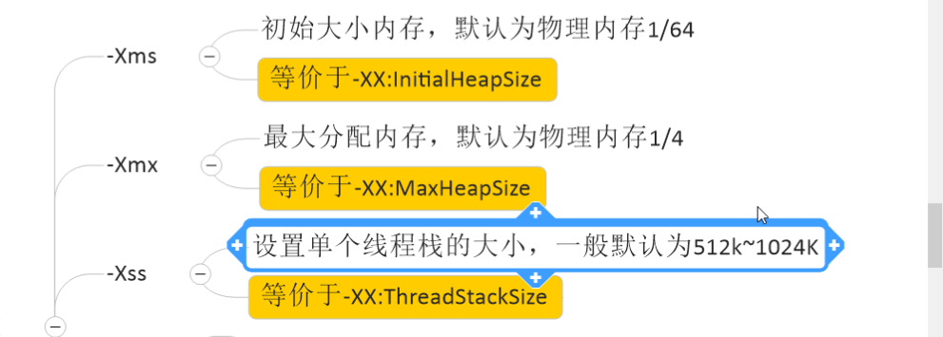

oracle的java-8 官网

<https://docs.oracle.com/javase/8/docs/index.html>

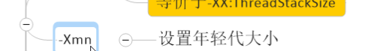

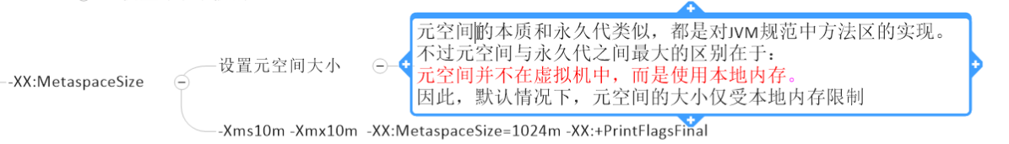

## 垃圾回收算法



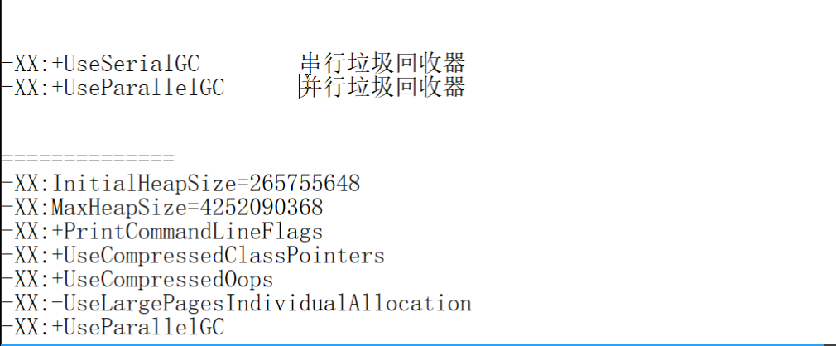

-XX：+PrintGCDetails

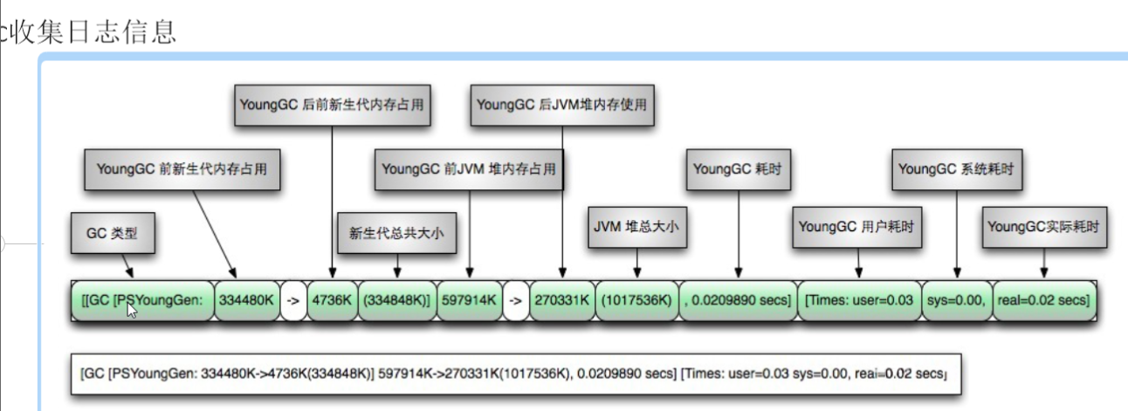

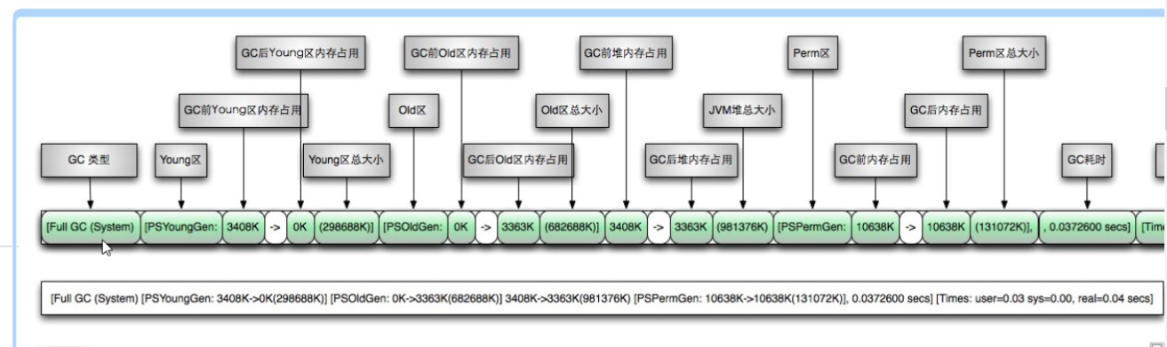

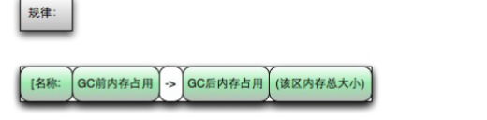

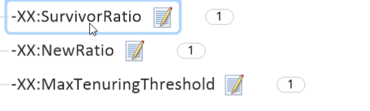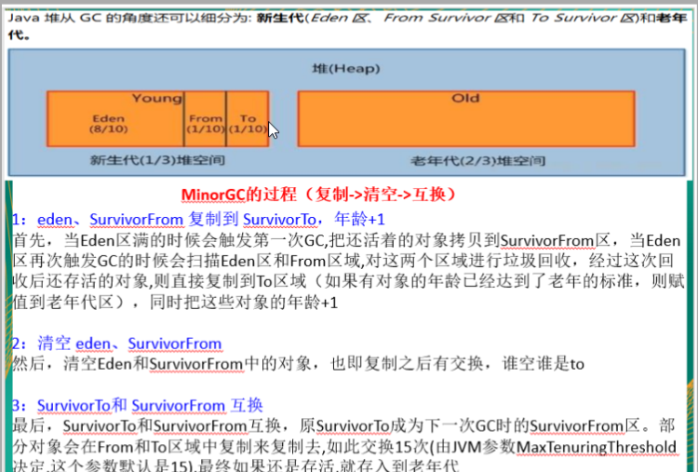

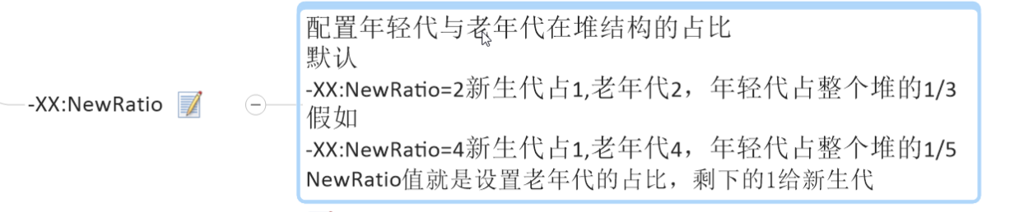

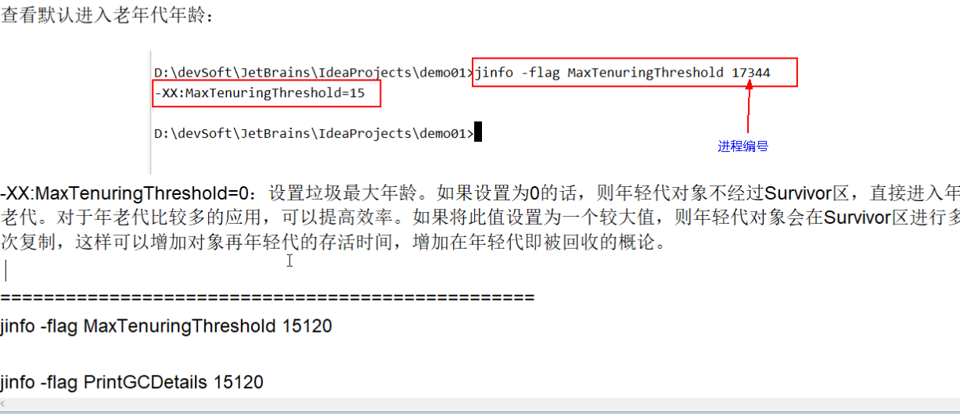

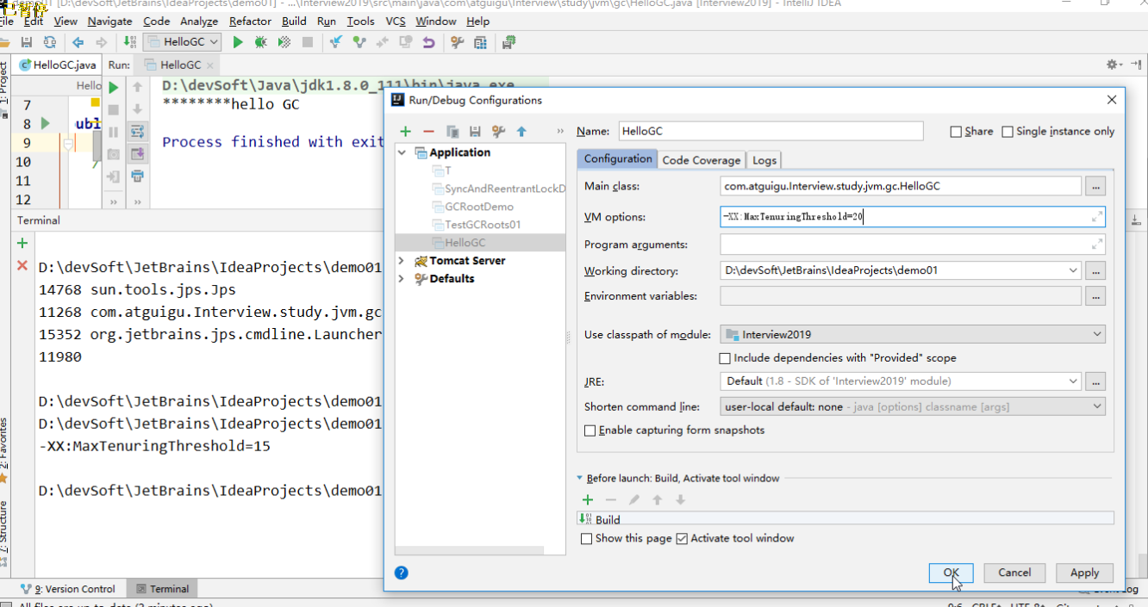

## 强引用/软引用/弱引用/虚拟引用？



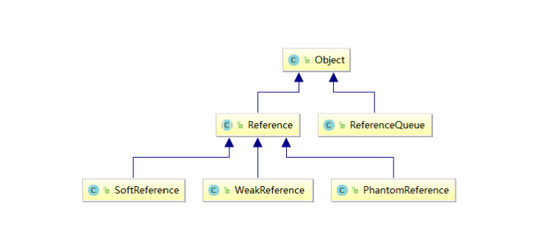

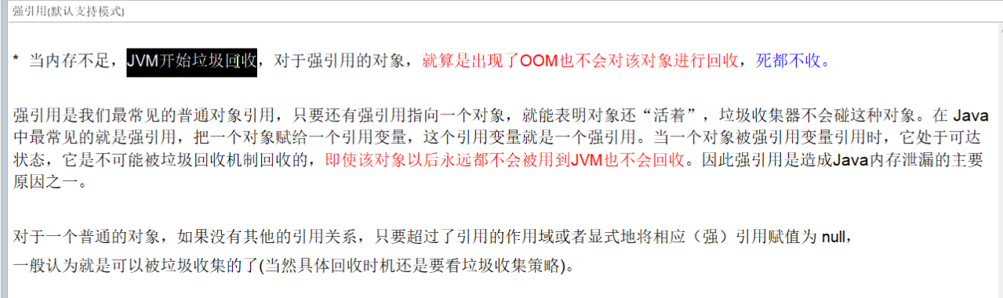

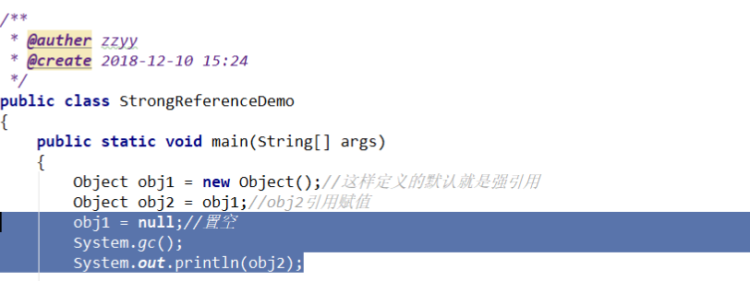

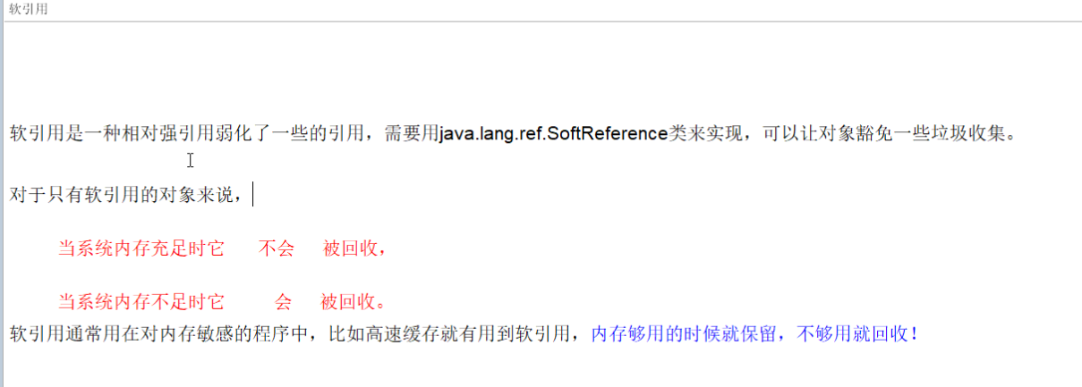

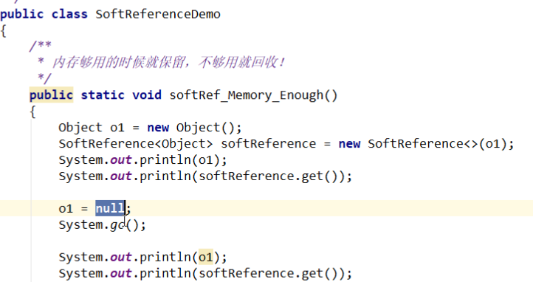

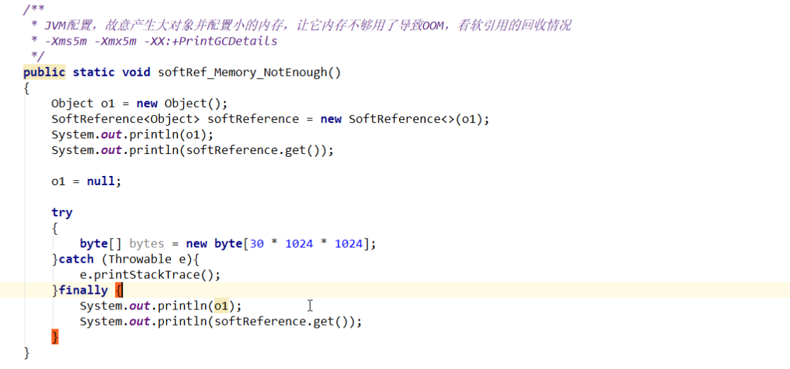

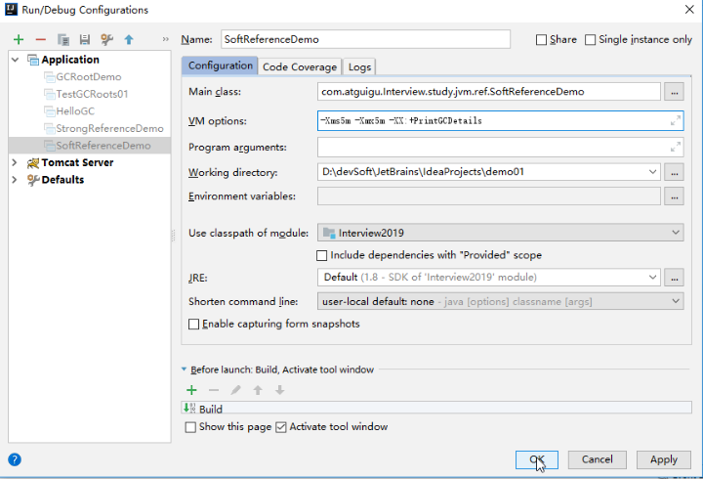

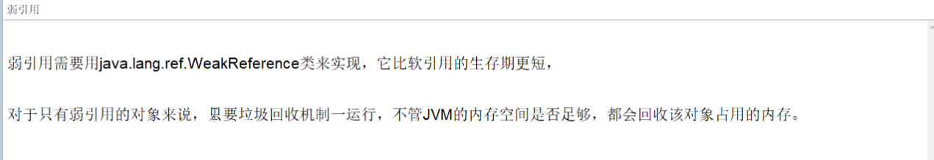

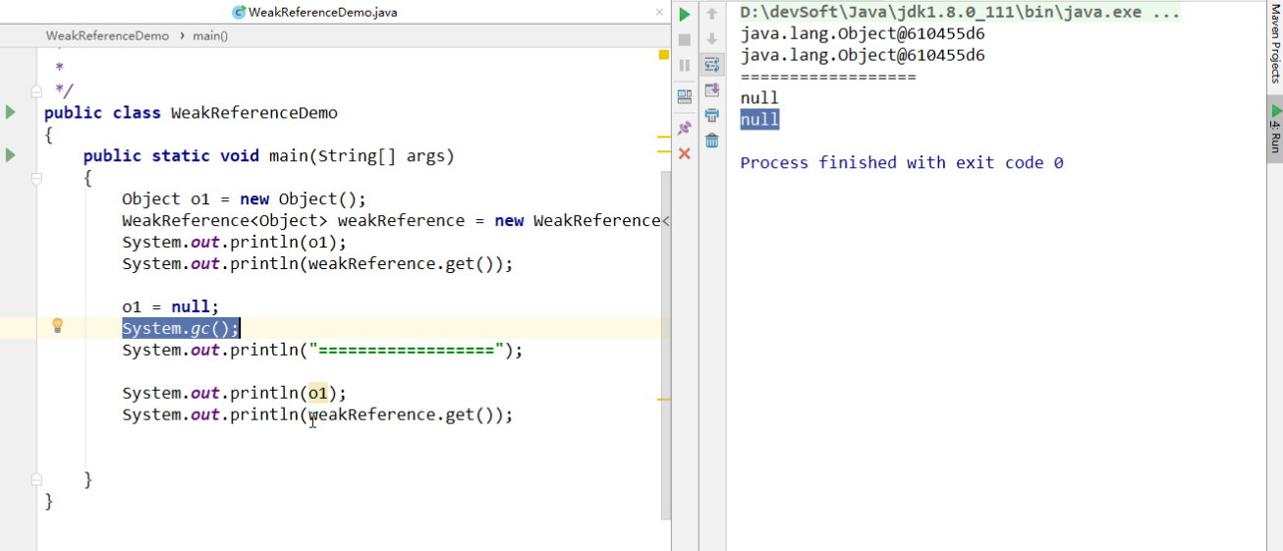

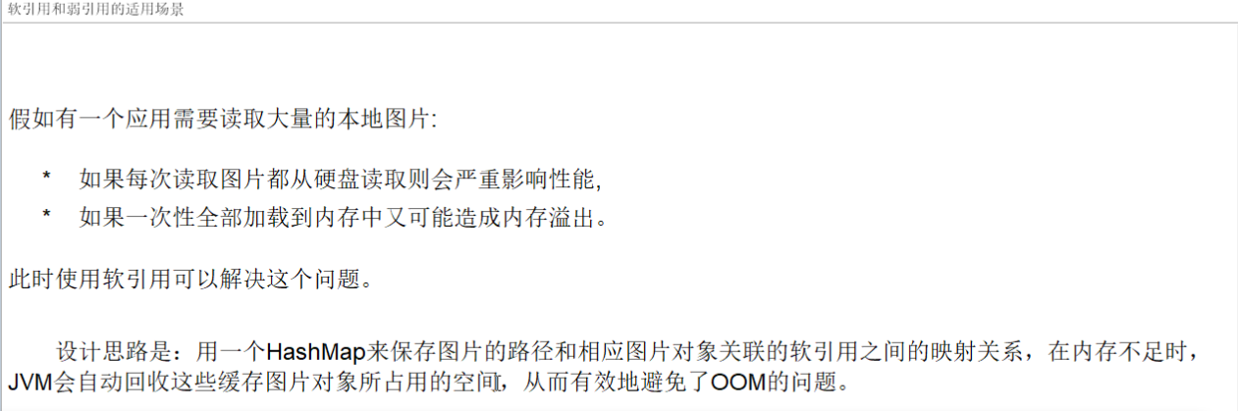



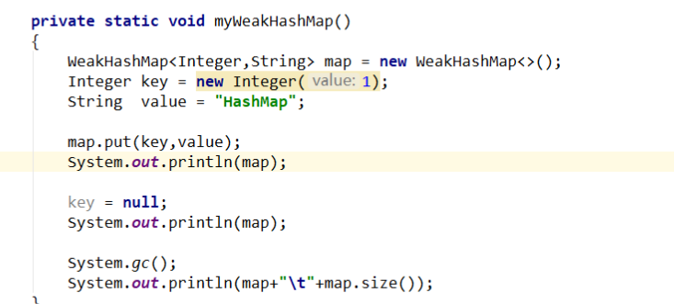

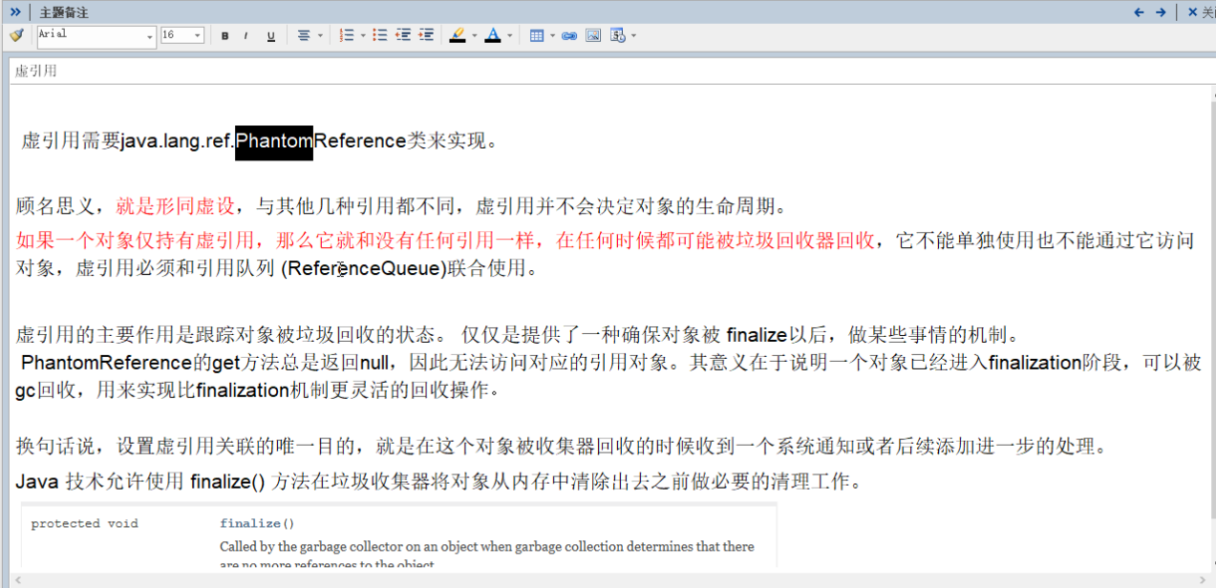

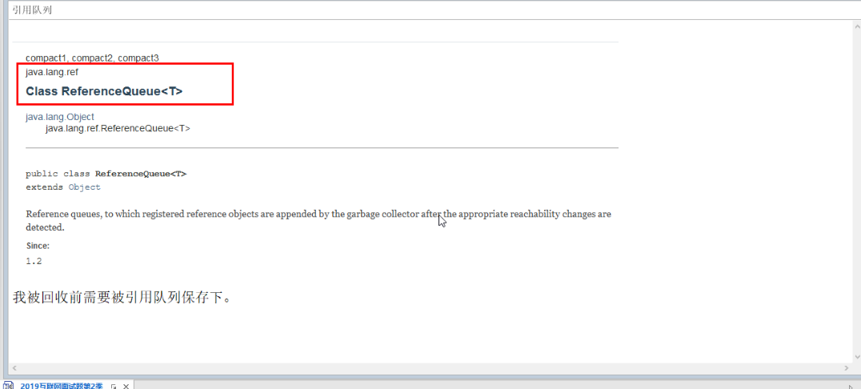

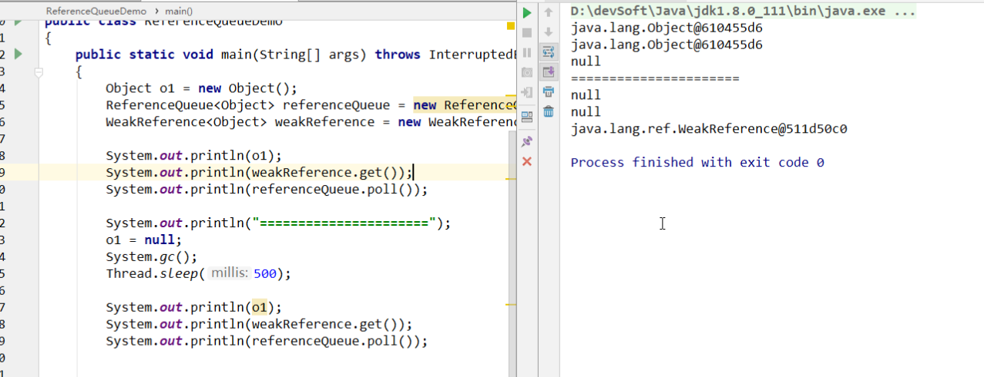

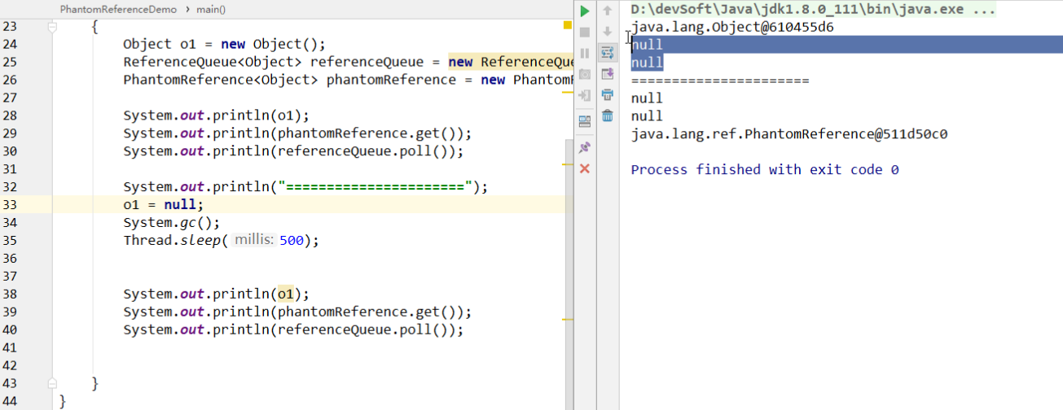

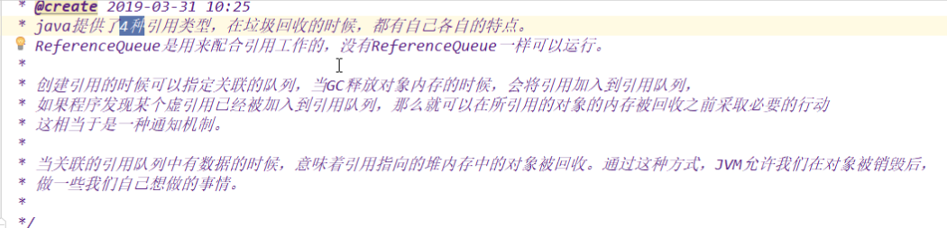

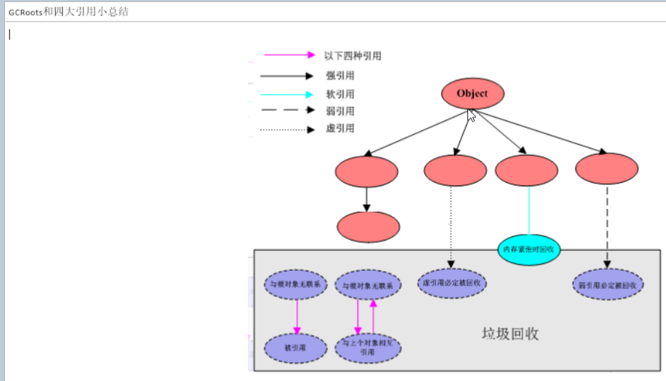

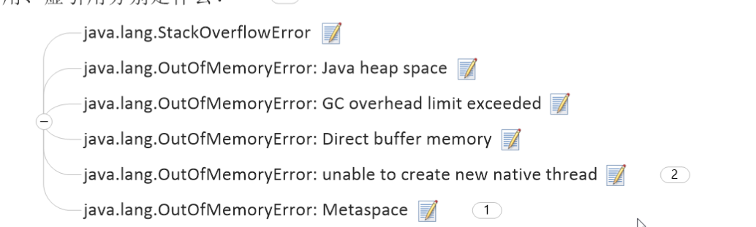

递归后容易出现StackOverflowError

导致原因：频繁的调用导致栈内存异常

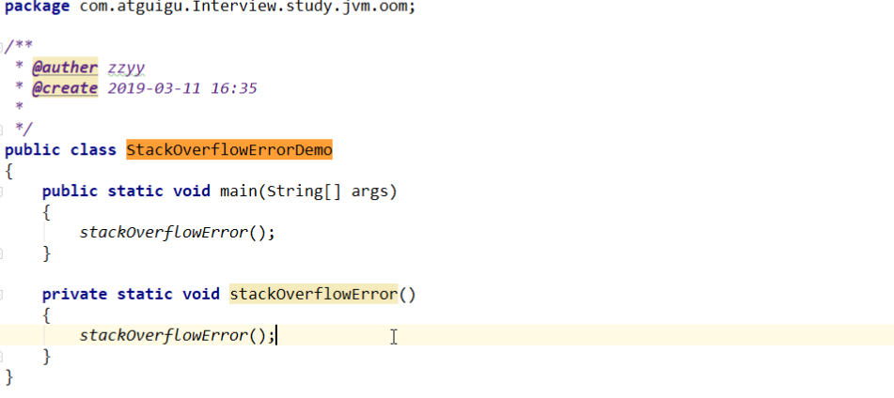

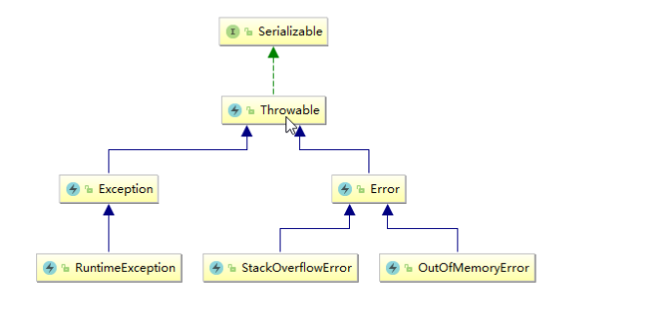

java堆内存异常频繁创建新对象导致异常

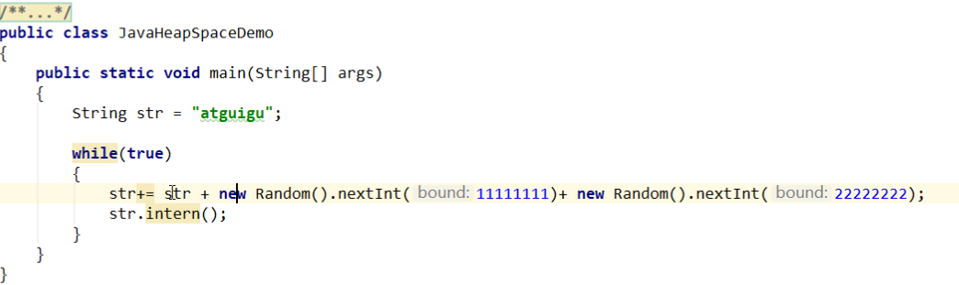

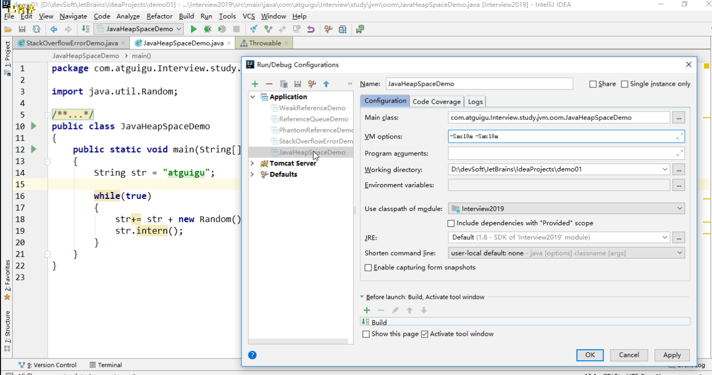

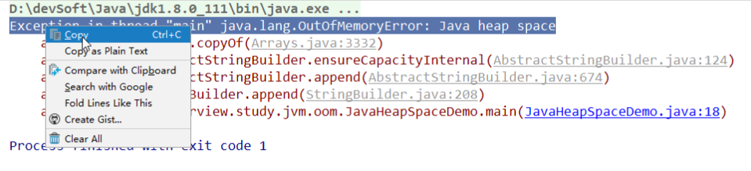

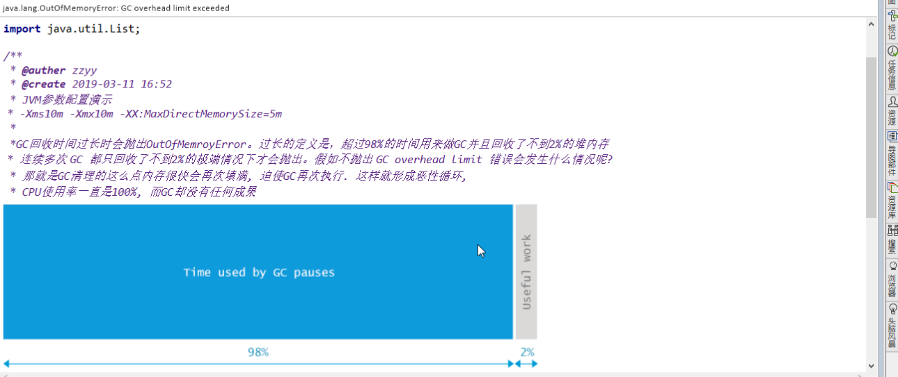

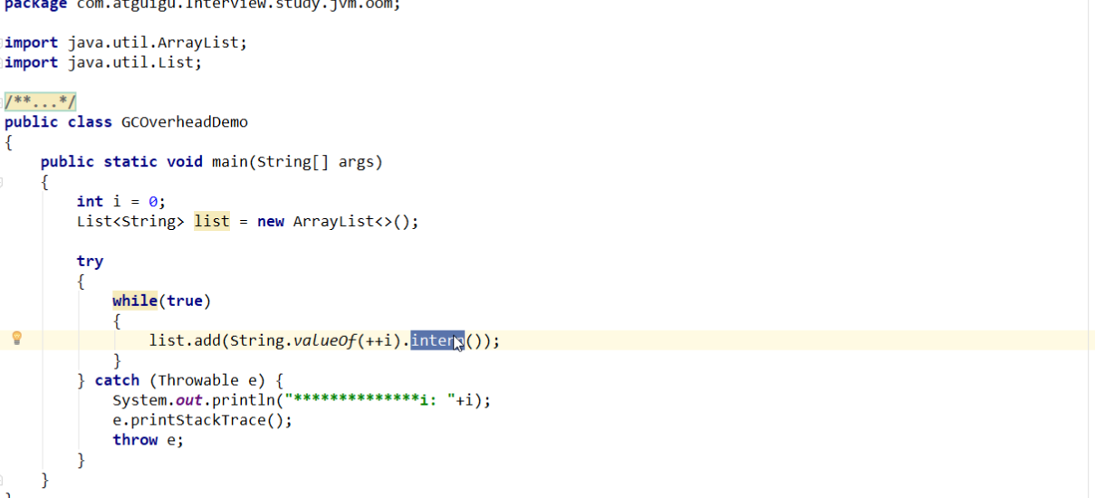

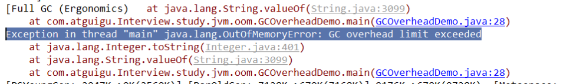

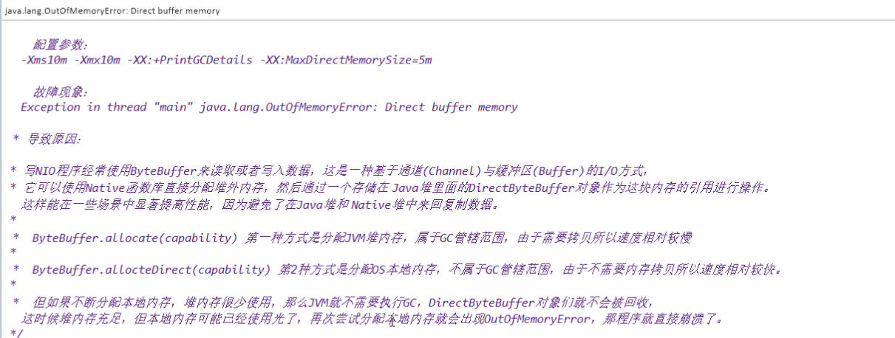

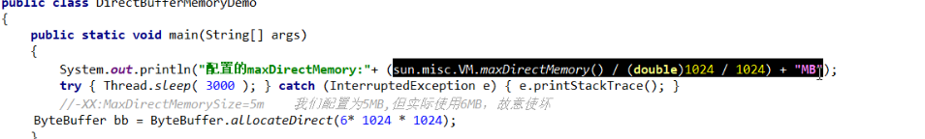

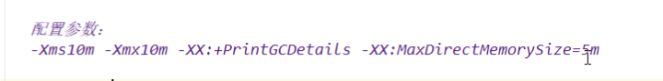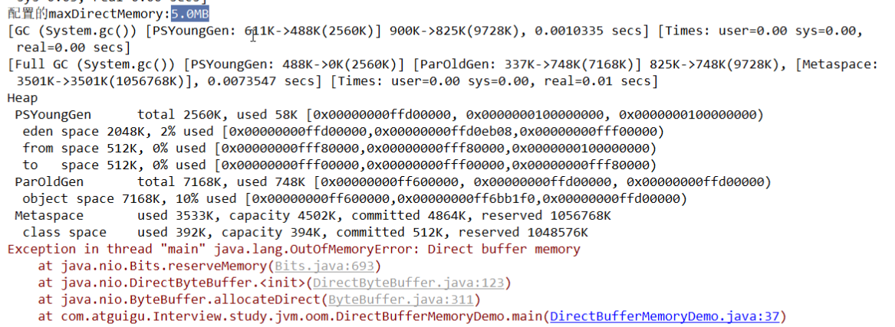

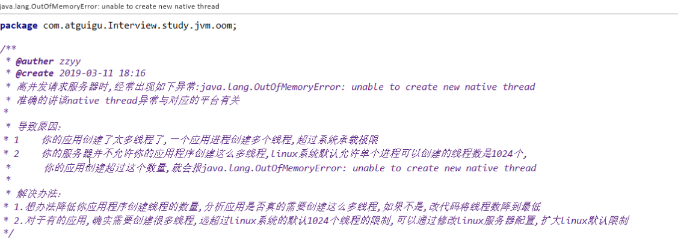

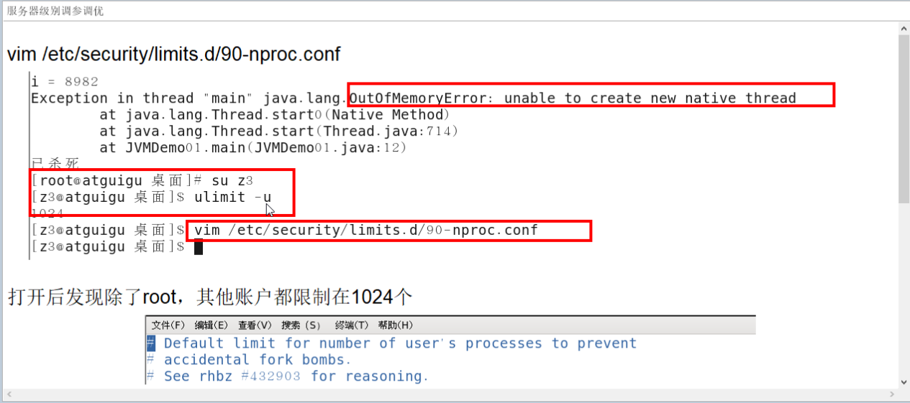

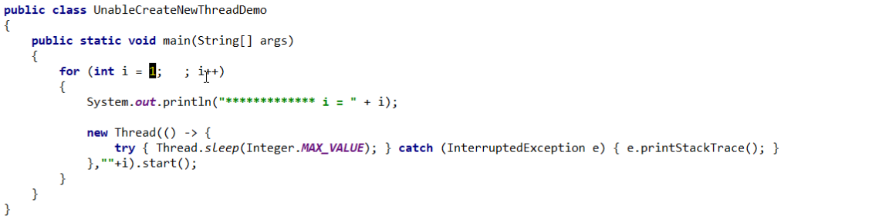

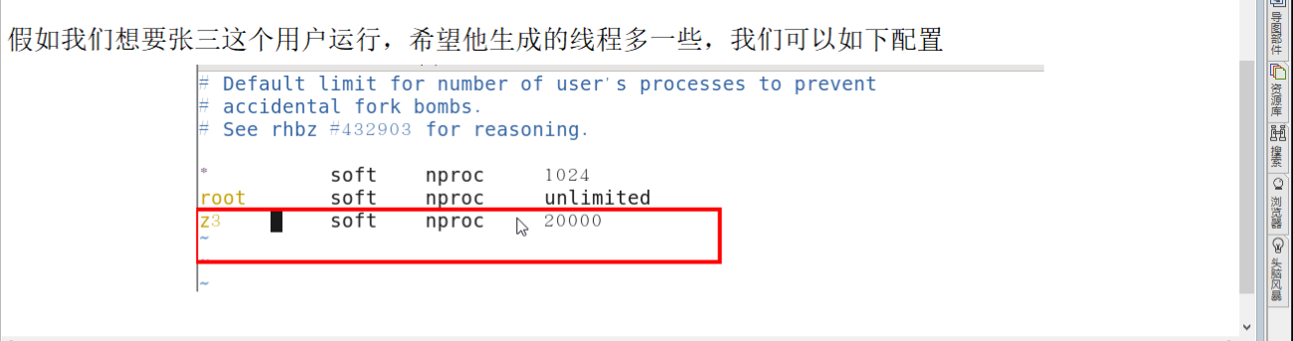

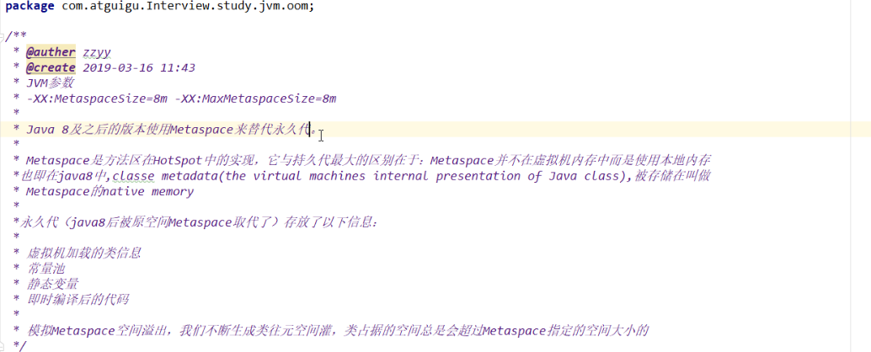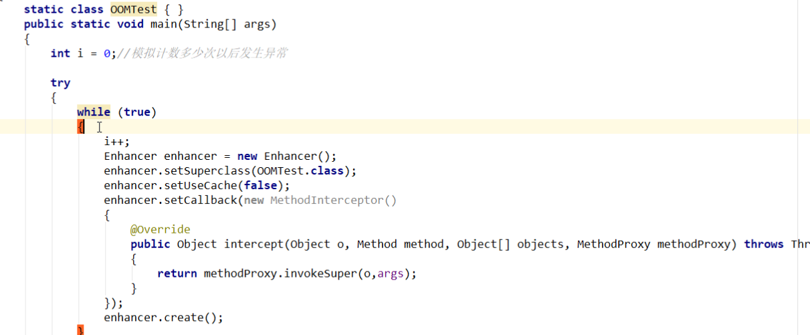

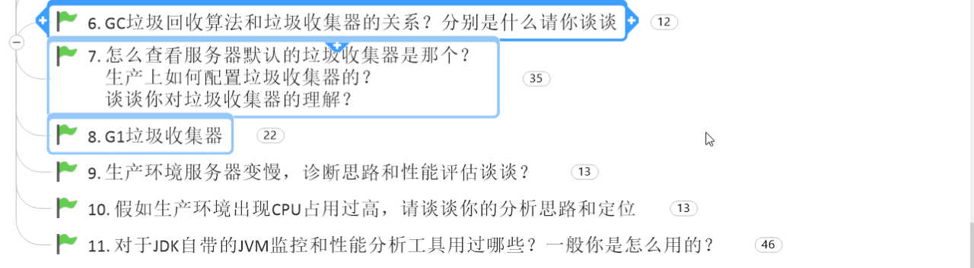

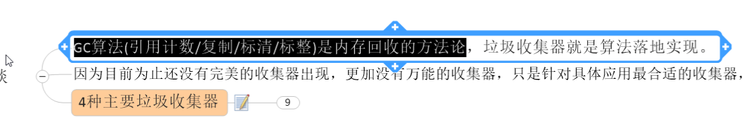



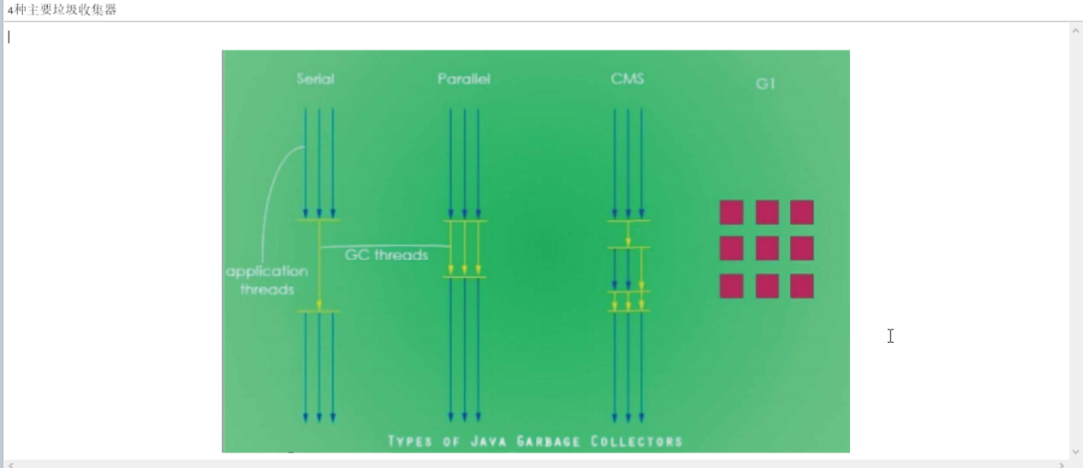

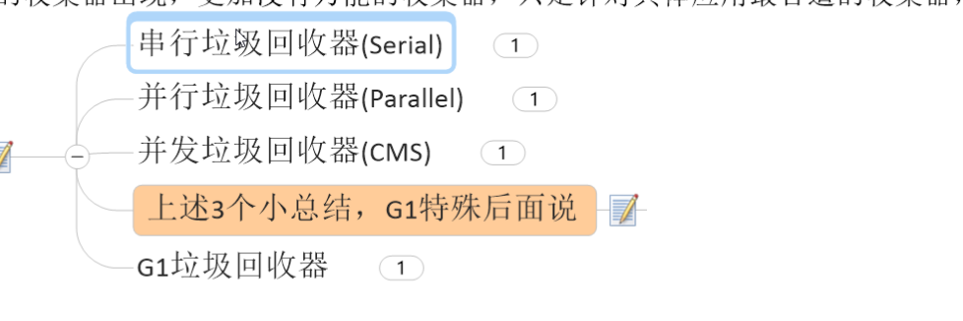





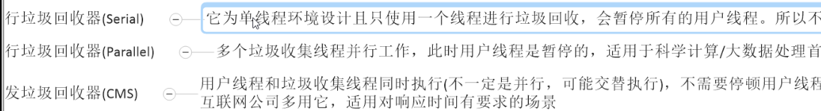

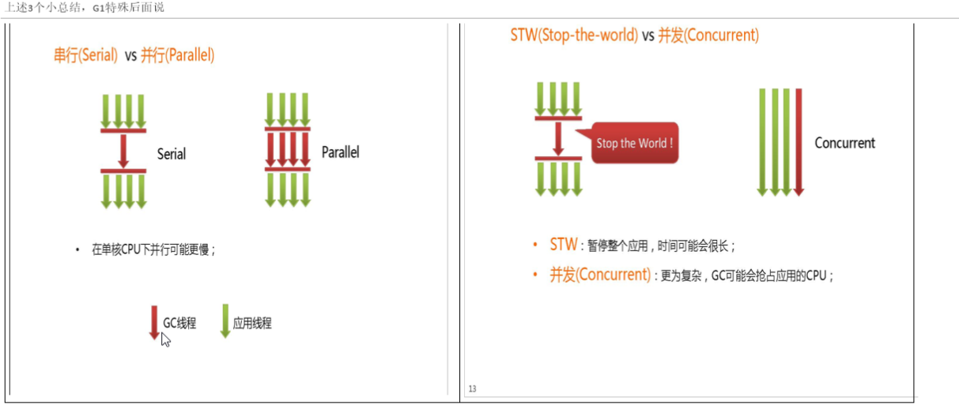



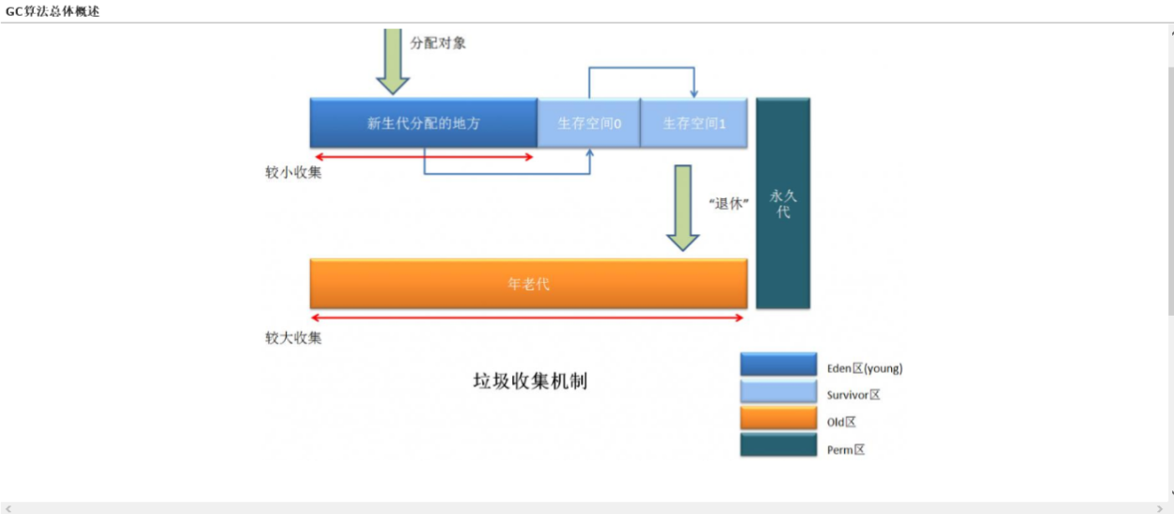

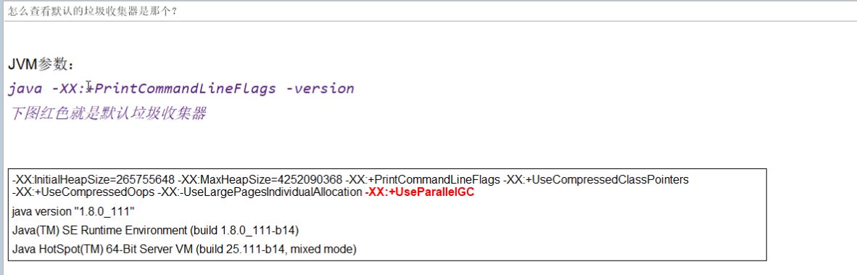

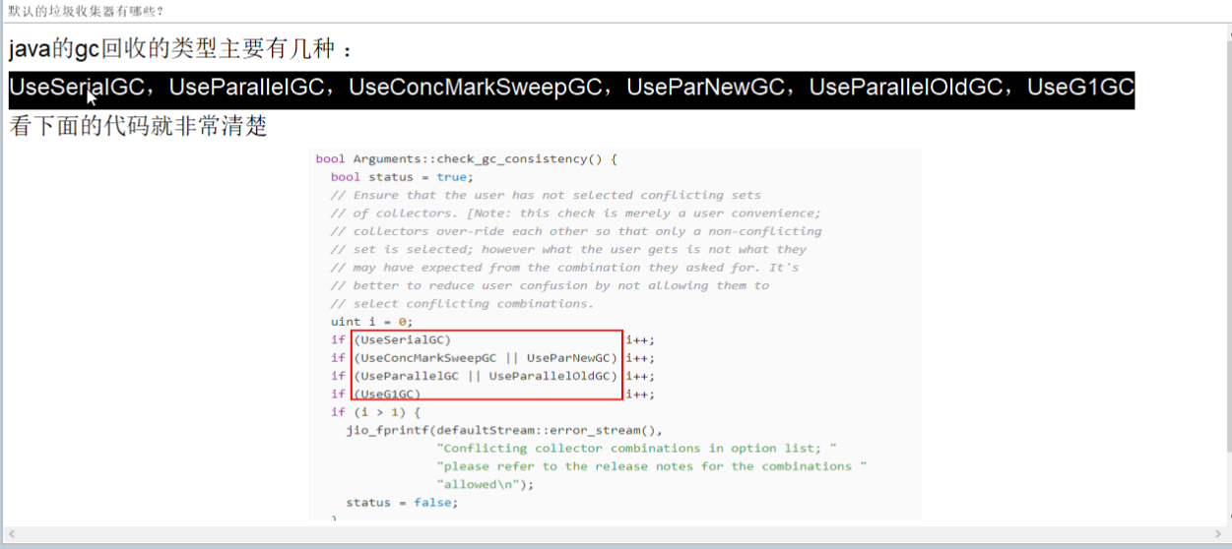

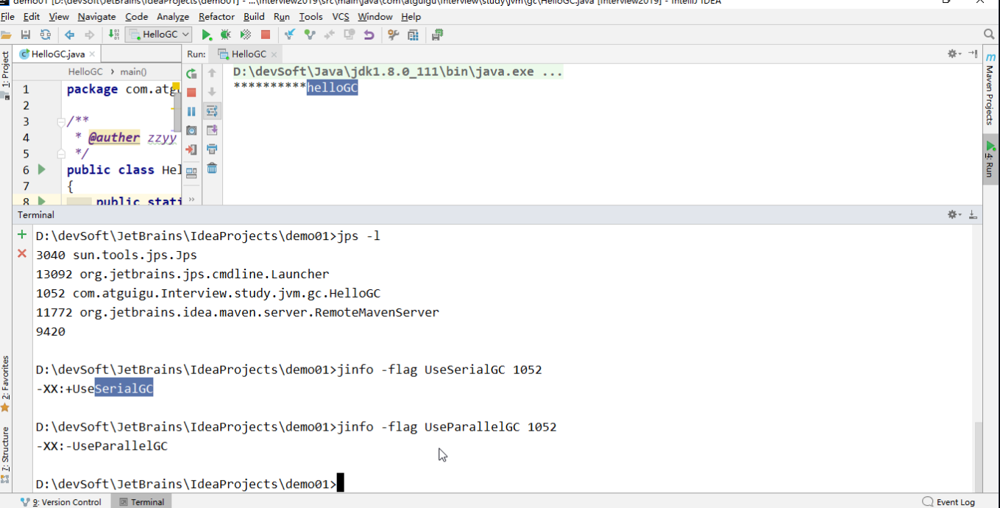

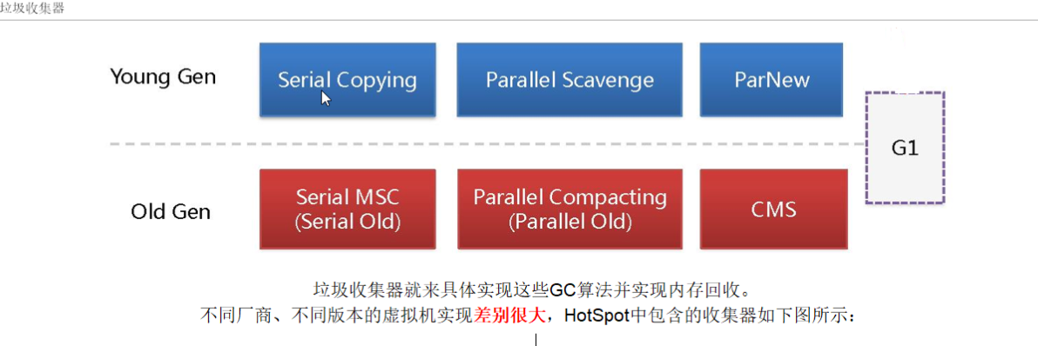

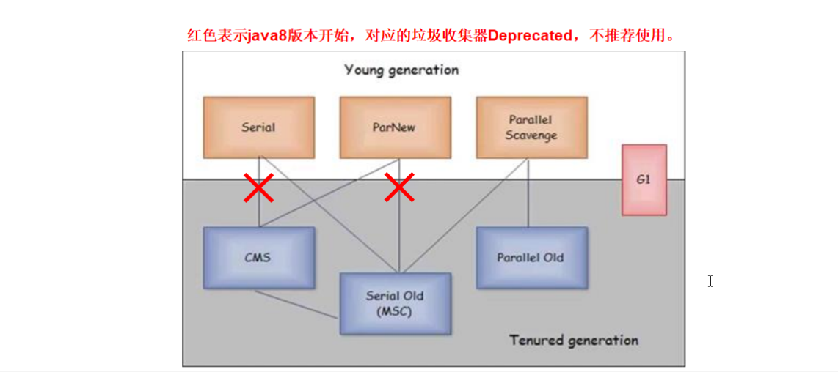

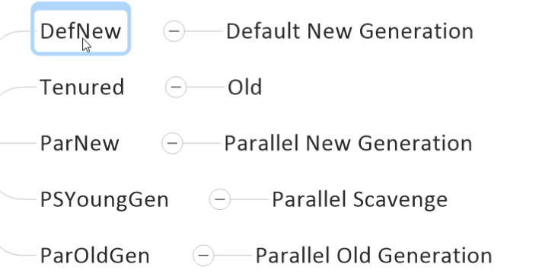

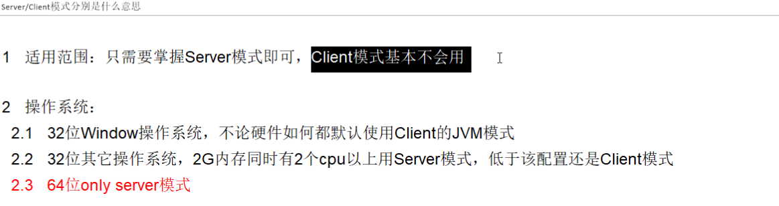

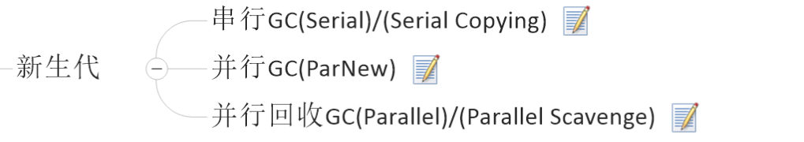

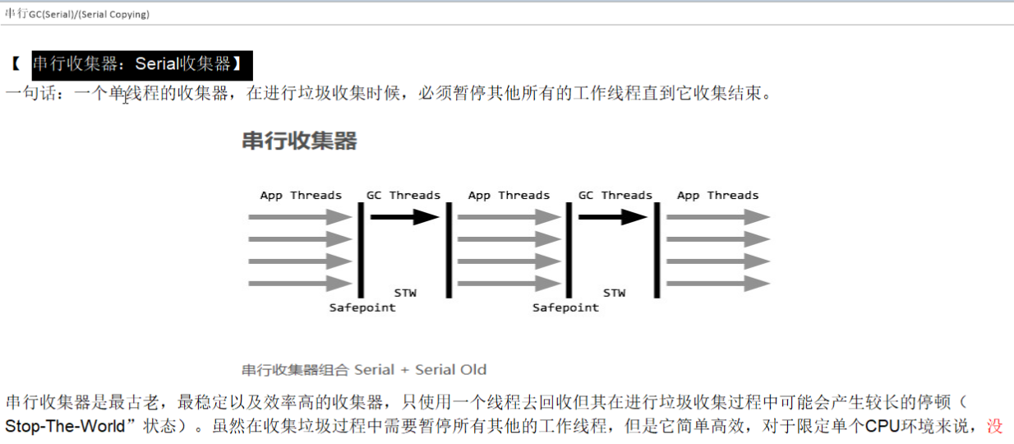

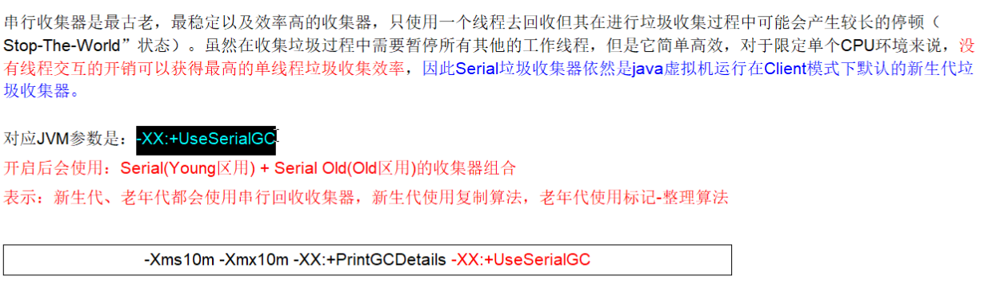

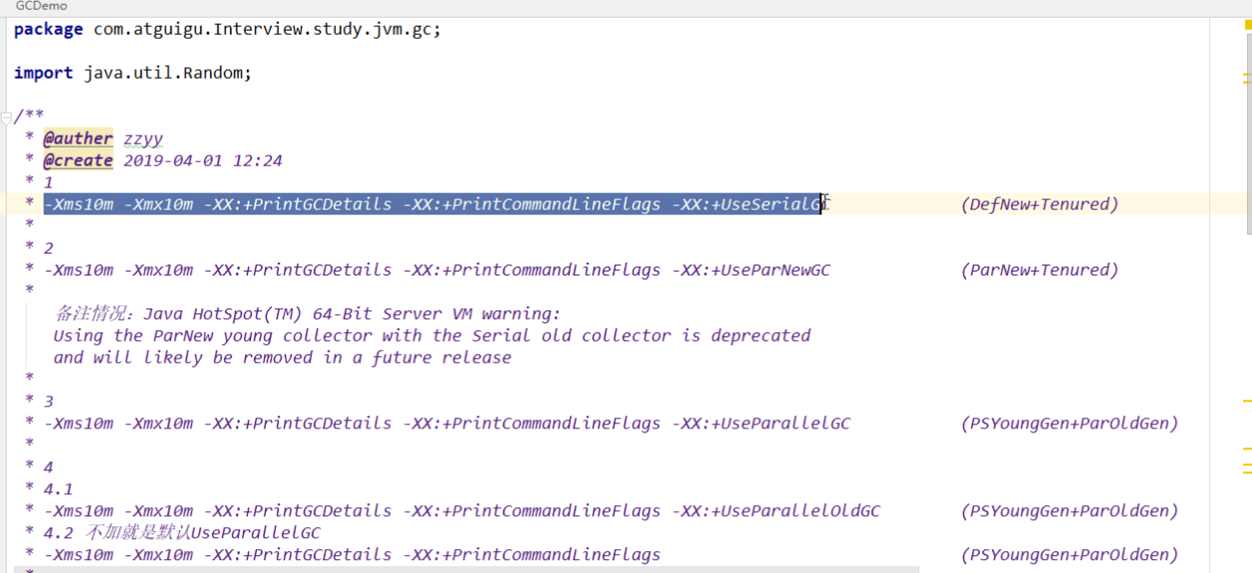

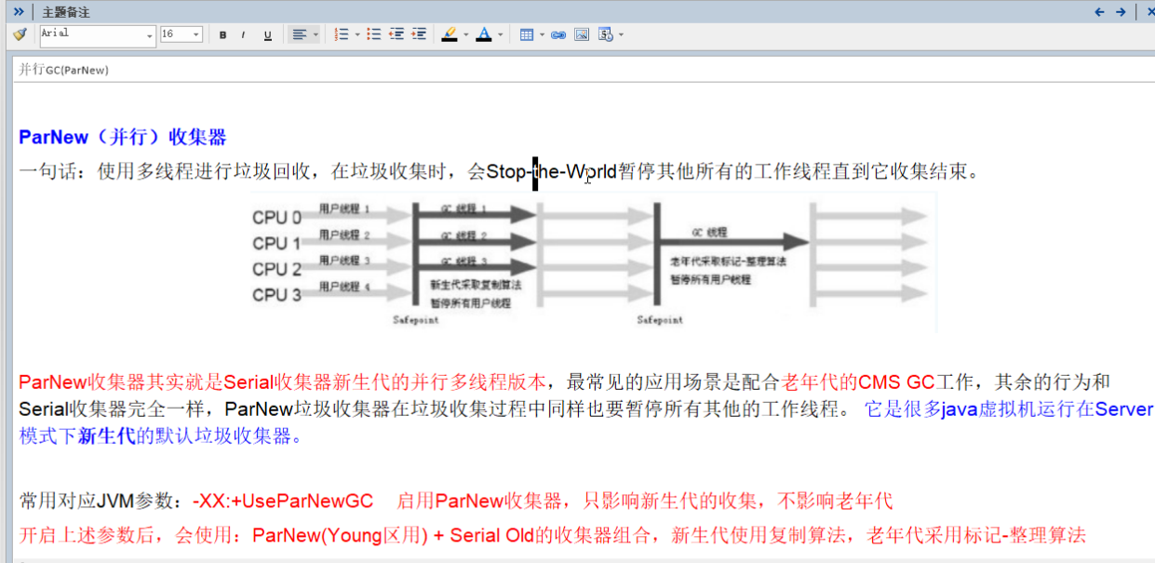

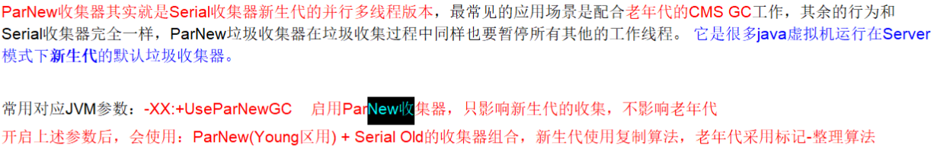

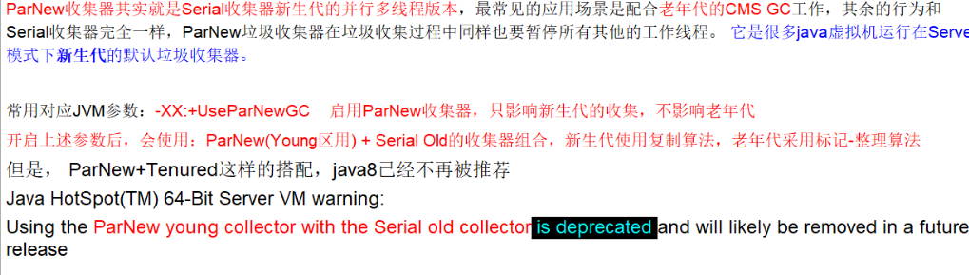

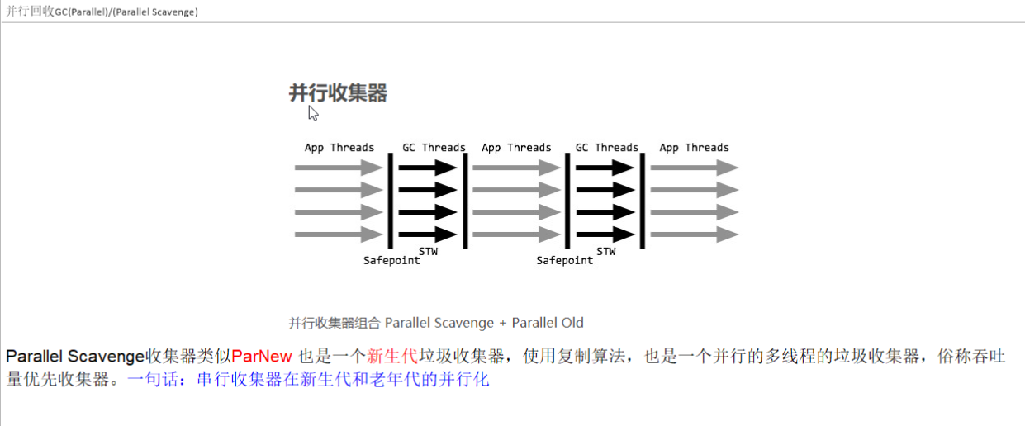

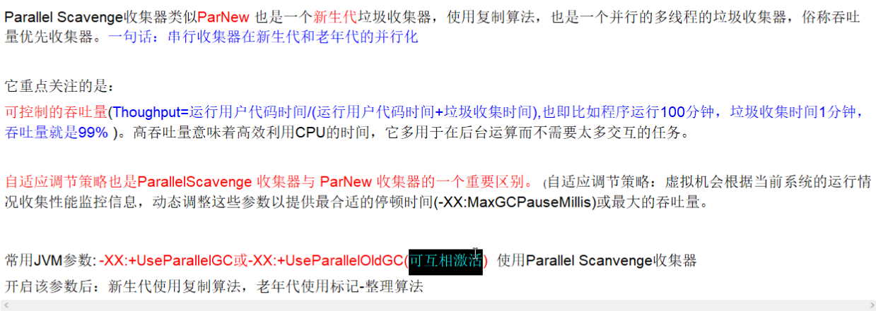

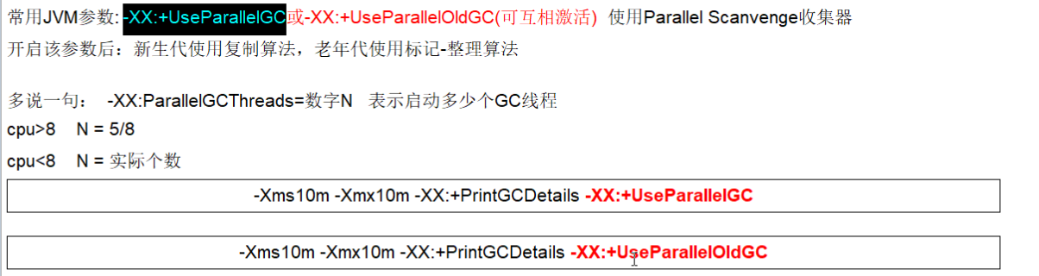

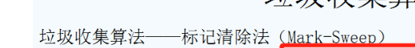

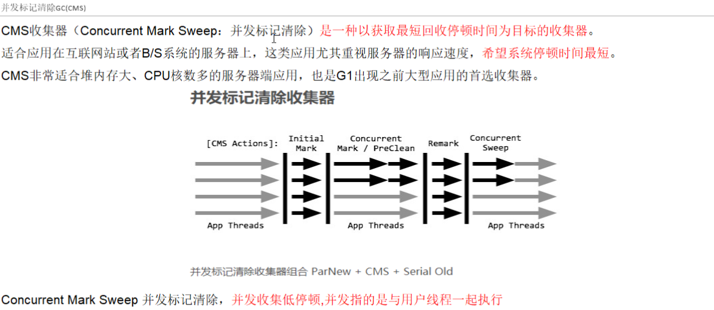

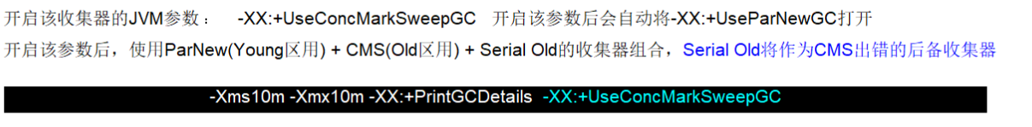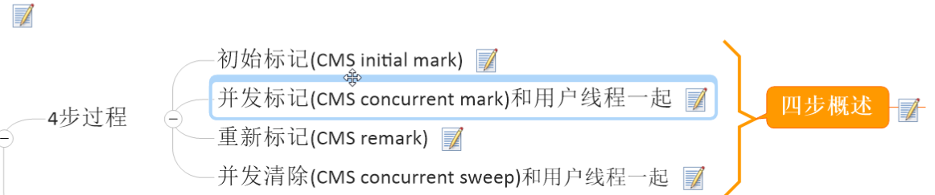

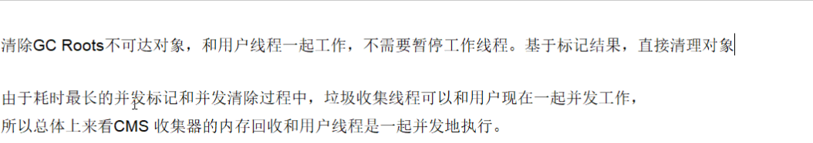

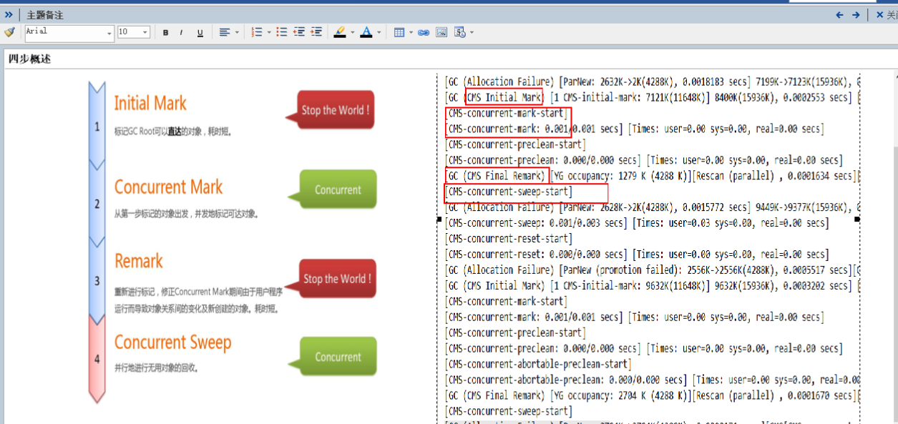

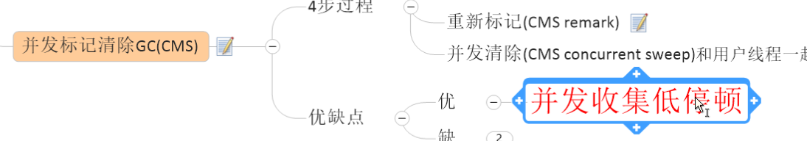

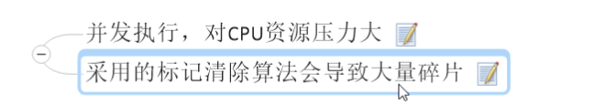

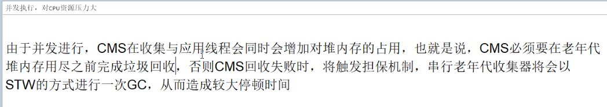

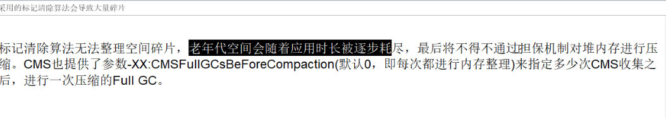

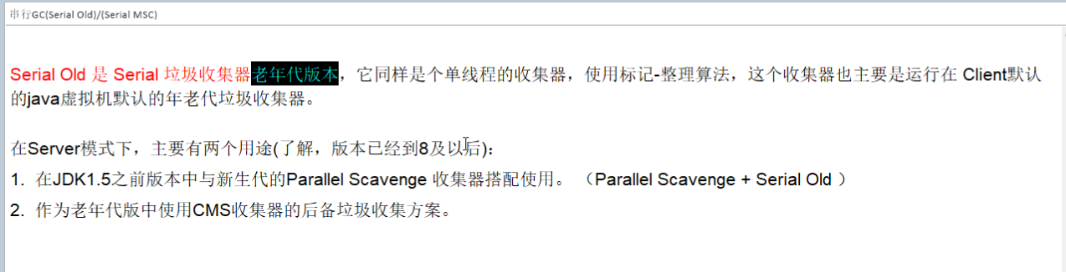

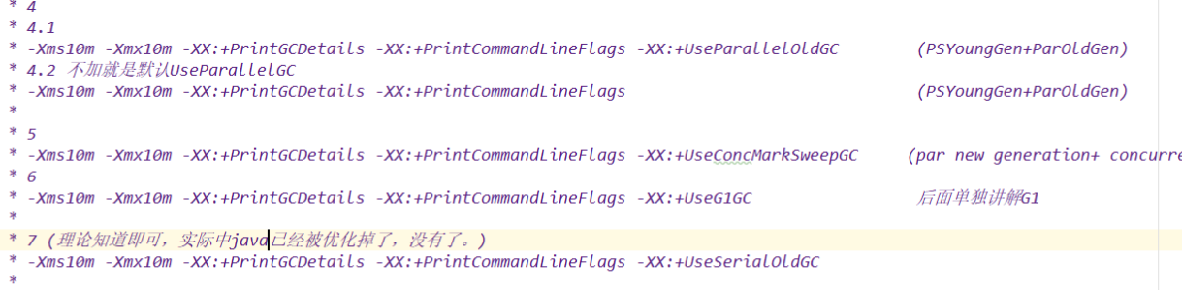

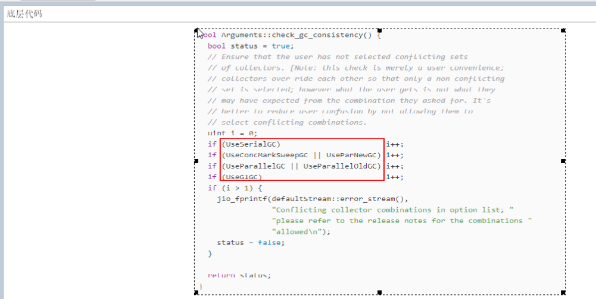

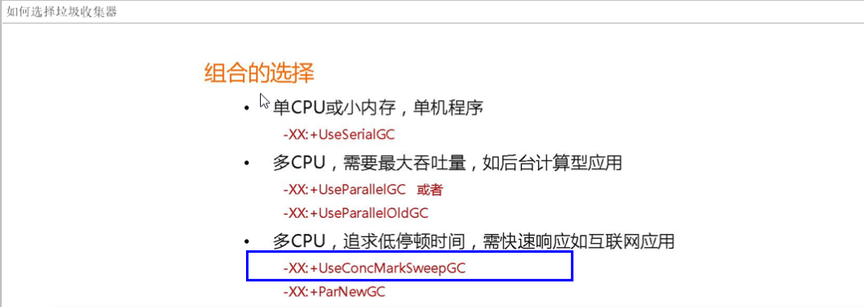

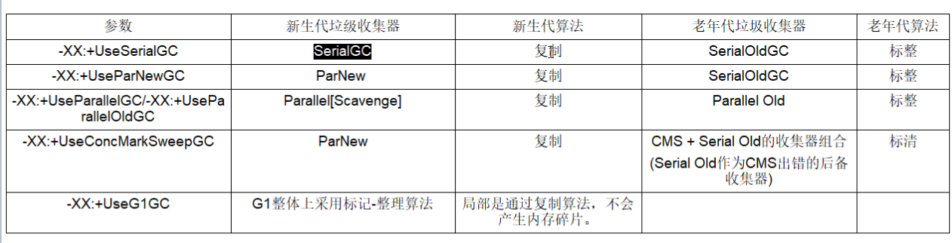

G1垃圾回收



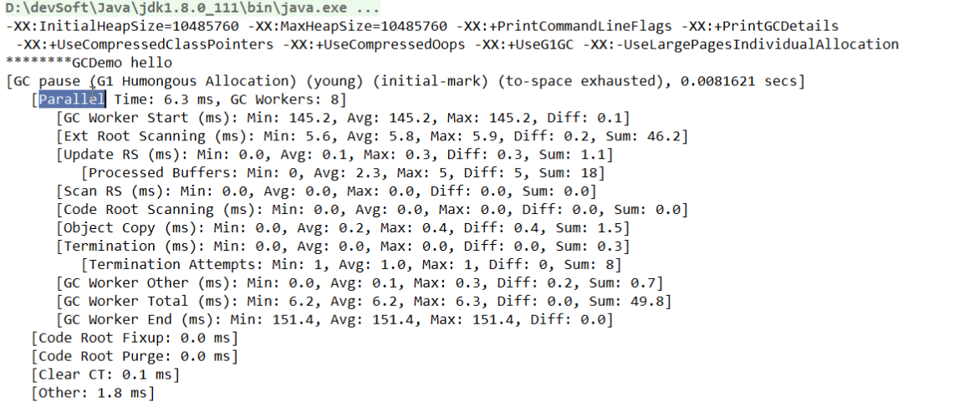

没有yong和old

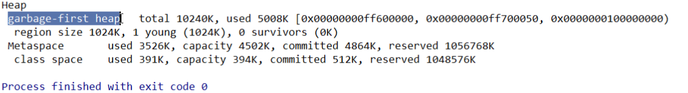

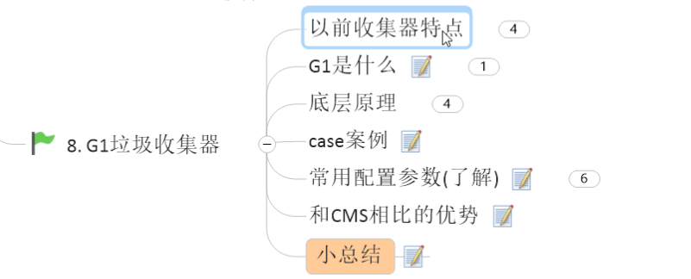

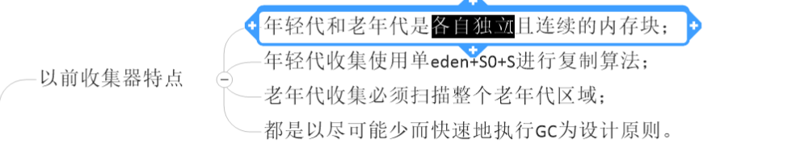

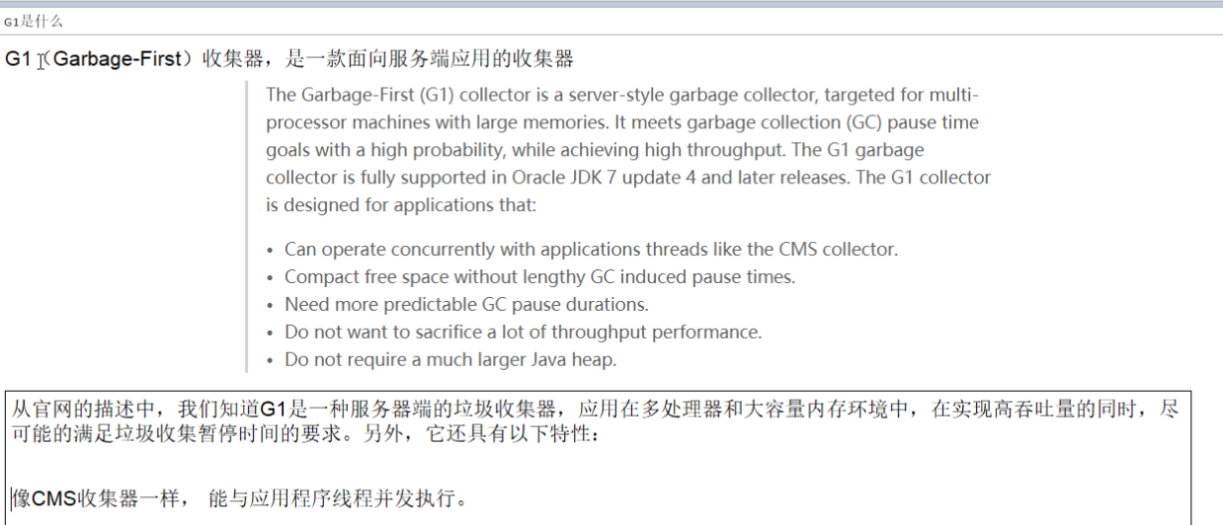

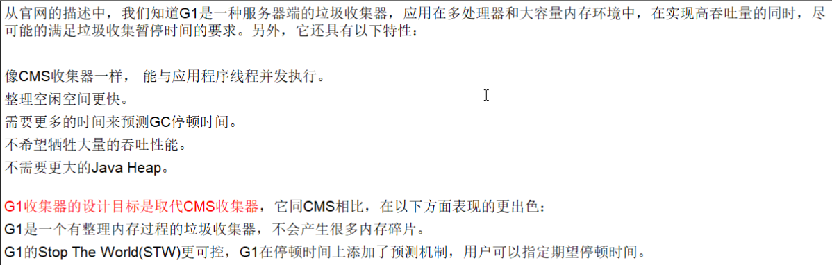

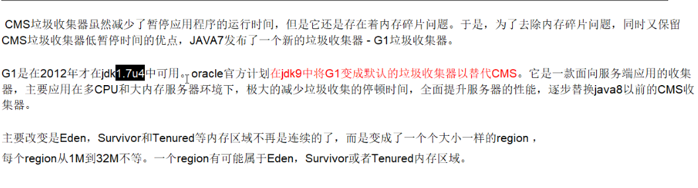

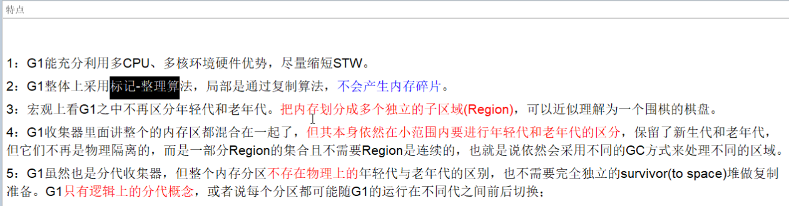

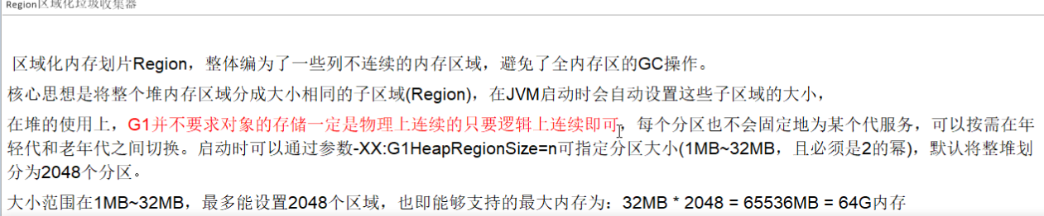

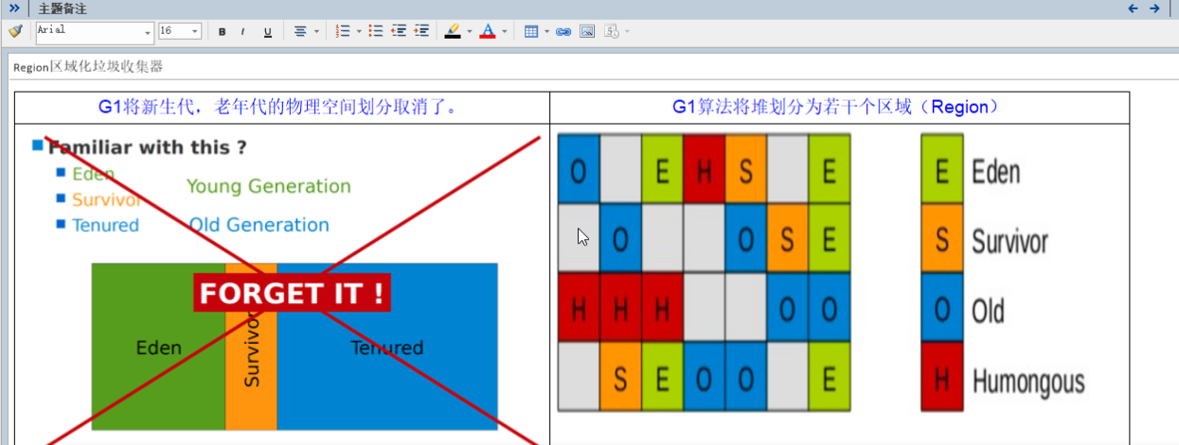

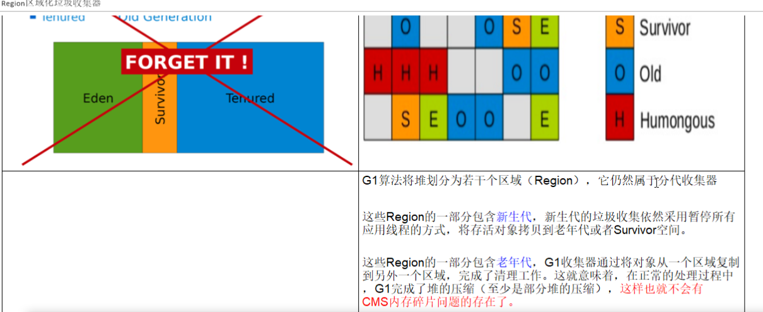

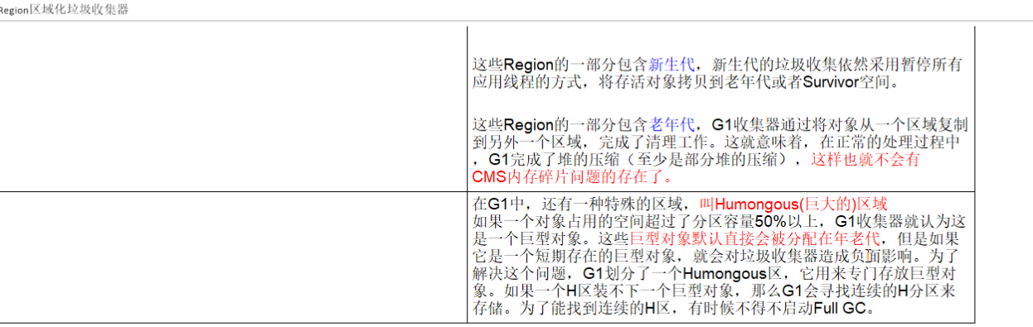

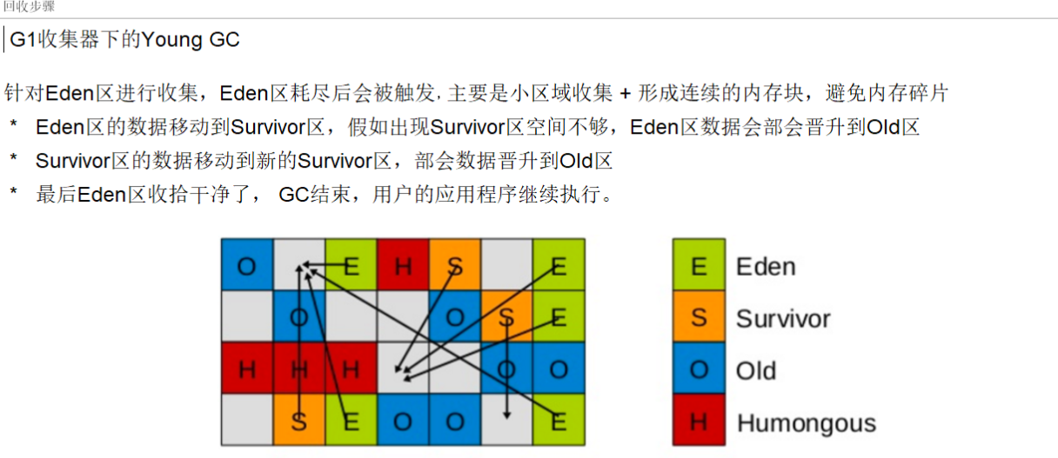

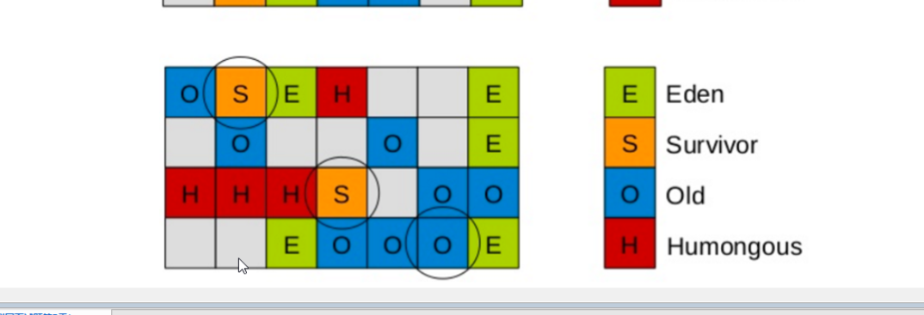

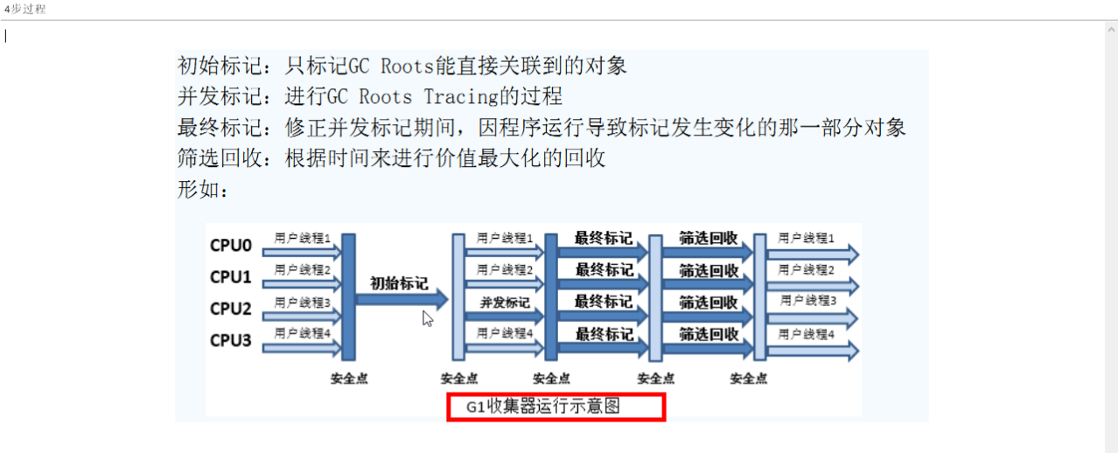

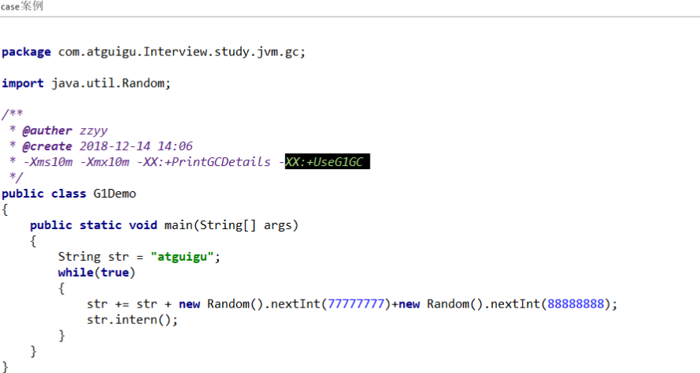

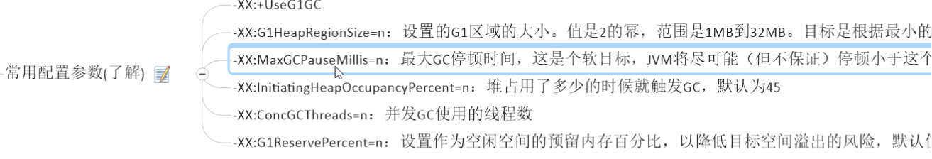

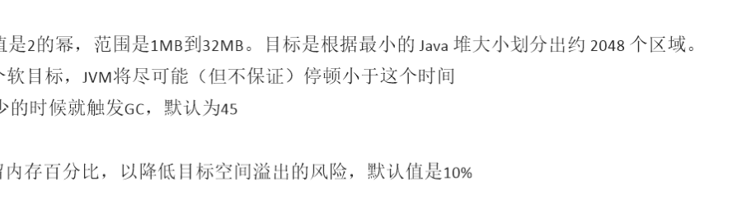

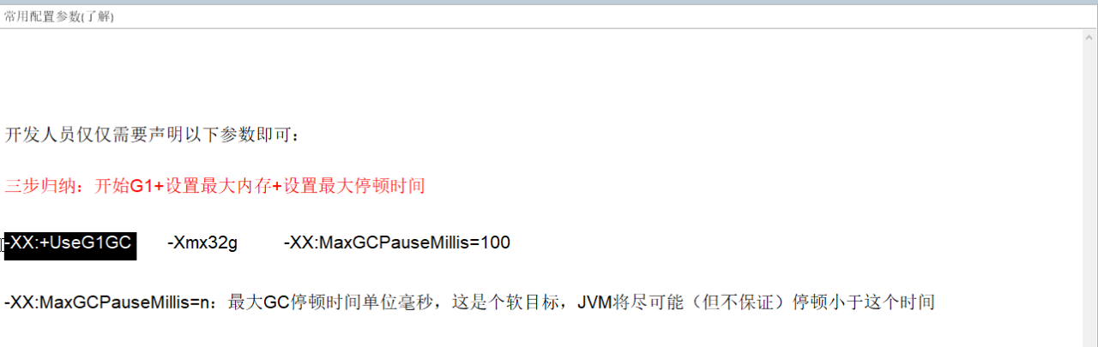

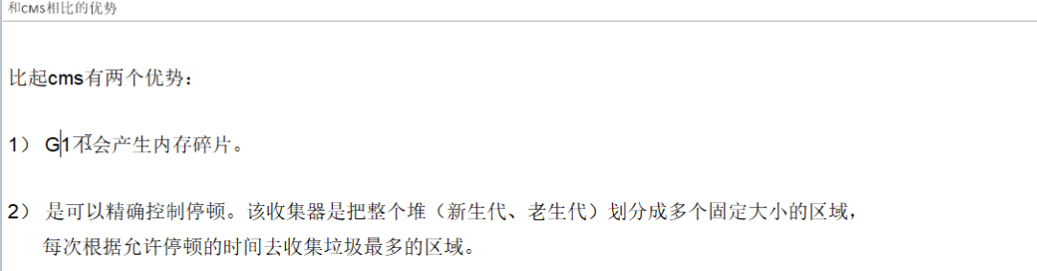

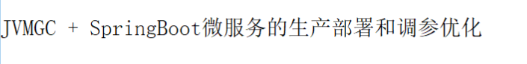

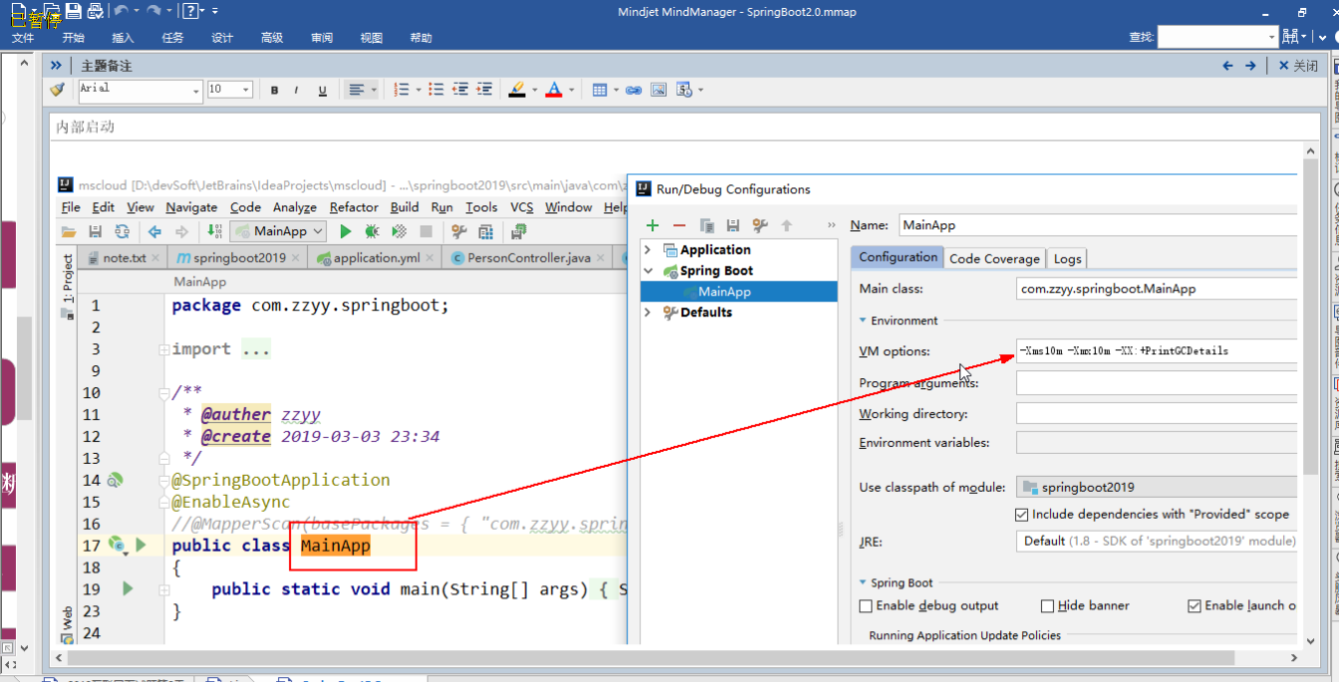

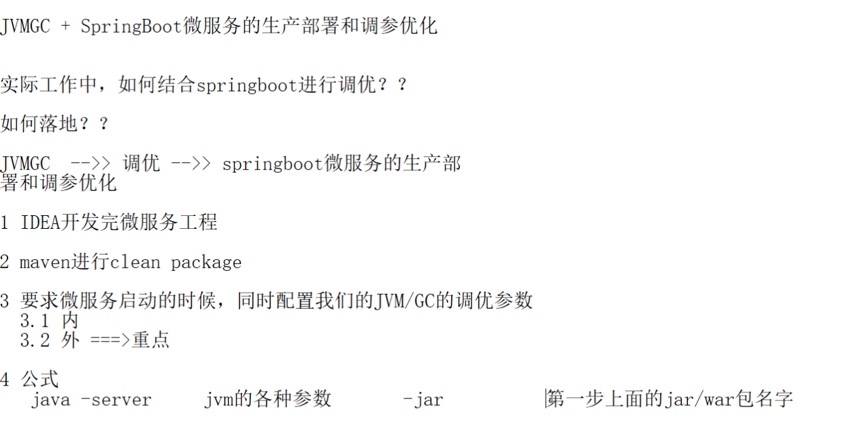



## linux

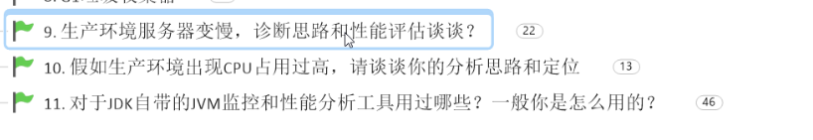

生产环境服务器变慢，诊断思路和性能评估？

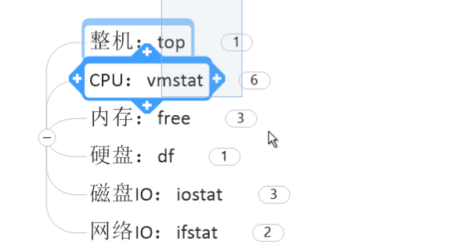

负载均衡load average 5 10 15 除以3是否大于0.6大于则是cpu过载

按1展示cpu核数

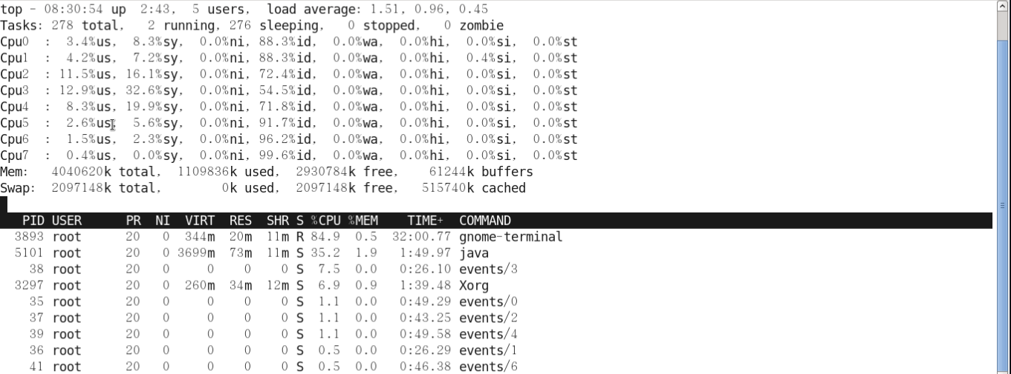

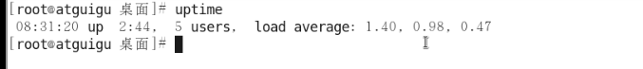

vmstat -n 2 3

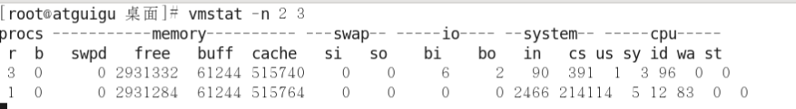

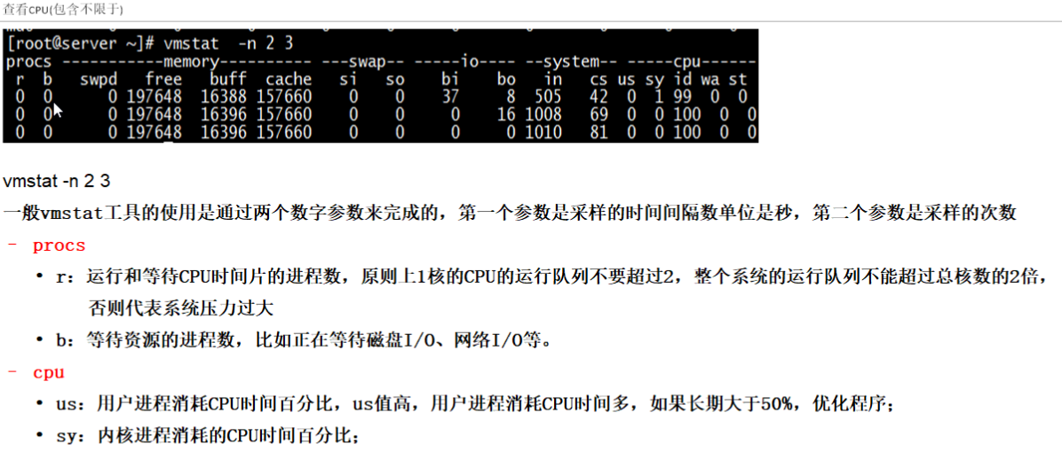

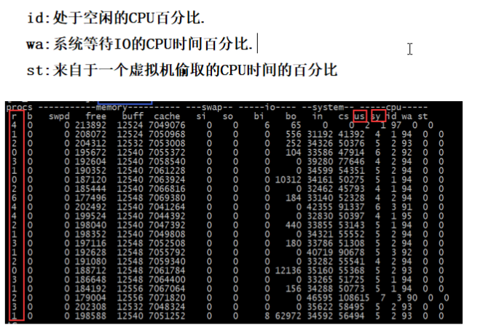

用户每秒打印一次 pid

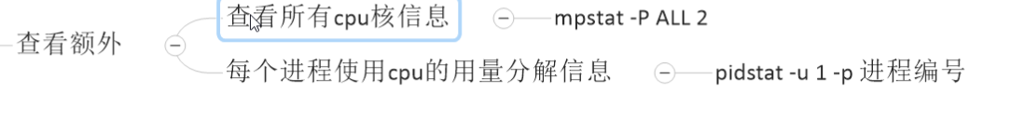

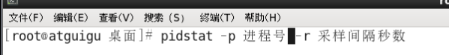

pidstat -p 进程号 -r 采样时间

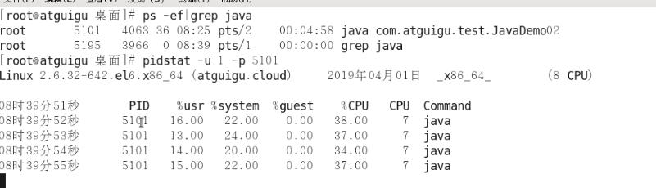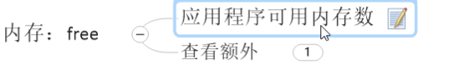

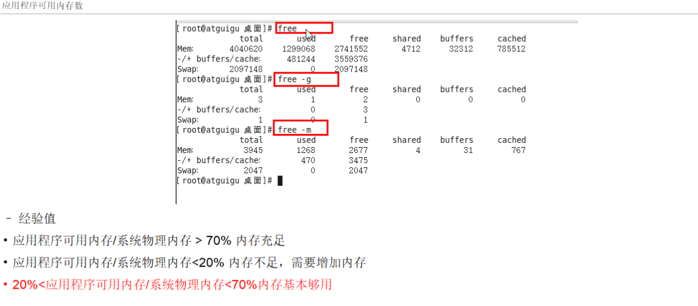

多数情况下用 free -m m 代表兆

查看额外



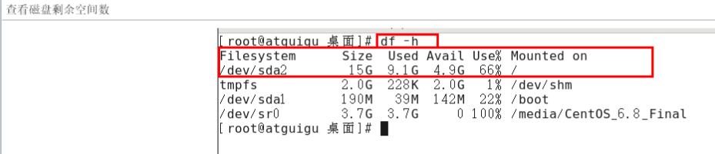

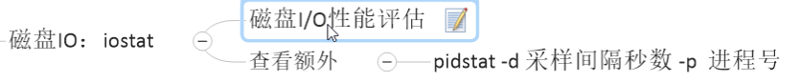

iostat -xdk 2 -3

2s取一次取3个

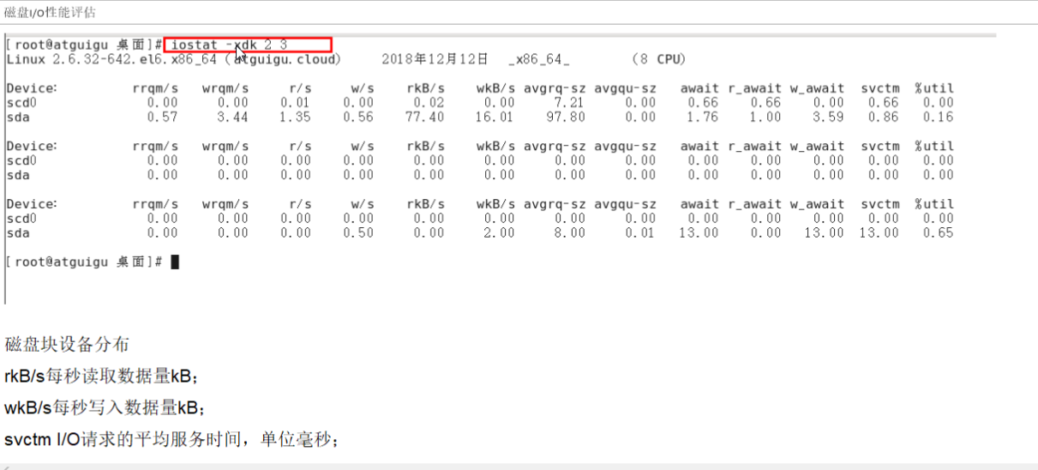

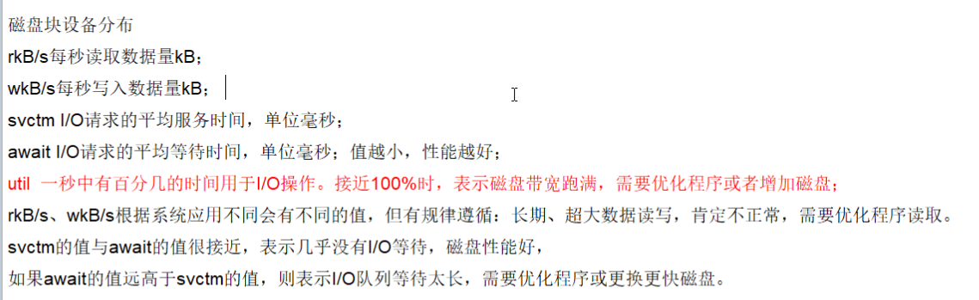



ifstat 网络io

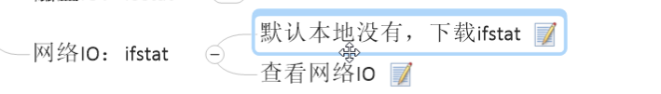

ifstat有的机器使用的时候需要下载

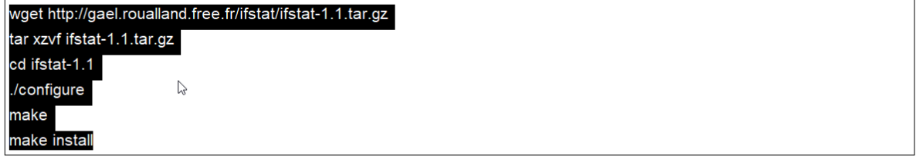

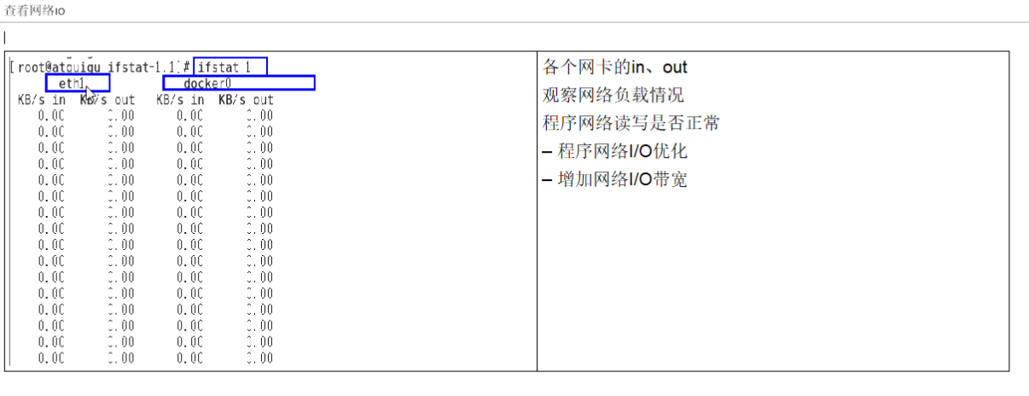

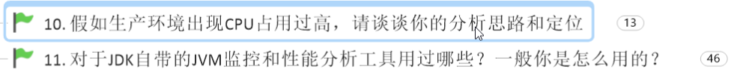



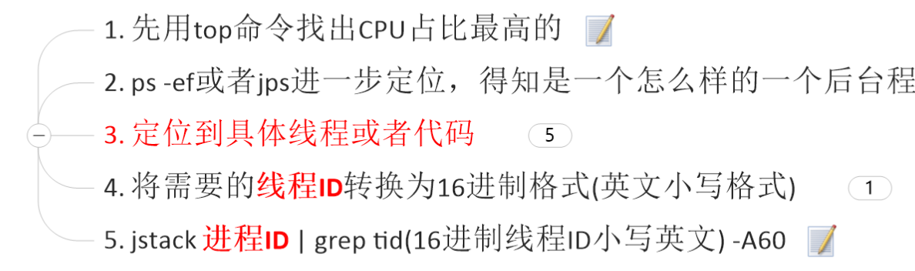

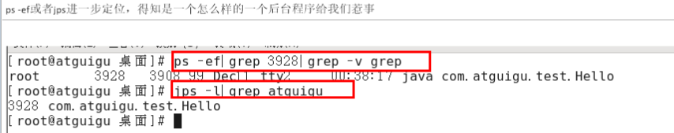

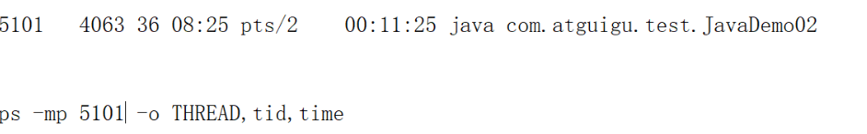

ps -mp 3928 -o THREAD,tid,time

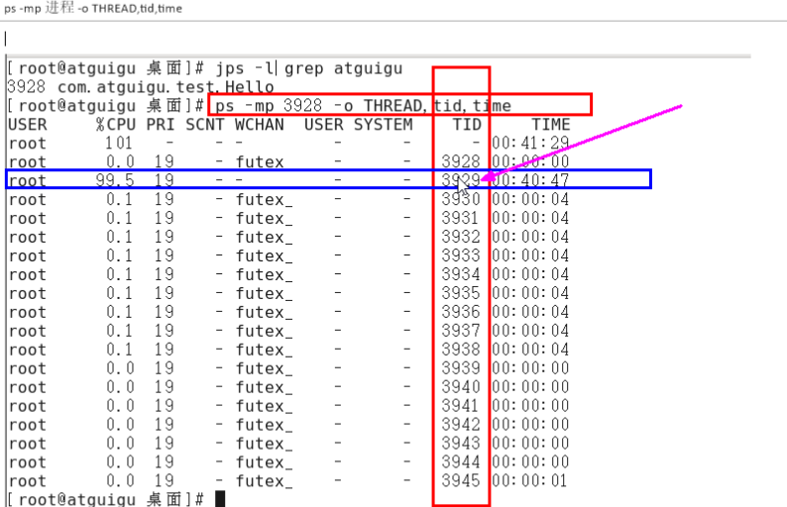

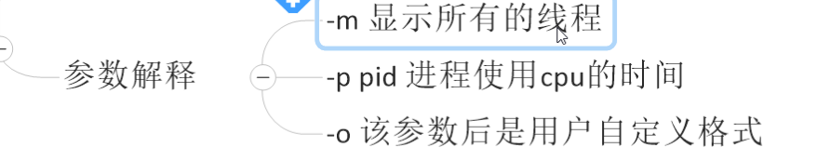

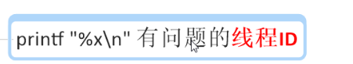

jstack 5101|grep 13ee -A60



-A60打印60行

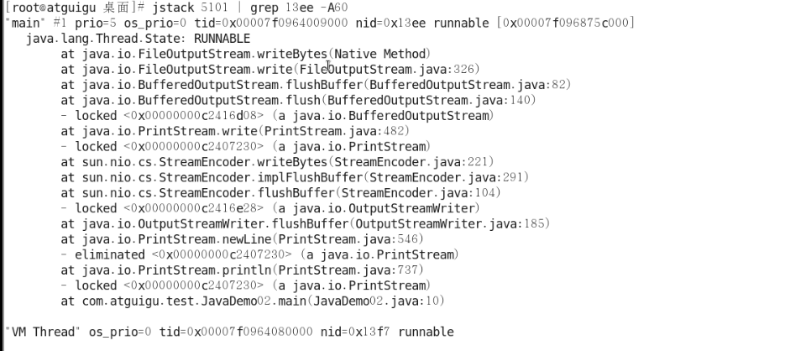

## GitHub

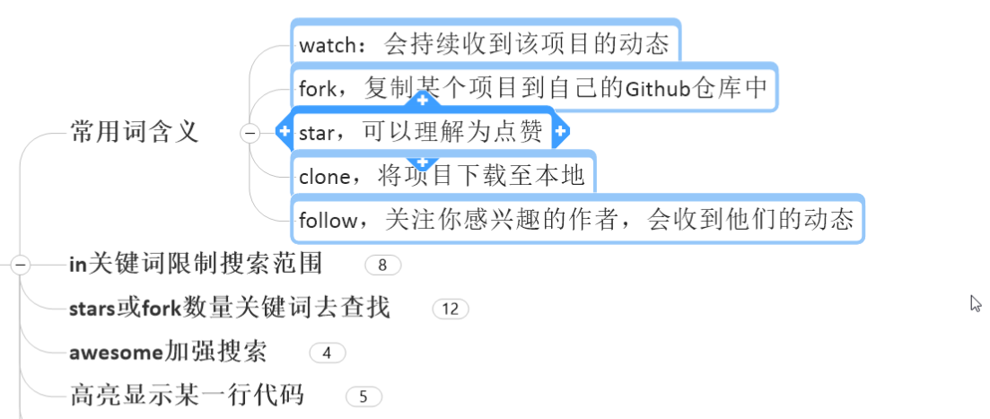

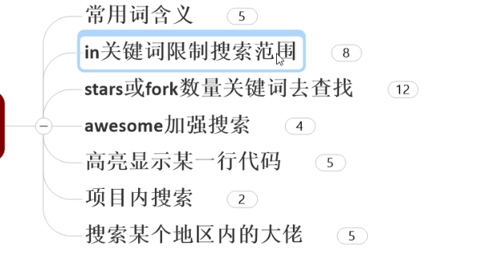

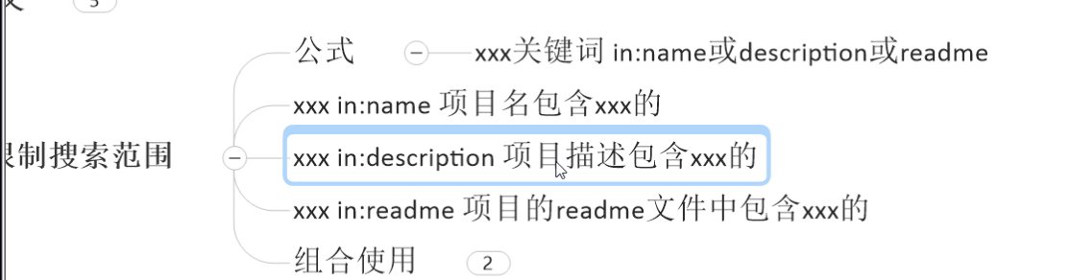

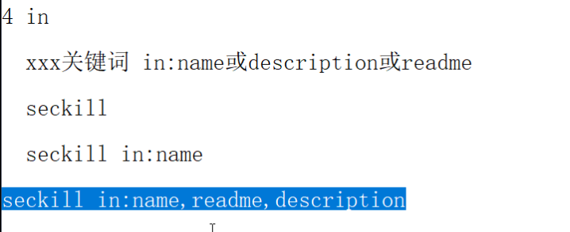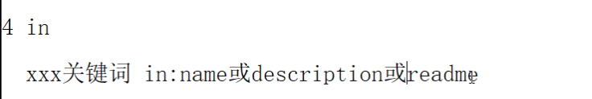

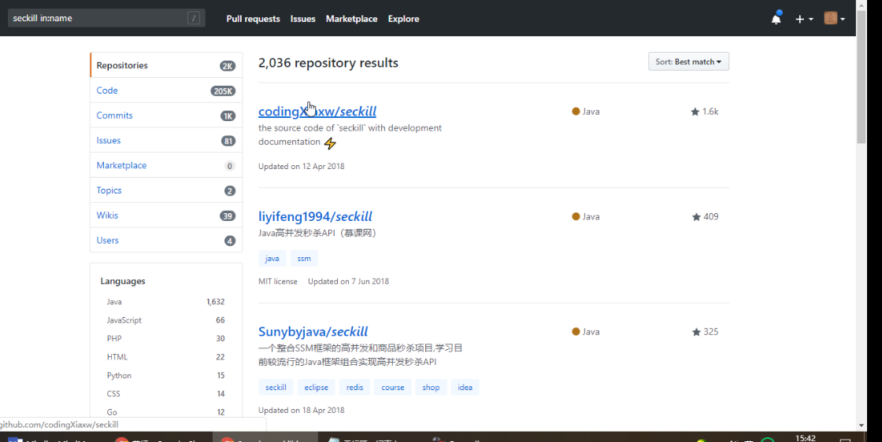



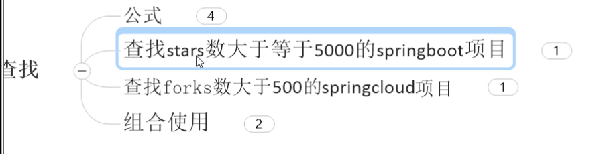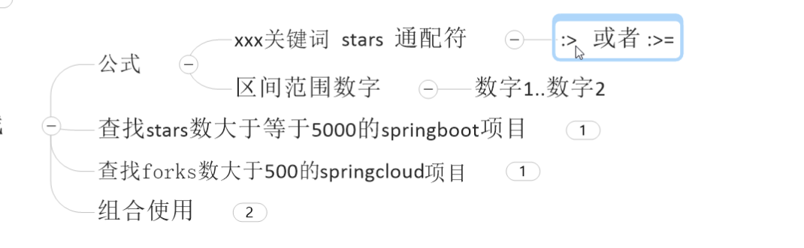

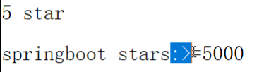

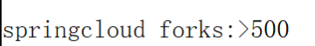



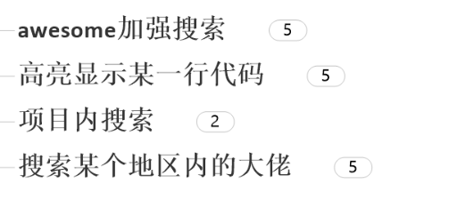

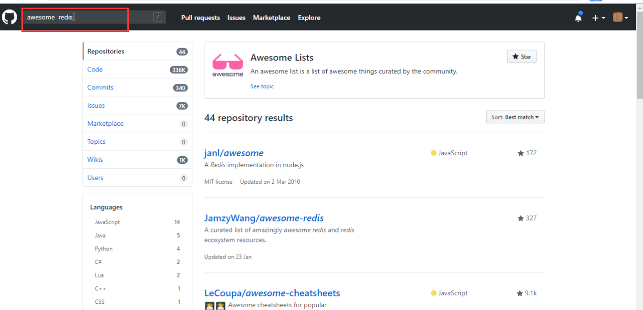



定义代码块和行号

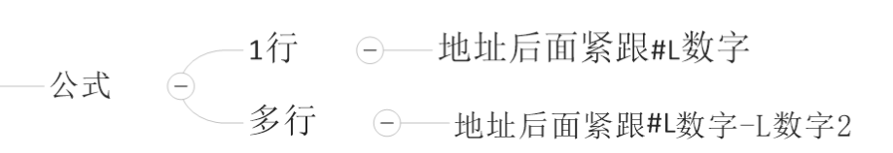

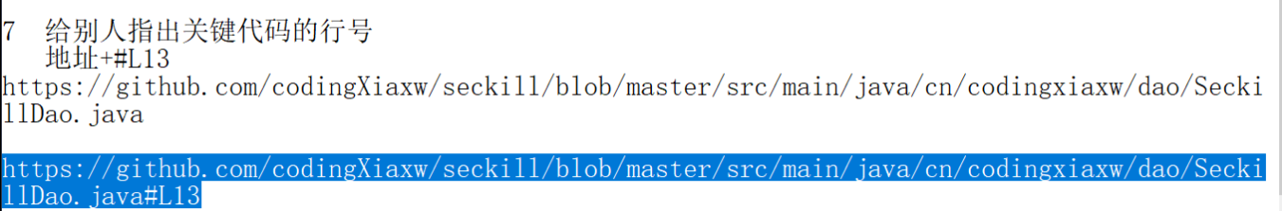

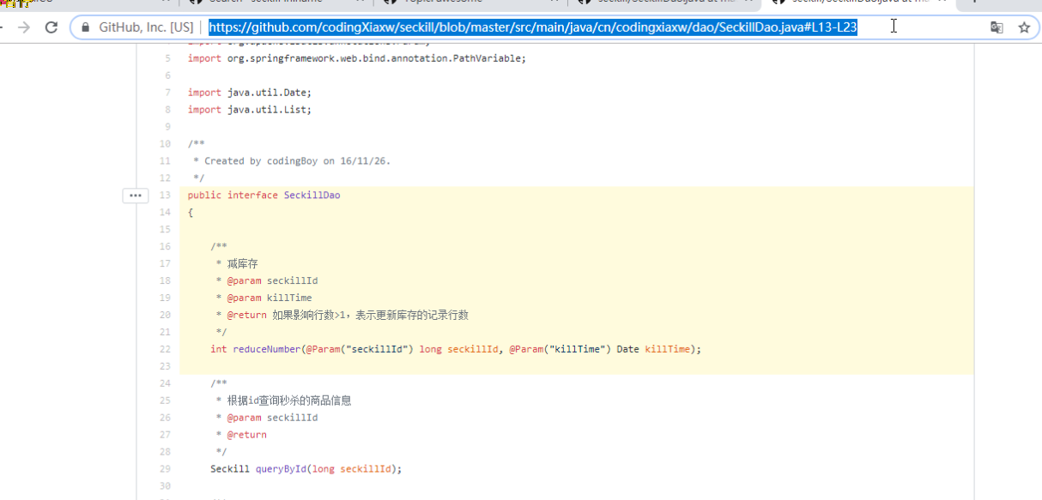

项目内搜索---t

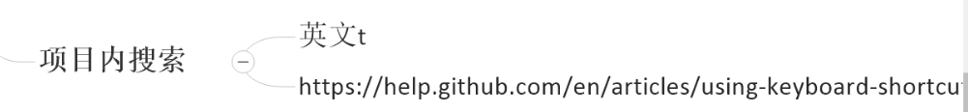



## NIO

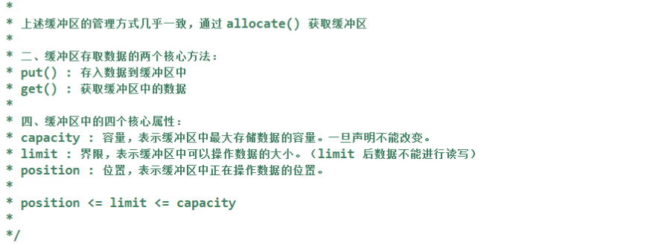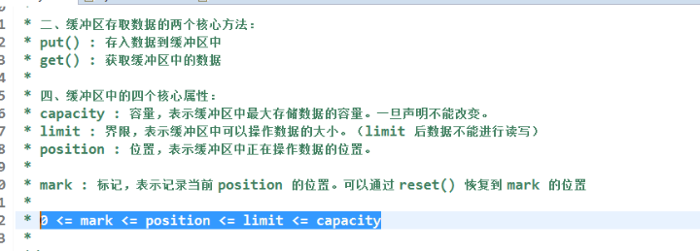

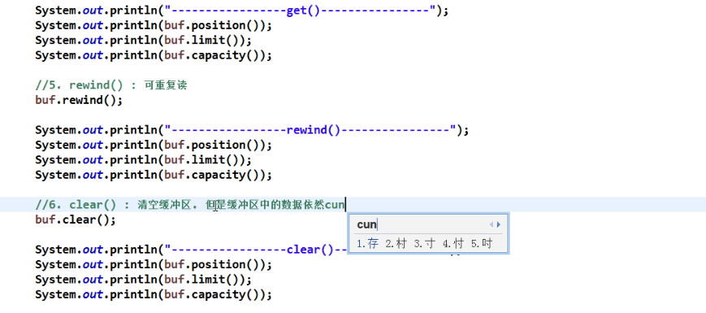

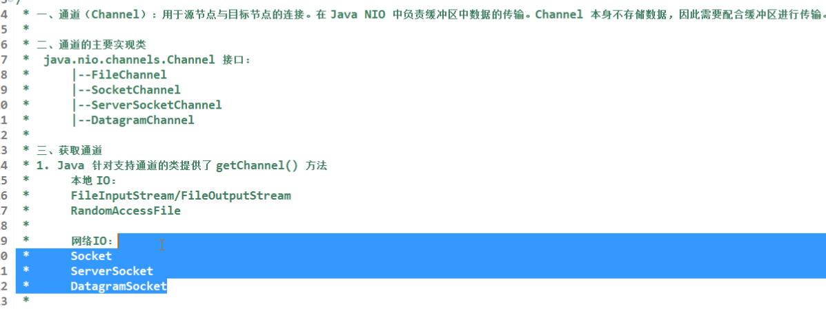

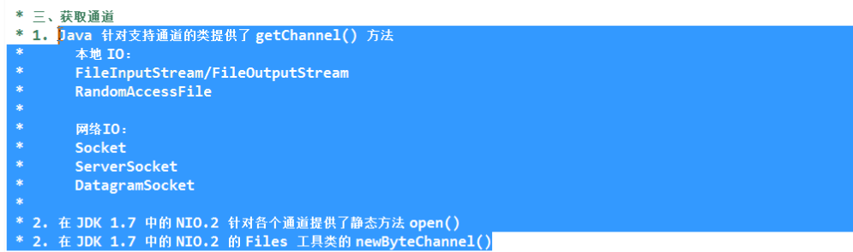

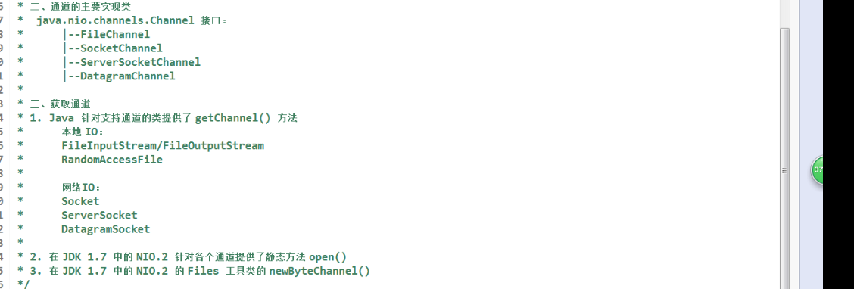

## JAVA基础、语法

**1.Java跨平台原理（字节码文件、虚拟机）**

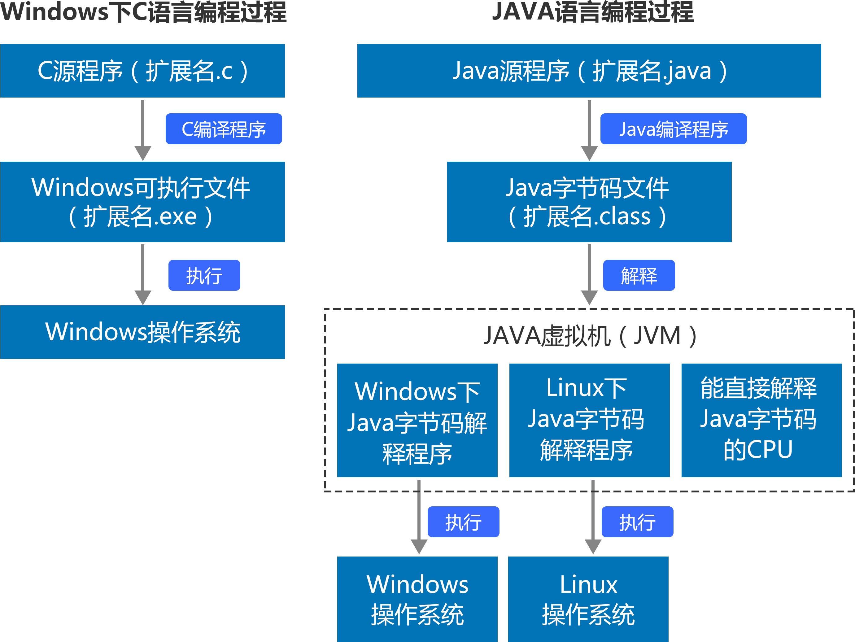

C/C++语言都直接编译成针对特定平台机器码。如果要跨平台，需要使用相应的编译器重新编译。

Java源程序（.java）要先编译成与平台无关的字节码文件(.class)，然后字节码文件再解释成机器码运行。解释是通过Java虚拟机来执行的。

字节码文件不面向任何具体平台，只面向虚拟机。

Java虚拟机是可运行Java字节码文件的虚拟计算机。不同平台的虚拟机是不同的，但它们都提供了相同的接口。

Java语言具有一次编译，到处运行的特点。就是说编译后的.class可以跨平台运行，前提是该平台具有相应的Java虚拟机。但是性能比C/C++要低。

Java的跨平台原理决定了其性能没有C/C++高

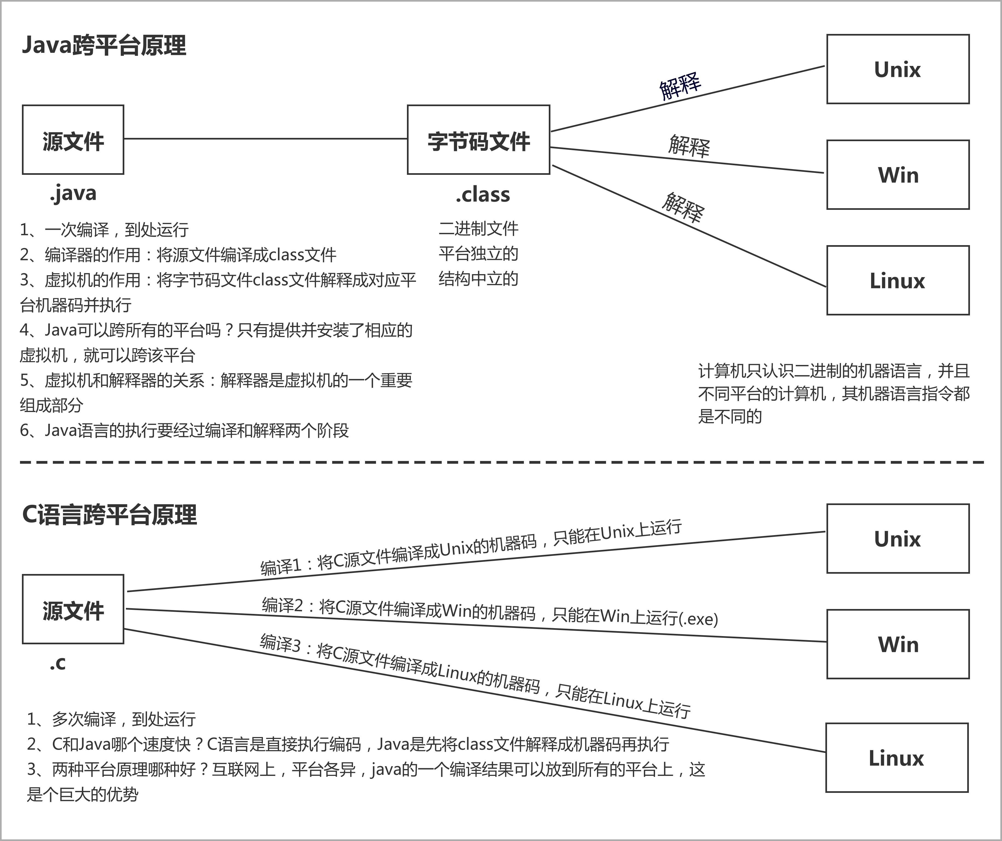

**.什么是JVM？什么是JDK？ 什么是JRE？**

**JDK,JRE,JVM三者关系概括如下：**

jdk是JAVA程序开发时用的开发工具包，其内部也有JRE运行环境JRE。JRE是JAVA程序运行时需要的运行环境，就是说如果你光是运行JAVA程序而不是去搞开发的话，只安装JRE就能运行已经存在的JAVA程序了。JDk、JRE内部都包含JAVA虚拟机JVM，JAVA虚拟机内部包含许多应用程序的类的解释器和类加载器等等

**请使用递归算法计算n！**

|  |  |
| --- | --- |
| 1  2  3  4  5  6  7  8  9  10  11  12  13  14  15  16  17  18  19  20  21 | package com.bjsxt;  import java.io.File;  public class $ {  public static void main(String[] args) {          String path = "D:/301SXT";          test(path);      }      private static void test(String path) {          File f = new File(path);          File[] fs = f.listFiles();          if (fs == null) {              return;          }          for (File file : fs) {              if (file.isFile()) {                  System.out.println(file.getPath());              } else {                  test(file.getPath());              }          }      } |

**.可变参数的作用和特点**

总结1：可变参数

1.可变参数的形式 ...

2.可变参数只能是方法的形参

3.可变参数对应的实参可以0,1,2.....个，也可以是一个数组

4.在可变参数的方法中，将可变参数当做数组来处理

5.可变参数最多有一个，只能是最后一个

6.可变参数好处：方便 简单 减少重载方法的数量

7.如果定义了可变参数的方法，不允许同时定义相同类型数组参数的方法

总结2：数组做形参和可变参数做形参联系和区别

联系：

1.实参都可以是数组；2.方法体中，可变参数当做数组来处理

区别：

1.个数不同 可变参数只能有一个数组参数可以多个

2.位置不同 可变参数只能是最后一个 数组参数位置任意

3.实参不同 可变参数实参可以0,1,2.....个，也可以是一个数组，数组的实参只能是数组

**.类和对象的关系**

类是对象的抽象，而对象是类的具体实例。类是抽象的，不占用内存，而对象是具体的，占用存储空间。类是用于创建对象的蓝图，它是一个定义包括在特定类型的对象中的方法和变量的软件模板。

类和对象好比图纸和实物的关系，模具和铸件的关系。

比如人类就是一个概念，人类具有身高，体重等属性。人类可以做吃饭、说话等方法。

小明就是一个具体的人，也就是实例，他的属性是具体的身高200cm，体重180kg，他做的方法是具体的吃了一碗白米饭，说了“12345”这样一句话。

**面向过程和面向对象的区别**

两者都是软件开发思想，先有面向过程，后有面向对象。在大型项目中，针对面向过程的不足推出了面向对象开发思想。

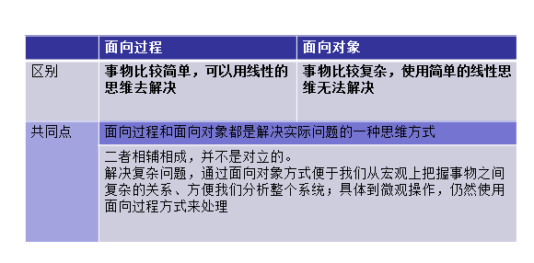

**比喻**

蒋介石和毛泽东分别是面向过程和面向对象的杰出代表，这样充分说明，在解决复制问题时，面向对象有更大的优越性。

面向过程是蛋炒饭，面向对象是盖浇饭。盖浇饭的好处就是“菜”“饭”分离，从而提高了制作盖浇饭的灵活性。饭不满意就换饭，菜不满意换菜。用软件工程的专业术语就是“可维护性”比较好，“饭” 和“菜”的耦合度比较低。

**区别**

编程思路不同： 面向过程以实现功能的函数开发为主，而面向对象要首先抽象出类、属性及其方法，然后通过实例化类、执行方法来完成功能。

封装性：都具有封装性，但是面向过程是封装的是功能，而面向对象封装的是数据和功能。

面向对象具有继承性和多态性，而面向过程没有继承性和多态性，所以面向对象优势是明显。

**final和abstract关键字的作用**

final和abstract是功能相反的两个关键字，可以对比记忆

abstract可以用来修饰类和方法，不能用来修饰属性和构造方法；使用abstract修饰的类是抽象类，需要被继承，使用abstract修饰的方法是抽象方法，需要子类被重写。

final可以用来修饰类、方法和属性，不能修饰构造方法。使用final修饰的类不能被继承，使用final修饰的方法不能被重写，使用final修饰的变量的值不能被修改，所以就成了常量。

特别注意：final修饰基本类型变量，其值不能改变，由原来的变量变为常量；但是final修饰引用类型变量，栈内存中的引用不能改变，但是所指向的堆内存中的对象的属性值仍旧可以改变。

例如

|  |  |
| --- | --- |
| 1  2  3  4  5  6  7  8  9 | package com.bjsxt;    class Test {      public static void main(String[] args) {          final Dog dog = new Dog("欧欧");          dog.name = "美美";//正确          dog = new Dog("亚亚");//错误      }  } |

**.写出java.lang.Object类的六个常用方法**

(1)public boolean equals(java.lang.Object)

比较对象的地址值是否相等，如果子类重写，则比较对象的内容是否相等；

(2)public native int hashCode() 获取哈希码

(3)public java.lang.String toString() 把数据转变成字符串

(4)public final native java.lang.Class getClass() 获取类结构信息

(5)protected void finalize() throws java.lang.Throwable

垃圾回收前执行的方法

(6)protected native Object clone() throws

java.lang.CloneNotSupportedException 克隆

(7)public final void wait() throws java.lang.InterruptedException

多线程中等待功能

(8)public final native void notify() 多线程中唤醒功能

(9)public final native void notifyAll() 多线程中唤醒所有等待线程的功能

**private/默认/protected/public权限修饰符的区别**

|  |  |  |  |  |
| --- | --- | --- | --- | --- |
|  | 同一个类 | 同一个包 | 子类 | 所有类 |
| private | * |  |  |  |
| defailt | * | * |  |  |
| protected | * | * | * |  |
| public | * | * | * | * |

**简述Java的垃圾回收机制**

传统的C/C++语言，需要程序员负责回收已经分配内存。

现在的JVM有多种垃圾回收 **实现算法，表现各异。**

垃圾回收机制回收任何对象之前，总会先调用它的finalize方法（如果覆盖该方法，让一个新的引用变量重新引用该对象，则会重新激活对象）。

程序员可以通过System.gc()或者Runtime.getRuntime().gc()来通知系统进行垃圾回收，会有一些效果，但是系统是否进行垃圾回收依然不确定。

永远不要主动调用某个对象的finalize方法，应该交给垃圾回收机制调用。

**41.下列关于关键字的使用说法错误的是（）（选择一项）**

|  |  |
| --- | --- |
| A | abstract不能与final并列修饰同一个类 |
| B. | abstract类中可以有private的成员 |
| C. | abstract方法必须在abstract类中 |
| D. | static方法能处理非static的属性 |
| 答案：D  分析：因为static得方法在装载class得时候首先完成，比 构造方法早，此时非static得属性和方法还没有完成初始化所以不能调用。 | |

**什么是Java的序列化，如何实现Java的序列化？列举在哪些程序中见过Java序列化？**

**答：**Java中的序列化机制能够将一个实例对象（只序列化对象的属性值，而不会去序列化什么所谓的方法。）的状态信息写入到一个字节流中使其可以通过socket进行传输、或者持久化到存储数据库或文件系统中；然后在需要的时候通过字节流中的信息来重构一个相同的对象。一般而言，要使得一个类可以序列化，只需简单实现java.io.Serializable接口即可。

对象的序列化主要有两种用途：

1） 把对象的字节序列永久地保存到硬盘上，通常存放在一个文件中；

2） 在网络上传送对象的字节序列。

在很多应用中，需要对某些对象进行序列化，让它们离开内存空间，入住物理硬盘，以便长期保存。比如最常见的是Web服务器中的Session对象，当有 10万用户并发访问，就有可能出现10万个Session对象，内存可能吃不消，于是Web容器就会把一些seesion先序列化到硬盘中，等要用了，再把保存在硬盘中的对象还原到内存中。

当两个进程在进行远程通信时，彼此可以发送各种类型的数据。无论是何种类型的数据，都会以二进制序列的形式在网络上传送。发送方需要把这个Java对象转换为字节序列，才能在网络上传送；接收方则需要把字节序列再恢复为Java对象。

**不通过构造函数也能创建对象吗？**

答：Java创建对象的几种方式（重要）：

1、 用new语句创建对象，这是最常见的创建对象的方法。

2、 运用反射手段,调用java.lang.Class或者java.lang.reflect.Constructor类的newInstance()实例方法。

3、 调用对象的clone()方法。

4、运用反序列化手段，调用java.io.ObjectInputStream对象的 readObject()方法。

(1)和(2)都会明确的显式的调用构造函数 ；(3)是在内存上对已有对象的影印，所以不会调用构造函数 ；(4)是从文件中还原类的对象，也不会调用构造函数。

**匿名内部类可不可以继承或实现接口。为什么？**

答：匿名内部类是没有名字的内部类,不能继承其它类,但一个内部类可以作为一个接口,由另一个内部类实现.

1、由于匿名内部类没有名字，所以它没有构造函数。因为没有构造函数，所以它必须完全借用父类的构造函数来实例化，换言之：匿名内部类完全把创建对象的任务交给了父类去完成。

2、在匿名内部类里创建新的方法没有太大意义，但它可以通过覆盖父类的方法达到神奇效果，如上例所示。这是多态性的体现。

3、因为匿名内部类没有名字，所以无法进行向下的强制类型转换，持有对一个匿名内部类对象引用的变量类型一定是它的直接或间接父类类型。

**.请问0.3332的数据类型是（）**

|  |  |
| --- | --- |
| A | float |
| B. | double |
| C. | Float |
| D. | Double |
| 答案：B  分析：  小数默认是双精度浮点型即double类型的 | |

**.Java接口的修饰符可以为（）**

|  |  |
| --- | --- |
| **A** | private |
| **B.** | protected |
| **C.** | final |
| **D.** | abstract |
| 答案：D  分析：  能够修饰interface的只有public、abstract以及默认的三种修饰符。 | |

**5.Class类的getDeclaredFields()方法与getFields()的区别？**

答:getDeclaredFields(): 可以获取所有本类自己声明的方法, 不能获取继承的方法

getFields(): 只能获取所有public声明的方法, 包括继承的方法

**请解释以下常用正则含义：\d,\D,\s,.,*,?,|,[0-9]{6},\d+**

\d: 匹配一个数字字符。等价于[0-9]

\D: 匹配一个非数字字符。等价于[^0-9]

\s: 匹配任何空白字符，包括空格、制表符、换页符等等。等价于 [ \f\n\r\t\v]

. ：匹配除换行符 \n 之外的任何单字符。要匹配 . ，请使用 \. 。

*：匹配前面的子表达式零次或多次。要匹配 * 字符，请使用 \*。

+：匹配前面的子表达式一次或多次。要匹配 + 字符，请使用 \+。

|:将两个匹配条件进行逻辑“或”（Or）运算

[0-9]{6}:匹配连续6个0-9之间的数字

\d+：匹配至少一个0-9之间的数字

**下面那些声明是合法的？（）**

|  |  |
| --- | --- |
| A | long l = 4990 |
| B. | int i = 4L |
| C. | float f = 1.1 |
| D. | double d = 34.4 |
| 答案：AD  分析：B int属于整数型应该是int=4 C应该是float f=1.1f | |

**以下选项中选择正确的java表达式（）**

|  |  |
| --- | --- |
| A | int k=new String(“aa”) |
| B. | String str = String(“bb”) |
| C. | char c=74; |
| D. | long j=8888; |
| 答案：CD  分析：A需要强制类型转换 B String str =new String(“bb”) | |

**以下哪些运算符是含有短路运算机制的？请选择：（）**

|  |  |
| --- | --- |
| **A** | & |
| **B.** | && |
| **C.** | | |
| **D.** | || |
| 答案：BD  分析：A C是逻辑与计算 | |

**下面哪个函数是public void example(){....}的重载函数？（）**

|  |  |
| --- | --- |
| **A** | private void example（int m）{...} |
| **B.** | public int example（）{...} |
| **C.** | public void example2（）{...} |
| **D.** | public int example（int m.float f）{...} |
| 答案：AD  分析：BC定义的是新函数 | |

**100.解释继承、重载、覆盖。**

继承（英语：inheritance）是面向对象软件技术当中的一个概念。如果一个类别A“继承自”另一个类别B，就把这个A称为“B的子类别”，而把B称为“A的父类别”也可以称“B是A的超类”。继承可以使得子类别具有父类别的各种属性和方法，而不需要再次编写相同的代码。在令子类别继承父类别的同时，可以重新定义某些属性，并重写某些方法，即覆盖父类别的原有属性和方法，使其获得与父类别不同的功能。另外，为子类别追加新的属性和方法也是常见的做法。 一般静态的面向对象编程语言，继承属于静态的，意即在子类别的行为在编译期就已经决定，无法在执行期扩充。

那么如何使用继承呢？用extends关键字来继承父类。

如上面A类与B类，当写继承语句时， class A类 extends B类{ } 其中A类是子类，B类是父类。

|  |  |  |  |
| --- | --- | --- | --- |
|  | **英文** | **位置不同** | **作用不同** |
| 重载 | overload | 同一个类中 | 在一个类里面为一种行为提供多种实现方式并提高可读性  现方式并提高可读性 |
| 重写 | override | 子类和父类间 | 父类方法无法满足子类的要求，子类通  过方法重写满足要求 |

**什么是编译型语言，什么是解释型语言？java可以归类到那种？**

计算机不能直接理解高级语言，只能理解和运行机器语言，所以必须要把高级语言翻译成机器语言，计算机才能运行高级语言所编写的程序。翻译的方式有两种，一个是编译，一个是解释。

用编译型语言写的程序执行之前，需要一个专门的编译过程，通过编译系统把高级语言翻译成机器语言，把源高级程序编译成为机器语言文件，比如windows下的exe文件。以后就可以直接运行而不需要编译了，因为翻译只做了一次，运行时不需要翻译，所以一般而言，编译型语言的程序执行效率高。

解释型语言在运行的时候才翻译，比如VB语言，在执行的时候，专门有一个解释器能够将VB语言翻译成机器语言，每个语句都是执行时才翻译。这样解释型语言每执行一次就要翻译一次，效率比较低。

编译型与解释型，两者各有利弊。前者由于程序执行速度快，同等条件下对系统要求较低，因此像开发操作系统、大型应用程序、数据库系统等时都采用它，像C/C++、Pascal/Object Pascal（Delphi）等都是编译语言，而一些网页脚本、服务器脚本及辅助开发接口这样的对速度要求不高、对不同系统平台间的兼容性有一定要求的程序则通常使用解释性语言，如JavaScript、VBScript、Perl、Python、Ruby、MATLAB 等等。

JAVA语言是一种编译型-解释型语言，同时具备编译特性和解释特性（其实，确切的说java就是解释型语言，其所谓的编译过程只是将.java文件编程成平台无关的字节码.class文件，并不是向C一样编译成可执行的机器语言，在此请读者注意Java中所谓的“编译”和传统的“编译”的区别）。作为编译型语言，JAVA程序要被统一编译成字节码文件——文件后缀是class。此种文件在java中又称为类文件。java类文件不能再计算机上直接执行，它需要被java虚拟机翻译成本地的机器码后才能执行，而java虚拟机的翻译过程则是解释性的。java字节码文件首先被加载到计算机内存中，然后读出一条指令，翻译一条指令，执行一条指令，该过程被称为java语言的解释执行，是由java虚拟机完成的。

**2.简述操作符（&，|）与操作符（&&，||）的区别&和&&的联系(共同点)**

&和&&都可以用作逻辑与运算符，但是要看使用时的具体条件来决定。

|  |  |
| --- | --- |
| 操作数1&操作数2 | 操作数1&&操作数2 |
| 表达式1&表达式2 | 表达式1&&表达式2 |

情况1：当上述的操作数是boolean类型变量时，&和&&都可以用作逻辑与运算符。

情况2：当上述的表达式结果是boolean类型变量时，&和&&都可以用作逻辑与运算符。

表示逻辑与(and)，当运算符两边的表达式的结果或操作数都为true时，整个运算结果才为true，否则，只要有一方为false，结果都为false。

**&和&&的区别(不同点)：**

(1)、&逻辑运算符称为逻辑与运算符，&&逻辑运算符称为短路与运算符，也可叫逻辑与运算符。

对于&：无论任何情况，&两边的操作数或表达式都会参与计算。

对于&&：当&&左边的操作数为false或左边表达式结果为false时，&&右边的操作数或表达式将不参与计算，此时最终结果都为false。

综上所述，如果逻辑与运算的第一个操作数是false或第一个表达式的结果为false时，对于第二个操作数或表达式是否进行运算，对最终的结果没有影响，结果肯定是false。推介平时多使用&&，因为它效率更高些。

(2)、&还可以用作位运算符。当&两边操作数或两边表达式的结果不是boolean类型时，&用于按位与运算符的操作。

|和||的区别和联系与&和&&的区别和联系类似

**.Java类可以作为（）**

|  |  |
| --- | --- |
| A | 类型定义机制 |
| B. | 数据封装机制 |
| C. | 类型定义机制和数据封装机制 |
| D. | 上述都不对 |
| 答案：C | |

**下关于构造函数的描述错误是（）**

|  |  |
| --- | --- |
| **A** | 构造函数的返回类型只能是void型 |
| **B.** | 构造函数是类的一种特殊函数，它的方法名必须与类名相同 |
| **C.** | 构造函数的主要作用是完成对类的对象的初始化工作 |
| **D.** | 一般在创建新对象时，系统会自动调用构造函数 |
| 答案：A  分析：构造函数的名字与类的名字相同，并且不能指定返回类型。 | |

**116.Java中byte表示的数值范围是什么？**

答：范围是-128至127

**117.如何将日期类型格式化为：2013-02-18 10:53:10？**

|  |  |
| --- | --- |
| 1  2  3  4  5  6  7  8  9  10  11  12  13  14 | public class TestDateFormat2 {  public static void main(String[] args) throws Exception {  //第一步：将字符串（2013-02-18 10:53:10）转换成日期Date  DateFormat  sdf=new SimpleDateFormat("yyyy-MM-dd hh:mm:ss");  String sdate="2013-02-18 10:53:10";  Date date=sdf.parse(sdate);  System.out.println(date);    //第二步：将日期Date转换成字符串String  DateFormat  sdf2=new SimpleDateFormat("yyyy-MM-dd hh:mm:ss");  String sdate2=sdf2.format(date);  System.out.println(sdate2);  }  } |

**Math.round（-11.2）的运行结果是。**

答案: -11

分析：小数点后第一位=5

正数：Math.round(11.5)=12

负数：Math.round(-11.5)=-11

小数点后第一位<5

正数：Math.round(11.46)=11

负数：Math.round(-11.46)=-11

小数点后第一位>5

正数：Math.round(11.68)=12

负数：Math.round(-11.68)=-12

根据上面例子的运行结果，我们还可以按照如下方式总结，或许更加容易记忆：

参数的小数点后第一位<5，运算结果为参数整数部分。

参数的小数点后第一位>5，运算结果为参数整数部分绝对值+1，符号（即正负）不变。

参数的小数点后第一位=5，正数运算结果为整数部分+1，负数运算结果为整数部分。

终结：大于五全部加，等于五正数加，小于五全不加。

**125.System.out.println(‘a’+1);的结果是**

分析：'a'是char型，1 是int行，int与char相加，char会被强转为int行，char的ASCII码对应的值是97，所以加一起打印98

**下列语句正确的是（）**

|  |  |
| --- | --- |
| A. | 形式参数可被视为local variable |
| B. | 形式参数可被字段修饰符修饰 |
| C. | 形式参数为方法被调用时，真正被传递的参数 |
| D. | 形式参数不可以是对象 |
| 答案A：  分析：  A：形式参数可被视为local variable。形参和局部变量一样都不能离开方法。都只有在方法内才会发生作用，也只有在方法中使用，不会在方法外可见。  B：对于形式参数只能用final修饰符，其它任何修饰符都会引起编译器错误。但是用这个修饰符也有一定的限制，就是在方法中不能对参数做任何修改。 不过一般情况下，一个方法的形参不用final修饰。只有在特殊情况下，那就是：方法内部类。  一个方法内的内部类如果使用了这个方法的参数或者局部变量的话，这个参数或局部变量应该是final。  C：形参的值在调用时根据调用者更改，实参则用自身的值更改形参的值（指针、引用皆在此列），也就是说真正被传递的是实参。  D：方法的参数列表指定要传递给方法什么样的信息，采用的都是对象的形式。因此，在参数列表中必须指定每个所传递对象的类型及名字。想JAVA中任何传递对象的场合一样，这里传递的实际上也是引用，并且引用的类型必须正确。--《Thinking in JAVA》  总结：  1.java的基本数据类型是传值调用，对象引用类型是传引用。  2.当传值调用时，改变的是形参的值，并没有改变实参的值，实参的值可以传递给形参，但是，这个传递是单向的，形参不能传递回实参。  3.当引用调用时，如果参数是对象，无论对对象做了何种操作，都不会改变实参对象的引用，但是如果改变了对象的内容，就会改变实参对象的内容。 | |

**成员变量用static修饰和不用static修饰有什么区别？**

1、两个变量的生命周期不同。

成员变量随着对象的创建而存在，随着对象的被回收而释放。

静态变量随着类的加载而存在，随着类的消失而消失。

1. 调用方式不同。

成员变量只能被对象调用。

类名调用 ：Person.country

3、别名不同。

成员变量也称为实例变量。

静态变量称为类变量。

4、数据存储位置不同。

成员变量数据存储在堆内存的对象中，所以也叫对象的特有数据.

静态变量数据存储在方法区(共享数据区)的静态区，所以也叫对象的共享数据.

**135.float f=3.4;是否正确?**

答:不正确。3.4是双精度数，将双精度型（double）赋值给浮点型（float）属于下转型（down-casting，也称为窄化）会造成精度损失，因此需要强制类型转换float f =(float)3.4; 或者写成float f =3.4F;。

**136.short s1 = 1; s1 = s1 + 1;有错吗?short s1 = 1; s1 += 1;有错吗?**

答：对于short s1 = 1; s1 = s1 + 1;由于1是int类型，因此s1+1运算结果也是int 型，需要强制转换类型才能赋值给short型。而short s1 = 1; s1 += 1;可以正确编译，因为s1+= 1;相当于s1 = (short)(s1 + 1);其中有隐含的强制类型转换。

**int 和Integer 有什么区别?**

答：Java是一个近乎纯洁的面向对象编程语言，但是为了编程的方便还是引入不是对象的基本数据类型，但是为了能够将这些基本数据类型当成对象操作，Java为每一个基本数据类型都引入了对应的包装类型（wrapper class），int的包装类就是Integer，从JDK 1.5开始引入了自动装箱/拆箱机制，使得二者可以相互转换。

Java 为每个原始类型提供了包装类型：

原始类型: boolean，char，byte，short，int，long，float，double

包装类型：Boolean，Character，Byte，Short，Integer，Long，Float，Double

**swtich 是否能作用在byte 上，是否能作用在long 上，是否能作用在String上?**

答：早期的JDK中，switch（expr）中，expr可以是byte、short、char、int。从1.5版开始，Java中引入了枚举类型（enum），expr也可以是枚举，从JDK 1.7版开始，还可以是字符串（String）。长整型（long）是不可以的。

**两个对象值相同(x.equals(y) == true)，但却可有不同的hash code，这句话对不对？**

答：不对，如果两个对象x和y满足x.equals(y) == true，它们的哈希码（hash code）应当相同。Java对于eqauls方法和hashCode方法是这样规定的：(1)如果两个对象相同（equals方法返回true），那么它们的hashCode值一定要相同；(2)如果两个对象的hashCode相同，它们并不一定相同。当然，你未必要按照要求去做，但是如果你违背了上述原则就会发现在使用容器时，相同的对象可以出现在Set集合中，同时增加新元素的效率会大大下降（对于使用哈希存储的系统，如果哈希码频繁的冲突将会造成存取性能急剧下降）。

补充：关于equals和hashCode方法，很多Java程序都知道，但很多人也就是仅仅知道而已，在Joshua Bloch的大作《Effective Java》（很多软件公司，《Effective Java》、《Java编程思想》以及《重构：改善既有代码质量》是Java程序员必看书籍，如果你还没看过，那就赶紧去亚马逊买一本吧）中是这样介绍equals方法的：首先equals方法必须满足自反性（x.equals(x)必须返回true）、对称性（x.equals(y)返回true时，y.equals(x)也必须返回true）、传递性（x.equals(y)和y.equals(z)都返回true时，x.equals(z)也必须返回true）和一致性（当x和y引用的对象信息没有被修改时，多次调用x.equals(y)应该得到同样的返回值），而且对于任何非null值的引用x，x.equals(null)必须返回false。实现高质量的equals方法的诀窍包括：1. 使用==操作符检查“参数是否为这个对象的引用”；2. 使用instanceof操作符检查“参数是否为正确的类型”；3. 对于类中的关键属性，检查参数传入对象的属性是否与之相匹配；4. 编写完equals方法后，问自己它是否满足对称性、传递性、一致性；5. 重写equals时总是要重写hashCode；6. 不要将equals方法参数中的Object对象替换为其他的类型，在重写时不要忘掉@Override注解。

**当一个对象被当作参数传递到一个方法后，此方法可改变这个对象的属性，并可返回变化后的结果，那么这里到底是值传递还是引用传递?**

答：是值传递。Java 编程语言只有值传递参数。当一个对象实例作为一个参数被传递到方法中时，参数的值就是对该对象的引用。对象的属性可以在被调用过程中被改变，但对象的引用是永远不会改变的。C++和C#中可以通过传引用或传输出参数来改变传入的参数的值。

补充：Java中没有传引用实在是非常的不方便，这一点在Java 8中仍然没有得到改进，正是如此在Java编写的代码中才会出现大量的Wrapper类（将需要通过方法调用修改的引用置于一个Wrapper类中，再将Wrapper对象传入方法），这样的做法只会让代码变得臃肿，尤其是让从C和C++转型为Java程序员的开发者无法容忍。

**重载（Overload）和重写（Override）的区别。重载的方法能否根据返回类型进行区分?**

答：Java的三大特征之一，多态机制，包括方法的多态和对象的多态；方法的重载和重写都是实现多态的方式，区别在于前者实现的是编译时的多态性，而后者实现的是运行时的多态性。重载（overload）发生在同一个类中，相同的方法，如果有不同的参数列表（参数类型不同、参数个数不同或者二者都不同）则视为重载；重写（override）发生在子类与父类之间也就是继承机制当中，当父类的方法不能满足子类的要求，此时子类重写父类的方法；要求：方法名、形参列表相同；返回值类型和异常类型，子类小于等于父类；访问权限，子类大于等于父类，切记父类的私有方法以及被final修饰的方法不能被子类重写；重载对返回类型没有特殊的要求。

**华为的面试题中曾经问过这样一个问题：为什么不能根据返回类型来区分重载，为什么？**

答：方法的重载，即使返回值类型不同，也不能改变实现功能相同或类似这一既定事实；同时方法的重载只是要求两同三不同，即在同一个类中，相同的方法名称，参数列表当中的参数类型、个数、顺序不同；跟权限修饰符和返回值类无关

**.静态嵌套类(Static Nested Class)和内部类（Inner Class）的不同？**

内部类就是在一个类的内部定义的类，内部类中不能定义静态成员（静态成员不是对象的特性，只是为了找一个容身之处，所以需要放到一个类中而已，这么一点小事，你还要把它放到类内部的一个类中，过分了啊！提供内部类，不是为让你干这种事情，无聊，不让你干。我想可能是既然静态成员类似c语言的全局变量，而内部类通常是用于创建内部对象用的，所以，把“全局变量”放在内部类中就是毫无意义的事情，既然是毫无意义的事情，就应该被禁止），内部类可以直接访问外部类中的成员变量，内部类可以定义在外部类的方法外面，也可以定义在外部类的方法体中，如下所示：

|  |  |
| --- | --- |
| 1  2  3  4  5  6  7  8  9  10  11  12  13  14  15  16  17  18  19  20  21 | public class Outer  {          int out_x  = 0;          public void method()                {                 Inner1 inner1 = new Inner1();                 public class Inner2  //在方法体内部定义的内部类                 {                        public method()                        {                               out_x = 3;                        }                 }                 Inner2 inner2 = new Inner2();          }            public class Inner1  //在方法体外面定义的内部类          {          }    } |

**匿名类的语法**

Runnable hello = new Runnable() {

public void run() {

System.out.println("hello");

}

};

详细解释

<https://blog.csdn.net/yin__ren/article/details/79177597>

**接口是否可继承（extends）接口? 抽象类是否可实现（implements）接口? 抽象类是否可继承具体类（concrete class）?**

答：接口可以继承接口。抽象类可以实现(implements)接口，抽象类可以继承具体类。抽象类中可以有静态的main方法。

备注：只要明白了接口和抽象类的本质和作用，这些问题都很好回答，你想想，如果你是java语言的设计者，你是否会提供这样的支持，如果不提供的话，有什么理由吗？如果你没有道理不提供，那答案就是肯定的了。

只有记住抽象类与普通类的唯一区别就是不能创建实例对象和允许有abstract方法。 

**一个“.java”源文件中是否可以包含多个类（不是内部类）？有什么限制？**

答：可以，但一个源文件中最多只能有一个公开类（public class）而且文件名必须和公开类的类名完全保持一致。

**内部类可以引用它的包含类（外部类）的成员吗？有没有什么限制？**

答：一个内部类对象可以访问创建它的外部类对象的成员，包括私有成员。如果要访问外部类的局部变量，此时局部变量必须使用final修饰，否则无法访问。

**Java 中的final关键字有哪些用法？**

(1) 修饰类：表示该类不能被继承；

(2) 修饰方法：表示方法不能被重写但是允许重载；

(3) 修饰变量：表示变量只能一次赋值以后值不能被修改（常量）；

(4) 修饰对象：对象的引用地址不能变，但是对象的初始化值可以变。

**指出下面程序的运行结果:**

|  |  |
| --- | --- |
| 1  2  3  4  5  6  7  8  9  10  11  12  13  14  15  16  17  18  19  20  21  22  23  24 | package com.bjsxt;  class A{    static{          System.out.print("1");      }    public A(){          System.out.print("2");      }  }  class B extends A{    static{          System.out.print("a");      }      public B(){          System.out.print("b");      }  }    public class Hello{    public static void main(String[] args){          A ab = new B();          ab = new B();      }  } |

答：执行结果：1a2b2b。创建对象时构造器的调用顺序是：先初始化静态成员，然后调用父类构造器，再初始化非静态成员，最后调用自身构造器。

考点：静态代码块优先级 > 构造方法的优先级如果再加一个普通代码块，优先顺序如下：静态代码块>普通代码块>构造方法

**.如何实现字符串的反转及替换？**

答：方法很多，可以自己写实现也可以使用String或StringBuffer / StringBuilder中的方法。有一道很常见的面试题是用递归实现字符串反转，代码如下所示：

|  |  |
| --- | --- |
| 1  2  3  4  5  6  7  8 | package com.bjsxt;  public class A{      public static String reverse(String originStr) {   if(originStr == null || originStr.length() <= 1)       return originStr;         return reverse(originStr.substring(1)) + originStr.charAt(0);       }  } |

**怎样将GB2312编码的字符串转换为ISO-8859-1编码的字符串？**

答：代码如下所示:

String s1 = "你好";

String s2 = newString(s1.getBytes("GB2312"), "ISO-8859-1");

在String类的构造方法当中，存在一个字符集设置的方法，具体：

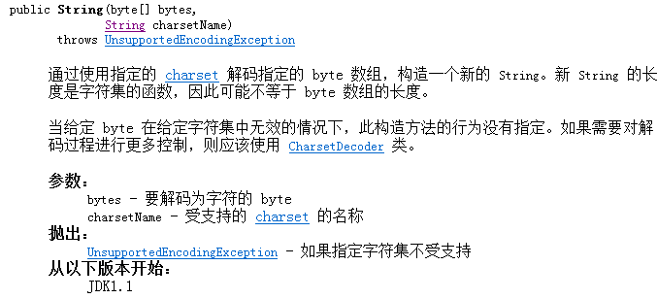

**Java中的日期和时间：**

1 ) 如何取得年月日、小时分钟秒？

2 ) 如何取得从1970年1月1日0时0分0秒到现在的毫秒数？

3 ) 如何取得某月的最后一天？

4 ) 如何格式化日期？

答：操作方法如下所示：

1 ) 创建java.util.Calendar 实例，调用其get()方法传入不同的参数即可获得参数所对应的值

2 ) 以下方法均可获得该毫秒数:Calendar.getInstance().getTimeInMillis();

3）time.getActualMaximum(Calendar.DAY_OF_MONTH);

4 ) 利用java.text.DataFormat 的子类（如SimpleDateFormat类）中的format(Date)方法可将日期格式化

import java.text.SimpleDateFormat;

import java.util.Calendar;

class Demo {

/**

* @param year

* @param month

* @return 获得该月第一天

*/

public static String getFirstDayOfMonth(int year,int month){

Calendar cal = Calendar.getInstance();

cal.set(Calendar.YEAR,year); //设置年份

cal.set(Calendar.MONTH, month-1); //设置月份

int firstDay = cal.getActualMinimum(Calendar.DAY_OF_MONTH); //获取某月最小天数

cal.set(Calendar.DAY_OF_MONTH, firstDay); //设置日历中月份的最小天数

SimpleDateFormat sdf = new SimpleDateFormat("yyyy-MM-dd"); //格式化日期

String firstDayOfMonth = sdf.format(cal.getTime());

return firstDayOfMonth;

}

/**

* @param year

* @param month

* @return 获得该月最后一天

*/

public static String getLastDayOfMonth(int year,int month){

Calendar cal = Calendar.getInstance();

cal.set(Calendar.YEAR,year); //设置年份

cal.set(Calendar.MONTH, month-1); //设置月份

int lastDay = cal.getActualMaximum(Calendar.DAY_OF_MONTH); //获取某月最大天数

cal.set(Calendar.DAY_OF_MONTH, lastDay); //设置日历中月份的最大天数

SimpleDateFormat sdf = new SimpleDateFormat("yyyy-MM-dd"); //格式化日期

String lastDayOfMonth = sdf.format(cal.getTime());

return lastDayOfMonth;

}

}

**.打印昨天的当前时刻。**

|  |  |
| --- | --- |
| 1  2  3  4  5  6  7  8  9 | package com.bjsxt;  import java.util.Calendar;  public class YesterdayCurrent {   public static void main(String[] args){   Calendar cal = Calendar.getInstance();   cal.add(Calendar.DATE, -1);   System.out.println(cal.getTime());   }  } |

**Class类的作用？生成Class对象的方法有哪些？**

Class类是Java 反射机制的起源和入口，用于获取与类相关的各种信息，提供了获取类信息的相关方法。Class类继承自Object类

Class类是所有类的共同的图纸。每个类有自己的对象，好比图纸和实物的关系；每个类也可看做是一个对象，有共同的图纸Class，存放类的 结构信息，能够通过相应方法取出相应信息：类的名字、属性、方法、构造方法、父类和接口

|  |  |
| --- | --- |
| 方 法 | 示 例 |
| 对象名 .getClass() | String str="bdqn";  Class clazz = str.getClass(); |
| 对象名 .getSuperClass() | Student stu = new Student();  Class c1 = stu.getClass();  Class c2 = stu.getSuperClass(); |
| Class.forName() | Class clazz = Class.forName("java.lang.Object");  Class.forName("oracle.jdbc.driver.OracleDriver"); |
| 类名.class | 类名.class  Class c2 = Student.class;  Class c2 = int.class |
| 包装类.TYPE | 包装类.TYPE  Class c2 = Boolean.TYPE; |

### 面向对象设计原则有哪些

面向对象设计原则是面向对象设计的基石，面向对象设计质量的依据和保障，设计模式是面向对象设计原则的经典应用

1）单一职责原则SRP

2）开闭原则OCP

3）里氏替代原则LSP

4）依赖注入原则DIP

5）接口分离原则ISP

6）迪米特原则LOD

7）组合/聚合复用原则CARP

8）开闭原则具有理想主义的色彩，它是面向对象设计的终极目标。其他设计原则都可以看作是开闭原则的实现手段或方法

### java中sleep()和wait()区别

1,sleep方法是Thread类的静态方法,wait()是Object超类的成员方法

2,sleep()方法导致了程序暂停执行指定的时间，让出cpu该其他线程，但是他的监控状态依然保持者，当指定的时间到了又会自动恢复运行状态。在调用sleep()方法的过程中，线程不会释放对象锁。

而当调用wait()方法的时候，线程会放弃对象锁，进入等待此对象的等待锁定池，只有针对此对象调用notify()方法后本线程才进入对象锁定池准备

3,sleep方法需要抛异常,wait方法不需要

为什么sleep方法需要抛异常,别问我为什么,因为:

Thread类中sleep方法就已经进行了抛异常处理

public static native void sleep(long millis) throws InterruptedException;

4,sleep方法可以在任何地方使用,

wait方法只能在同步方法和同步代码块中使用

java生命周期图谱如下所示:

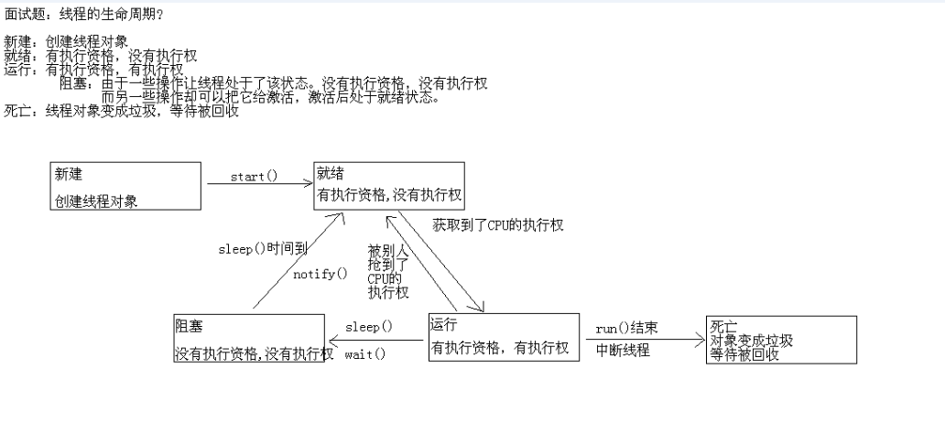

**注意sleep方法是单线程的,没有释放锁,这个锁指的是线程锁,不是对象锁,而wait方法释放锁,这个锁是对象锁,所以sleep时间到和wait等到notify之后享受的待遇一样,都是回到就绪状态,等待系统分配cpu**

### [Java 类加载过程](https://www.cnblogs.com/williamjie/p/11167902.html)

一个Class在虚拟机中的完整生命周期如下图所示：

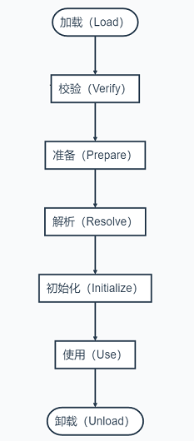

#### 加载

加载一个Class需要完成以下3件事：

* 通过Class的全限定名获取Class的二进制字节流
* 将Class的二进制内容加载到虚拟机的方法区
* 在内存中生成一个java.lang.Class对象表示这个Class

获取Class的二进制字节流这个步骤有多种方式：

* 从zip中读取，如：从jar、war、ear等格式的文件中读取Class文件内容
* 从网络中获取，如：Applet
* 动态生成，如：动态代理、ASM框架等都是基于此方式
* 由其他文件生成，典型的是从jsp文件生成相应的Class

#### 校验

验证一个Class的二进制内容是否合法，主要包括4个阶段：

* 文件格式验证，确保文件格式符合Class文件格式的规范。如：验证魔数、版本号等。
* 元数据验证，确保Class的语义描述符合Java的Class规范。如：该Class是否有父类、是否错误继承了final类、是否一个合法的抽象类等。
* 字节码验证，通过分析数据流和控制流，确保程序语义符合逻辑。如：验证类型转换是合法的。
* 符号引用验证，发生于符号引用转换为直接引用的时候（转换发生在解析阶段）。如：验证引用的类、成员变量、方法的是否可以被访问（IllegalAccessError），当前类是否存在相应的方法、成员等（NoSuchMethodError、NoSuchFieldError）。

#### 准备

在准备阶段，虚拟机会在方法区中为Class分配内存，并设置static成员变量的初始值为默认值。注意这里仅仅会为static变量分配内存（static变量在方法区中），并且初始化static变量的值为其所属类型的默认值。如：int类型初始化为0，引用类型初始化为null。即使声明了这样一个static变量：

public static int a = 123;

在准备阶段后，a在内存中的值仍然是0, 赋值123这个操作会在中初始化阶段执行，因此在初始化阶段产生了对应的Class对象之后a的值才是123 。

#### 解析

解析阶段，虚拟机会将常量池中的符号引用替换为直接引用，解析主要针对的是类、接口、方法、成员变量等符号引用。在转换成直接引用后，会触发校验阶段的符号引用验证，验证转换之后的直接引用是否能找到对应的类、方法、成员变量等。这里也可见类加载的各个阶段在实际过程中，可能是交错执行。

#### 初始化

初始化阶段即开始在内存中构造一个Class对象来表示该类，即执行类构造器<clinit>()的过程。需要注意下，<clinit>()不等同于创建类实例的构造方法<init>()

* <clinit>()方法中执行的是对static变量进行赋值的操作，以及static语句块中的操作。
* 虚拟机会确保先执行父类的<clinit>()方法。
* 如果一个类中没有static的语句块，也没有对static变量的赋值操作，那么虚拟机不会为这个类生成<clinit>()方法。
* 虚拟机会保证<clinit>（）方法的执行过程是线程安全的。  
  因此，存在如下一种最简单的单例模式的实现：

## String相关

**下面程序的运行结果是（）（选择一项）**

|  |  |  |
| --- | --- | --- |
| 1  2  3  4  5 | String str1="hello";    String str2=new String("hello");    System.out.println(str1==str2); | |
| **A.** | true |
| **B.** | false |
| **C.** | hello |
| **D.** | he |
| 答案：B  分析：str1没有使用new关键字，在堆中没有开辟空间，其值”hello”在常量池中，str2使用new关键字创建了一个对象，在堆中开辟了空间，”==”比较的是对象的引用，即内存地址，所以str1与str2两个对象的内存地址是不相同的 | |

**给定以下代码，程序的运行结果是 （）（选择一项）**

|  |  |  |
| --- | --- | --- |
| 1  2  3  4  5  6  7  8  9  10  11  12  13  14  15  16 | public class Example {  String str=new String("good");  char [] ch={'a','b','c'};    public static void main(String[] args) {  Example ex=new Example();  ex.change(ex.str, ex.ch);  System.out.print(ex.str+"and");  System.out.print(ex.ch);  }    public void change(String  str,char ch[]){  str="test ok";  ch[0]='g';  }  } | |
| **A.** | goodandabc |
| **B.** | goodandgbc |
| **C.** | test okandabc |
| **D.** | test okandgbc |
| 答案：B  分析：在方法调用时，在change方法中对str的值进行修改，是将str指向了常量江池中的”test ok”，而主方法中的ex.str仍然指向的是常量池中的”good”。字符型数组在方法调用时，将主方法中ex.ch的引用传递给change方法中的ch，指向是堆中的同一堆空间，所以修改ch[0]的时候,ex.ch可以看到相同的修改后的结果。 | |

**执行下列代码后，哪个结论是正确的（）（选择两项）**

String[] s=new String[10];

|  |  |
| --- | --- |
| **A.** | s[10]为”” |
| **B.** | s[9]为null |
| **C.** | s[0]为未定义 |
| **D.** | s.length为10 |
| 答案：BD  分析： 引用数据类型的默认值均为null s.length数组的长度 | |

**实现String类的replaceAll方法**

**思路说明：**replaceAll方法的本质是使用正则表达式进行匹配，最终调用的其实是Matcher对象的replaceAll方法。

|  |  |
| --- | --- |
| 1  2  3  4  5  6  7  8  9  10  11  12  13  14  15  16  17  18  19  20  21  22  23 | import java.util.regex.Matcher;  import java.util.regex.Pattern;    public class TestStringReplaceAll {  public static void main(String[] args) {  String str = "a1s2d3f4h5j6k7";  // 将字符串中的数字全部替换为0  System.out.println(replaceAll(str, "\\d", "0"));  }    /**   * @param str:源字符串   * @param regex:正则表达式   * @param newStr:替换后的子字符串   * @return 返回替换成功后的字符串   */  public static String replaceAll(String str, String regex, String newStr) {  Pattern pattern = Pattern.compile(regex);  Matcher mathcer = pattern.matcher(str);  String reslut = mathcer.replaceAll(newStr);  return reslut;  }  } |

**是否可以继承String类?**

答:不可以，因为String类有final修饰符，而final修饰的类是不能被继承的，实现细节不允许改变。

public final class String implements java.io.Serializable,

Comparable< String>, CharSequence

**字符串如何转换为int类型**

|  |  |
| --- | --- |
| 1  2  3  4  5  6  7  8  9 | public class Test {  public static void main(String[] args) {   //方式一   int num=Integer.parseInt("123");   //方式二   int num2=Integer.valueOf("123");   System.out.println(num+"  "+num2);  }  } |

**写一个方法，实现字符串的反转，如：输入abc，输出cba**

|  |  |
| --- | --- |
| 1  2  3  4  5  6  7  8  9  10  11  12  13  14  15 | public class Test {  public static void main(String[] args) {  String result=reverse("abc");  System.out.println(result);  }  public static String reverse(String str){  StringBuilder result=new StringBuilder("");  char[] chArra=str.toCharArray();  for(int i=chArra.length-1;i>=0;i--){  char ch=chArra[i];  result.append(ch);  }  return result.toString();  }  } |

**String 是最基本的数据类型吗?**

答： 不是 。Java中的基本数据类型只有8个：byte、short、int、long、float、double、char、boolean；除了基本类型（primitive type）和枚举类型（enumeration type），剩下的都是引用类型（reference type）

**String 和StringBuilder、StringBuffer 的区别?**

相同点：

它们都可以储存和操作字符串，同时三者都使用final修饰，都属于终结类不能派生子类，操作的相关方法也类似例如获取字符串长度等；

不同点：

其中String是只读字符串，也就意味着String引用的字符串内容是不能被改变的，而StringBuffer和StringBuilder类表示的字符串对象可以直接进行修改，在修改的同时地址值不会发生改变。StringBuilder是JDK 1.5中引入的，它和StringBuffer的方法完全相同，区别在于它是在单线程环境下使用的，因为它的所有方面都没有被synchronized修饰，因此它的效率也比StringBuffer略高。在此重点说明一下，String、StringBuffer、StringBuilder三者类型不一样，无法使用equals()方法比较其字符串内容是否一样！

**补充1：**有一个面试题问：有没有哪种情况用+做字符串连接比调用StringBuffer / StringBuilder对象的append方法性能更好？如果连接后得到的字符串在静态存储区中是早已存在的，那么用+做字符串连接是优于StringBuffer / StringBuilder的append方法的。

**补充2：**下面也是一个面试题，问程序的输出，看看自己能不能说出正确答案。

|  |  |
| --- | --- |
| 1  2  3  4  5  6  7  8  9  10  11  12  13 | package com.bjsxt;  public class smallT {  public static void main(String[] args) {          String a = "Programming";          String b = new String("Programming");          String c = "Program" + "ming";                System.out.println(a == b);                System.out.println(a == c);                 System.out.println(a.equals(b));                 System.out.println(a.equals(c));                 System.out.println(a.intern() == b.intern());  }  } |

解析：

String类存在intern()方法，含义如下：返回字符串对象的规范化表示形式。它遵循以下规则：对于任意两个字符串 s 和 t，当且仅当 s.equals(t) 为 true 时，s.intern() == t.intern() 才为 true。

字符串比较分为两种形式，一种使用比较运算符”==”比较，他们比较的是各自的字符串在内存当中的地址值是否相同；一种是使用equals()方法进行比较，比较的是两个字符串的内容是否相同！

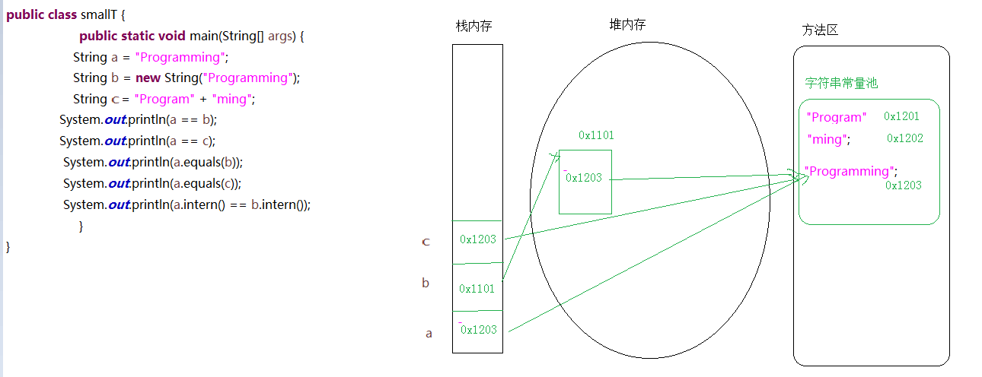

结果如下：

a == b-->false

a == c-->true

a.equals(b)-->true

a.equals(c)-->true

a.intern() == b.intern()-->true

**String类为什么是final的**

答：1） 为了效率。若允许被继承，则其高度的被使用率可能会降低程序的性能。

2）为了安全。JDK中提供的好多核心类比如String，这类的类的内部好多方法的实现都不是java编程语言本身编写的，好多方法都是调用的操作系统本地的API，这就是著名的“本地方法调用”，也只有这样才能做事，这种类是非常底层的，和操作系统交流频繁的，那么如果这种类可以被继承的话，如果我们再把它的方法重写了，往操作系统内部写入一段具有恶意攻击性质的代码什么的，这不就成了核心病毒了么？不希望别人改，这个类就像一个工具一样，类的提供者给我们提供了， 就希望我们直接用就完了，不想让我们随便能改，其实说白了还是安全性，如果随便能改了，那么java编写的程序肯定就很不稳定，你可以保证自己不乱改， 但是将来一个项目好多人来做，管不了别人，再说有时候万一疏忽了呢？他也不是估计的， 所以这个安全性是很重要的，java和C++相比，优点之一就包括这一点。

**.String s = new String("xyz");创建几个String Object?**

答：两个或一个，”xyz”对应一个对象，这个对象放在字符串常量缓冲区，常量”xyz”不管出现多少遍，都是缓冲区中的那一个。New String每写一遍，就创建一个新的对象，它一句那个常量”xyz”对象的内容来创建出一个新String对象。如果以前就用过’xyz’，这句代表就不会创建”xyz”自己了，直接从缓冲区拿。

**面这条语句一共创建了多少个对象：String s="a"+"b"+"c"+"d";**

答：对于如下代码：

String s1 = "a";

String s2 = s1 + "b";

String s3 = "a" + "b";

System.out.println(s2 == "ab");

System.out.println(s3 == "ab");

第一条语句打印的结果为false，第二条语句打印的结果为true，这说明javac编译可以对字符串常量直接相加的表达式进行优化，不必要等到运行期去进行加法运算处理，而是在编译时去掉其中的加号，直接将其编译成一个这些常量相连的结果。

题目中的第一行代码被编译器在编译时优化后，相当于直接定义一个”abcd”的字符串，所以，上面的代码应该只创建了一个String对象。

写如下两行代码，

String s = "a" + "b" + "c" + "d";

System.out.println(s == "abcd");

最终打印的结果应该为true。

## 集合

**Java集合体系结构（List、Set、Collection、Map的区别和联系）**

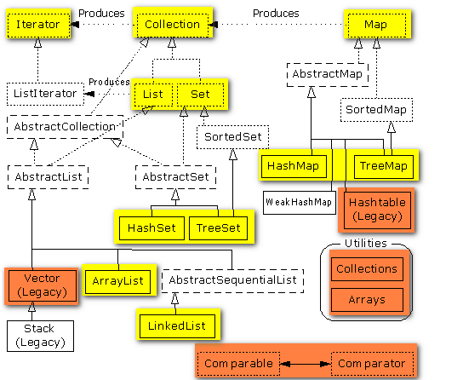 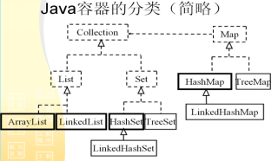

1、Collection 接口存储一组不唯一，无序的对象

2、List 接口存储一组不唯一，有序（插入顺序）的对象

3、Set 接口存储一组唯一，无序的对象

4、Map接口存储一组键值对象，提供key到value的映射。Key无序，唯一。value不要求有序，允许重复。（如果只使用key存储，而不使用value，那就是Set）

**Vector和ArrayList的区别和联系**

相同点：

1）实现原理相同---底层都使用数组

2）功能相同---实现增删改查等操作的方法相似

3）都是长度可变的数组结构，很多情况下可以互用

不同点：

1）Vector是早期JDK版本提供，ArrayList是新版本替代Vector的

2）Vector线程安全，ArrayList重速度轻安全，线程非安全长度需增长时，Vector默认增长一倍，ArrayList增长50%

**ArrayList和LinkedList的区别和联系**

相同点：

两者都实现了List接口，都具有List中元素有序、不唯一的特点。

不同点：

ArrayList实现了长度可变的数组，在内存中分配连续空间。遍历元素和随机访问元素的效率比较高

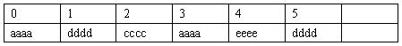

LinkedList采用链表存储方式。插入、删除元素时效率比较高



**HashMap和Hashtable的区别和联系**

相同点：

实现原理相同，功能相同，底层都是哈希表结构，查询速度快，在很多情况下可以互用

不同点：

1、Hashtable是早期提供的接口，HashMap是新版JDK提供的接口

2、Hashtable继承Dictionary类，HashMap实现Map接口

3、Hashtable线程安全，HashMap线程非安全

4、Hashtable不允许null值，HashMap允许null值

**HashSet的使用和原理（hashCode()和equals()）**

1）哈希表的查询速度特别快，时间复杂度为O（1）。

2）HashMap、Hashtable、HashSet这些集合采用的是哈希表结构，需要用到hashCode哈希码，hashCode是一个整数值。

3）系统类已经覆盖了hashCode方法 自定义类如果要放入hash类集合，必须重写hashcode。如果不重写，调用的是Object的hashcode，而Object的hashCode实际上是地址。

4）向哈希表中添加数据的原理：当向集合Set中增加对象时，首先集合计算要增加对象的hashCode码，根据该值来得到一个位置用来存放当前对象，如在该位置没有一个对象存在的话，那么集合Set认为该对象在集合中不存在，直接增加进去。如果在该位置有一个对象存在的话，接着将准备增加到集合中的对象与该位置上的对象进行equals方法比较，如果该equals方法返回false,那么集合认为集合中不存在该对象，在进行一次散列，将该对象放到散列后计算出的新地址里。如果equals方法返回true，那么集合认为集合中已经存在该对象了，不会再将该对象增加到集合中了。

5）在哈希表中判断两个元素是否重复要使用到hashCode()和equals()。hashCode决定数据在表中的存储位置，而equals判断是否存在相同数据。

6） Y=K(X) ：K是函数，X是哈希码，Y是地址

**.TreeSet的原理和使用（Comparable和comparator）**

1）TreeSet集合，元素不允许重复且有序(自然顺序)

2）TreeSet采用树结构存储数据，存入元素时需要和树中元素进行对比，需要指定比较策略。

3）可以通过Comparable(外部比较器)和Comparator(内部比较器)来指定比较策略，实现了Comparable的系统类可以顺利存入TreeSet。自定义类可以实现Comparable接口来指定比较策略。

4）可创建Comparator接口实现类来指定比较策略，并通过TreeSet构造方法参数传入。这种方式尤其对系统类非常适用。

**集合和数组的比较（为什么引入集合）**

数组不是面向对象的，存在明显的缺陷，集合完全弥补了数组的一些缺点，比数组更灵活更实用，可大大提高软件的开发效率而且不同的集合框架类可适用于不同场合。具体如下：

1）数组的效率高于集合类.

2）数组能存放基本数据类型和对象，而集合类中只能放对象。

3）数组容量固定且无法动态改变，集合类容量动态改变。

4）数组无法判断其中实际存有多少元素，length只告诉了array的容量。

5）集合有多种实现方式和不同的适用场合，而不像数组仅采用顺序表方式。

6）集合以类的形式存在，具有封装、继承、多态等类的特性，通过简单的方法和属性调用即可实现各种复杂操作，大大提高软件的开发效率

.Collection和Collections的区别

1）Collection是Java提供的集合接口，存储一组不唯一，无序的对象。它有两个子接口List和Set。

2）Java中还有一个Collections类，专门用来操作集合类 ，它提供一系列静态方法实现对各种集合的搜索、排序、线程安全化等操作。

**下列说法正确的有（）（选择一项）**

|  |  |
| --- | --- |
| A. | LinkedList继承自List |
| B. | AbstractSet继承自Set |
| C. | HashSet继承自AbstractSet |
| D. | TreeMap继承自HashMap |
| 答案： C  分析：A：LinkedList实现List接口  B：AbstractSet实现Set接口  D：TreeMap继承AbstractMap | |

**Java的HashMap和Hashtable有什么区别HashSet和HashMap有什么区别？使用这些结构保存的数需要重载的方法是哪些？**

答：HashMap与Hashtable实现原理相同，功能相同，底层都是哈希表结构，查询速度快，在很多情况下可以互用

两者的主要区别如下

1、Hashtable是早期JDK提供的接口，HashMap是新版JDK提供的接口

2、Hashtable继承Dictionary类，HashMap实现Map接口

3、Hashtable线程安全，HashMap线程非安全

4、Hashtable不允许null值，HashMap允许null值

HashSet与HashMap的区别

1、HashSet底层是采用HashMap实现的。HashSet 的实现比较简单，HashSet 的绝大部分方法都是通过调用 HashMap 的方法来实现的，因此 HashSet 和 HashMap 两个集合在实现本质上是相同的。

2、HashMap的key就是放进HashSet中对象，value是Object类型的。

3、当调用HashSet的add方法时，实际上是向HashMap中增加了一行(key-value对)，该行的key就是向HashSet增加的那个对象，该行的value就是一个Object类型的常量

**列出Java中的集合类层次结构？**

答:Java中集合主要分为两种：Collection和Map。Collection是List和Set接口的父接口；ArrayList和LinkedList是List的实现类；HashSet和TreeSet是Set的实现类；LinkedHashSet是HashSet的子类。HashMap和TreeMap是Map的实现类；LinkedHashMap是HashMap的子类。

图中：虚线框中为接口，实线框中为类。

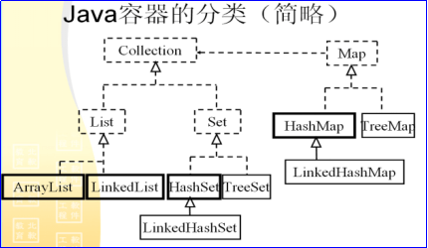

**List，Set，Map各有什么特点**

答:List 接口存储一组不唯一，有序（插入顺序）的对象。

Set 接口存储一组唯一，无序的对象。

Map接口存储一组键值对象，提供key到value的映射。key无序，唯一。value不要求有序，允许重复。（如果只使用key存储，而不使用value，那就是Set）。

**ArrayList list=new ArrayList(20);中的list扩充几次（）**

|  |  |
| --- | --- |
| A. | 0 |
| B. | 1 |
| C. | 2 |
| D. | 3 |
| 答案：A  分析：已经指定了长度, 所以不扩容 | |

**用递归方式实现链表的转置。**

|  |  |
| --- | --- |
| 1  2  3  4  5  6  7  8  9  10  11  12  13  14  15  16  17  18 | /**  Definition for singly-linked list.  public class ListNode {  int val;  ListNode next;  ListNode(int x) { val = x; }  * }  */  public class Solution {  public ListNode reverseList(ListNode head) {  if(head==null||head.next ==null)              return head;          ListNode prev = reverseList(head.next);          head.next.next = head;          head.next = null;          return prev;  }  }  链表： |

<https://www.cnblogs.com/itiande/p/9537296.html>

**以下结构中，哪个具有同步功能（）**

|  |  |
| --- | --- |
| **A.** | HashMap |
| **B.** | ConcurrentHashMap |
| **C.** | WeakHashMap |
| **D.** | TreeMap |
| 答案：B  分析：  A，C，D都线程不安全，B线程安全，具有同步功能 | |

**以下结构中，插入性能最高的是（）**

|  |  |
| --- | --- |
| **A.** | ArrayList |
| **B.** | Linkedlist |
| **C.** | tor |
| **D.** | Collection |
| 答案：B  分析：  数组插入、删除效率差，排除A  tor不是java里面的数据结构，是一种网络路由技术；因此排除C  Collection 是集合的接口，不是某种数据结构；因此排除D | |

**以下结构中，哪个最适合当作stack使用（）**

|  |  |
| --- | --- |
| **A.** | LinkedHashMap |
| **B.** | LinkedHashSet |
| **C.** | LinkedList |
| LinkedList  分析：  Stack是先进后出的线性结构；所以链表比较合适；不需要散列表的数据结构 | |

**Map的实现类中，哪些是有序的，哪些是无序的，有序的是如何保证其有序性，你觉得哪个有序性性能更高，你有没有更好或者更高效的实现方式？**

答：1. Map的实现类有HashMap,LinkedHashMap,TreeMap

2. HashMap是有无序的，LinkedHashMap和TreeMap都是有序的（LinkedHashMap记录了添加数据的顺序；TreeMap默认是自然升序）

3. LinkedHashMap底层存储结构是哈希表+链表，链表记录了添加数据的顺序

4. TreeMap底层存储结构是二叉树，二叉树的中序遍历保证了数据的有序性

5. LinkedHashMap有序性能比较高，因为底层数据存储结构采用的哈希表

**下面的代码在绝大部分时间内都运行得很正常，请问什么情况下会出现问题？根源在哪里？**

|  |  |
| --- | --- |
| 1  2  3  4  5  6  7  8  9  10  11  12  13  14  15  16  17  18  19 | package com.bjsxt;  import java.util.LinkedList;  public class Stack {  LinkedList list = new LinkedList();  public synchronized void push(Object x) {  synchronized (list) {  list.addLast(x);  notify();  }  }  public  synchronized Object pop() throws  Exception{  synchronized(list){  if(list.size()<=0){  wait();  }  return list.removeLast( );  }  }  } |

答：将if( list.size() <= 0 )改成：while( list.size() <= 0 )

**Java.util.Map的实现类有**

分析：Java中的java.util.Map的实现类

1、HashMap

2、Hashtable

3、LinkedHashMap

4、TreeMap

**下列叙述中正确的是（）**

|  |  |
| --- | --- |
| **A.** | 循环队列有队头和队尾两个指针，因此，循环队列是非线性结构 |
| **B.** | 在循环队列中，只需要队头指针就能反映队列中元素的动态变化情况 |
| **C.** | 在循环队列中，只需要队尾指针就能反映队列中元素的动态变化情况 |
| **D.** | 在循环队列中元素的个数是由队头指针和队尾指针共同决定的 |
| 答案：D  分析：循环队列中元素的个数是由队首指针和队尾指针共同决定的，元素的动态变化也是通过队首指针和队尾指针来反映的，当队首等于队尾时，队列为空。 | |

**说出ArrayList、Vector、LinkedList 的存储性能和特性？**

答：ArrayList 和Vector都是使用数组方式存储数据，此数组元素数大于实际存储的数据以便增加和插入元素，它们都允许直接按序号索引元素，但是插入元素要涉及数组元素移动等内存操作，所以索引数据快而插入数据慢，Vector由于使用了synchronized 方法（线程安全），通常性能上较ArrayList 差，而LinkedList 使用双向链表实现存储（将内存中零散的内存单元通过附加的引用关联起来，形成一个可以按序号索引的线性结构，这种链式存储方式与数组的连续存储方式相比，其实对内存的利用率更高），按序号索引数据需要进行前向或后向遍历，但是插入数据时只需要记录本项的前后项即可，所以插入速度较快。Vector属于遗留容器（早期的JDK中使用的容器，除此之外Hashtable、Dictionary、BitSet、Stack、Properties都是遗留容器），现在已经不推荐使用，但是由于ArrayList和LinkedListed都是非线程安全的，如果需要多个线程操作同一个容器，那么可以通过工具类Collections中的synchronizedList方法将其转换成线程安全的容器后再使用（这其实是装潢模式最好的例子，将已有对象传入另一个类的构造器中创建新的对象来增加新功能）。

补充：遗留容器中的Properties类和Stack类在设计上有严重的问题，Properties是一个键和值都是字符串的特殊的键值对映射，在设计上应该是关联一个Hashtable并将其两个泛型参数设置为String类型，但是Java API中的Properties直接继承了Hashtable，这很明显是对继承的滥用。这里复用代码的方式应该是HAS-A关系而不是IS-A关系，另一方面容器都属于工具类，继承工具类本身就是一个错误的做法，使用工具类最好的方式是HAS-A关系（关联）或USE-A关系（依赖） 。同理，Stack类继承Vector也是不正确的。

**List、Map、Set 三个接口，存取元素时，各有什么特点？**

答：List以特定索引来存取元素，可有重复元素。

Set不能存放重复元素（用对象的equals()方法来区分元素是否重复） 。Map保存键值对（key-value pair）映射，映射关系可以是一对一或多对一。Set和Map容器都有基于哈希存储和排序树（红黑树）的两种实现版本，基于哈希存储的版本理论存取时间复杂度为O(1)，而基于排序树版本的实现在插入或删除元素时会按照元素或元素的键（key）构成排序树从而达到排序和去重的效果。

**TreeMap和TreeSet在排序时如何比较元素？Collections工具类中的sort()方法如何比较元素？**

答：TreeSet要求存放的对象所属的类必须实现Comparable接口，该接口提供了比较元素的compareTo()方法，当插入元素时会回调该方法比较元素的大小。

TreeMap要求存放的键值对映射的键必须实现Comparable接口从而根据键对元素进行排序。

Collections工具类的sort方法有两种重载的形式，第一种要求传入的待排序容器中存放的对象比较实现Comparable接口以实现元素的比较；第二种不强制性的要求容器中的元素必须可比较，但是要求传入第二个参数，参数是Comparator接口的子类型 （需要重写compare方法实现元素的比较），相当于一个临时定义的排序规则，其实就是是通过接口注入比较元素大小的算法，也是对回调模式的应用。

例子1：

Student.java

|  |  |
| --- | --- |
| 1  2  3  4  5  6  7  8  9  10  11  12  13  14  15  16  17  18 | package com.bjsxt;    public class Student implements Comparable<Student> {      private String name;        // 姓名      private int age;            // 年龄      public Student(String name, int age) {          this.name = name;          this.age = age;      }      @Override      public String toString() {          return "Student [name=" + name + ", age=" + age + "]";      }      @Override      public int compareTo(Student o) {          return this.age - o.age; // 比较年龄(年龄的升序)      }    } |

Test01.java

|  |  |
| --- | --- |
| 1  2  3  4  5  6  7  8  9  10  11  12  13  14  15  16  17  18  19  20  21 | package com.bjsxt;  import java.util.Set;  import java.util.TreeSet;    class Test01 {    public static void main(String[] args) {          Set<Student> set = new TreeSet<>();     // Java 7的钻石语法(构造器后面的尖括号中不需要写类型)          set.add(new Student("Hao LUO", 33));          set.add(new Student("XJ WANG", 32));          set.add(new Student("Bruce LEE", 60));          set.add(new Student("Bob YANG", 22));            for(Student stu : set) {              System.out.println(stu);          }  //      输出结果:  //      Student [name=Bob YANG, age=22]  //      Student [name=XJ WANG, age=32]  //      Student [name=Hao LUO, age=33]  //      Student [name=Bruce LEE, age=60]      }  } |

例子2：

Student.java

|  |  |
| --- | --- |
| 1  2  3  4  5  6  7  8  9  10  11  12  13  14  15  16  17  18  19  20  21  22  23  24  25  26 | package com.bjsxt;    public class Student {      private String name;    // 姓名      private int age;        // 年龄      public Student(String name, int age) {          this.name = name;          this.age = age;      }      /**       * 获取学生姓名       */      public String getName() {          return name;      }      /**       * 获取学生年龄       */      public int getAge() {          return age;      }      @Override      public String toString() {          return "Student [name=" + name + ", age=" + age + "]";      }    } |

Test02.java

|  |  |
| --- | --- |
| 1  2  3  4  5  6  7  8  9  10  11  12  13  14  15  16  17  18  19  20  21  22  23  24  25  26  27  28  29  30  31  32  33  34  35 | package com.bjsxt;  import java.util.ArrayList;  import java.util.Collections;  import java.util.Comparator;  import java.util.List;      class Test02 {     public static void main(String[] args) {          List<Student> list = new ArrayList<>();     // Java 7的钻石语法(构造器后面的尖括号中不需要写类型)          list.add(new Student("Hao LUO", 33));          list.add(new Student("XJ WANG", 32));          list.add(new Student("Bruce LEE", 60));          list.add(new Student("Bob YANG", 22));            // 通过sort方法的第二个参数传入一个Comparator接口对象          // 相当于是传入一个比较对象大小的算法到sort方法中          // 由于Java中没有函数指针、仿函数、委托这样的概念          // 因此要将一个算法传入一个方法中唯一的选择就是通过接口回调          Collections.sort(list, new Comparator<Student> () {           @Override              public int compare(Student o1, Student o2) {                  return o1.getName().compareTo(o2.getName());    // 比较学生姓名              }          });            for(Student stu : list) {              System.out.println(stu);          }  //      输出结果:  //      Student [name=Bob YANG, age=22]  //      Student [name=Bruce LEE, age=60]  //      Student [name=Hao LUO, age=33]  //      Student [name=XJ WANG, age=32]      }  } |

## 多线程

**说明类java.lang.ThreadLocal的作用和原理。列举在哪些程序中见过ThreadLocal的使用？**

**作用：**

要编写一个多线程安全(Thread-safe)的程序是困难的，为了让线程共享资源，必须小心地对共享资源进行同步，同步带来一定的效能延迟，而另一方面，在处理同步的时候，又要注意对象的锁定与释放，避免产生死结，种种因素都使得编写多线程程序变得困难。

尝试从另一个角度来思考多线程共享资源的问题，既然共享资源这么困难，那么就干脆不要共享，何不为每个线程创造一个资源的复本。将每一个线程存取数据的行为加以隔离，实现的方法就是给予每个线程一个特定空间来保管该线程所独享的资源。

比如：在Hibernate中的Session就有使用。

ThreadLocal的原理

ThreadLocal是如何做到为每一个线程维护变量的副本的呢？其实实现的思路很简单，在ThreadLocal类中有一个Map，用于存储每一个线程的变量的副本。

TreadLocal 的详细解释：<https://www.cnblogs.com/fsmly/p/11020641.html#_label1>

**说说乐观锁与悲观锁**

答：悲观锁(Pessimistic Lock), 顾名思义，就是很悲观，每次去拿数据的时候都认为别人会修改，所以每次在拿数据的时候都会上锁，这样别人想拿这个数据就会block直到它拿到锁。传统的关系型数据库里边就用到了很多这种锁机制，比如行锁，表锁等，读锁，写锁等，都是在做操作之前先上锁。

乐观锁(Optimistic Lock), 顾名思义，就是很乐观，每次去拿数据的时候都认为别人不会修改，所以不会上锁，但是在更新的时候会判断一下在此期间别人有没有去更新这个数据，可以使用版本号等机制。乐观锁适用于多读的应用类型，这样可以提高吞吐量，像数据库如果提供类似于write_condition机制的其实都是提供的乐观锁。

两种锁各有优缺点，不可认为一种好于另一种，像乐观锁适用于写比较少的情况下，即冲突真的很少发生的时候，这样可以省去了锁的开销，加大了系统的整个吞吐量。但如果经常产生冲突，上层应用会不断的进行retry，这样反倒是降低了性能，所以这种情况下用悲观锁就比较合适。

**在Java中怎么实现多线程?描述线程状态的变化过程。**

答：当多个线程访问同一个数据时，容易出现线程安全问题，需要某种方式来确保资源在某一时刻只被一个线程使用。需要让线程同步，保证数据安全线程同步的实现方案： **同步代码块和同步方法，均需要使用synchronized关键字**

同步代码块：public void makeWithdrawal(int amt) {

synchronized (acct) { }

}

同步方法：public synchronized void makeWithdrawal(int amt) { }

线程同步的好处：解决了线程安全问题

线程同步的缺点：性能下降，可能会带来死锁

**请写出多线程代码使用Thread或者Runnable，并说出两种的区别。**

方式1：继承Java.lang.Thread类，并覆盖run() 方法。优势：编写简单；劣势：无法继承其它父类

|  |  |
| --- | --- |
| 1  2  3  4  5  6  7  8  9  10  11  12  13  14  15  16 | public class ThreadDemo1 {  public static void main(String args[]) {  MyThread1 t = new MyThread1();  t.start();  while (true) {  System.out.println("兔子领先了，别骄傲");  }  }  }  class MyThread1 extends Thread {  public void run() {  while (true) {  System.out.println("乌龟领先了，加油");  }  }  } |

方式2：实现Java.lang.Runnable接口，并实现run()方法。优势：可继承其它类，多线程可共享同一个Thread对象；劣势：编程方式稍微复杂，如需访问当前线程，需调用Thread.currentThread()方法

|  |  |
| --- | --- |
| 1  2  3  4  5  6  7  8  9  10  11  12  13  14  15  16  17 | public class ThreadDemo2 {  public static void main(String args[]) {  MyThread2 mt = new MyThread2();  Thread t = new Thread(mt);  t.start();  while (true) {  System.out.println("兔子领先了，加油");  }  }  }  class MyThread2 implements Runnable {  public void run() {  while (true) {  System.out.println("乌龟超过了，再接再厉");  }  }  } |

**.在多线程编程里，wait方法的调用方式是怎样的？**

答:wait方法是线程通信的方法之一，必须用在 synchronized方法或者synchronized代码块中，否则会抛出异常，这就涉及到一个“锁”的概念，而wait方法必须使用上锁的对象来调用，从而持有该对象的锁进入线程等待状态，直到使用该上锁的对象调用notify或者notifyAll方法来唤醒之前进入等待的线程，以释放持有的锁。

**Java线程的几种状态**

答:线程是一个动态执行的过程，它有一个从产生到死亡的过程，共五种状态：

**新建（new Thread）**

当创建Thread类的一个实例（对象）时，此线程进入新建状态（未被启动）

例如：Thread t1=new Thread();

**就绪（runnable）**

线程已经被启动，正在等待被分配给CPU时间片，也就是说此时线程正在就绪队列中排队等候得到CPU资源。例如：t1.start();

**运行（running）**

线程获得CPU资源正在执行任务（run()方法），此时除非此线程自动放弃CPU资源或者有优先级更高的线程进入，线程将一直运行到结束。

**死亡（dead）**

当线程执行完毕或被其它线程杀死，线程就进入死亡状态，这时线程不可能再进入就绪状态等待执行。

自然终止：正常运行run()方法后终止

异常终止：调用stop()方法让一个线程终止运行

**堵塞（blocked）**

由于某种原因导致正在运行的线程让出CPU并暂停自己的执行，即进入堵塞状态。

正在睡眠：用sleep(long t) 方法可使线程进入睡眠方式。一个睡眠着的线程在指定的时间过去可进入就绪状态。

正在等待：调用wait()方法。（调用motify()方法回到就绪状态）

被另一个线程所阻塞：调用suspend()方法。（调用resume()方法恢复）

**在Java多线程中，请用下面哪种方式不会使线程进入阻塞状态（）**

|  |  |
| --- | --- |
| **A.** | sleep() |
| **B.** | Suspend() |
| **C.** | wait() |
| **D.** | yield() |
| 答案：D  分析：yield会是线程进入就绪状态 | |

**volatile关键字是否能保证线程安全？**

答:不能。虽然volatile提供了同步的机制，但是知识一种弱的同步机制，如需要强线程安全，还需要使用synchronized。

Java语言提供了一种稍弱的同步机制，即volatile变量，用来确保将变量的更新操作通知到其他线程。当把变量声明为volatile类型后，编译器与运行时都会注意到这个变量是共享的，因此不会将该变量上的操作与其他内存操作一起重排序。volatile变量不会被缓存在寄存器或者对其他处理器不可见的地方，因此在读取volatile类型的变量时总会返回最新写入的值。

一、volatile的内存语义是：

当写一个volatile变量时，JMM会把该线程对应的本地内存中的共享变量值立即刷新到主内存中。

当读一个volatile变量时，JMM会把该线程对应的本地内存设置为无效，直接从主内存中读取共享变量。

二、volatile底层的实现机制

如果把加入volatile关键字的代码和未加入volatile关键字的代码都生成汇编代码，会发现加入volatile关键字的代码会多出一个lock前缀指令。

1 、重排序时不能把后面的指令重排序到内存屏障之前的位置

2、使得本CPU的Cache写入内存

3、写入动作也会引起别的CPU或者别的内核无效化其Cache，相当于让新写入的值对别的线程可见。

**请写出常用的Java多线程启动方式，Executors线程池有几种常用类型？**

(1) 继承Thread类

|  |  |
| --- | --- |
| 1  2  3  4  5  6  7  8  9 | public class java_thread extends Thread{      public static void main(String args[]) {          new java_thread().run();          System.out.println("main thread run ");      }      public synchronized  void run() {          System.out.println("sub thread run ");      }  } |

(2) 实现Runnable接口

|  |  |
| --- | --- |
| 1  2  3  4  5  6  7  8  9 | public class java_thread implements Runnable{      public static void main(String args[]) {          new Thread(new java_thread()).start();          System.out.println("main thread run ");      }      public void run() {          System.out.println("sub thread run ");      }  } |

在Executor框架下，利用Executors的静态方法可以创建三种类型的常用线程池：

1）FixedThreadPool这个线程池可以创建固定线程数的线程池。

2）SingleThreadExecutor是使用单个worker线程的Executor。

3）CachedThreadPool是一个”无限“容量的线程池，它会根据需要创建新线程。

**关于sleep()和wait()，以下描述错误的一项是（）**

|  |  |
| --- | --- |
| **A.** | sleep是线程类（Thread）的方法，wait是Object类的方法 |
| **B.** | Sleep不释放对象锁，wait放弃对象锁 |
| **C.** | Sleep暂停线程、但监控状态任然保持，结束后会自动恢复 |
| **D.** | Wait后进入等待锁定池，只针对此对象发出notify方法后获取对象锁进入运行状态。 |
| 答案：D  分析：针对此对象的notify方法后获取对象锁并进入就绪状态，而不是运行状态。另外针对此对象的notifyAll方法后也可能获取对象锁并进入就绪状态，而不是运行状态 | |

**进程和线程的区别是什么？**

进程是具有一定独立功能的程序关于某个数据集合上的一次运行活动,进程是系统进行资源分配和调度的一个独立单位.

线程是进程的一个实体,是CPU调度和分派的基本单位,它是比进程更小的能独立运行的基本单位.线程自己基本上不拥有系统资源,只拥有一点在运行中必不可少的资源(如程序计数器,一组寄存器和栈),但是它可与同属一个进程的其他的线程共享进程所拥有的全部资源.

|  |  |  |
| --- | --- | --- |
| 区别 | 进程 | 线程 |
| 根本区别 | 作为资源分配的单位 | 调度和执行的单位 |
| 开销 | 每个进程都有独立的代码和数据空间(进程上下文)，进程间的切换会有较大的开销。 | 线程可以看成时轻量级的进程，同一类线程共享代码和数据空间，每个线程有独立的运行栈和程序计数器(PC)，线程切换的开销小。 |
| 所处环境 | 系统在运行的时候会为每个进程分配不同的内存区域 | 除了CPU之外，不会为线程分配内存（线程所使用的资源是它所属的进程的资源），线程组只能共享资源 |
| 分配内存 | 系统在运行的时候会为每个进程分配不同的内存区域 | 除了CPU之外，不会为线程分配内存（线程所使用的资源是它所属的进程的资源），线程组只能共享资源 |
| 包含关系 | 没有线程的进程是可以被看作单线程的，如果一个进程内拥有多个线程，则执行过程不是一条线的，而是多条线（线程）共同完成的。 | 线程是进程的一部分，所以线程有的时候被称为是轻权进程或者轻量级进程。 |
|  |  |  |

**创建n多个线程，如何保证这些线程同时启动？看清，是“同时”。**

答：用一个for循环创建线程对象，同时调用wait()方法，让所有线程等待；直到最后一个线程也准备就绪后，调用notifyAll(), 同时启动所有线程。

比如：给你n个赛车，让他们都在起跑线上就绪后，同时出发，Java多线程如何写代码？

思路是，来一辆赛车就加上一把锁，并修改对应的操作数，如果没有全部就绪就等待，并释放锁，直到最后一辆赛车到场后唤醒所有的赛车线程。代码参考如下：

|  |  |
| --- | --- |
| 1  2  3  4  5  6 | public class CarCompetion {      // 参赛赛车的数量      protected final int totalCarNum = 10;      // 当前在起跑线的赛车数量      protected int nowCarNum = 0;  } |
| 1  2  3  4  5  6  7  8  9  10  11  12  13  14  15  16  17  18  19  20  21  22  23  24  25  26  27  28  29  30  31  32 | public class Car implements Runnable{      private int carNum;      private CarCompetion competion = null;      public Car(int carNum, CarCompetion competion) {          this.carNum = carNum;          this.competion = competion;      }      @Override      public void run() {          synchronized (competion) {              competion.nowCarNum++;              while (competion.nowCarNum < competion.totalCarNum) {                  try {                      competion.wait();                  } catch (InterruptedException e) {                      e.printStackTrace();                  }              }              competion.notifyAll();          }          startCar();      }      private void startCar() {          System.out.println("Car num " + this.carNum + " start to run.");          try {              Thread.sleep(3000);          } catch (InterruptedException e) {              e.printStackTrace();          }          System.out.println("Car num " + this.carNum + " get to the finish line.");      }  } |

|  |  |
| --- | --- |
| 1  2  3  4  5  6  7  8 | public static void main(String[] args) {      CarCompetion carCompetion = new CarCompetion();      final ExecutorService carPool =          Executors.newFixedThreadPool(carCompetion.totalCarNum);      for (int i = 0; i < carCompetion.totalCarNum; i++) {          carPool.execute(new Car(i, carCompetion));    } |

**同步和异步有何异同，在什么情况下分别使用它们？**

答：1.如果数据将在线程间共享。例如正在写的数据以后可能被另一个线程读到，或者正在读的数据可能已经被另一个线程写过了，那么这些数据就是共享数据，必须进行同步存取。

2.当应用程序在对象上调用了一个需要花费很长时间来执行的方法，并且不希望让程序等待方法的返回时，就应该使用异步编程，在很多情况下采用异步途径往往更有效率。

3.举个例子: 打电话是同步 发消息是异步

**下面所述步骤中，是创建进程做必须的步骤是（）**

|  |  |
| --- | --- |
| A. | 由调度程序为进程分配CPU |
| B. | 建立一个进程控制块 |
| C. | 为进程分配内存 |
| D. | 为进程分配文件描述符 |
| 答案：BC | |

**无锁化编程有哪些常见方法？（）**

|  |  |
| --- | --- |
| A. | 针对计数器，可以使用原子加 |
| B. | 只有一个生产者和一个消费者，那么就可以做到免锁访问环形缓冲区（Ring Buffer） |
| C. | RCU（Read-Copy-Update），新旧副本切换机制，对于旧副本可以采用延迟释放的做法 |
| D. | CAS（Compare-and-Swap），如无锁栈，无锁队列等待 |
| 答案：D  分析：A 这方法虽然不太好，但是常见  B ProducerConsumerQueue就是这个，到处都是  C linux kernel里面大量使用  D 本质上其实就是乐观锁，操作起来很困难。单生产者多消费者或者多生产者单消费者的情况下比较常见，也不容易遇到ABA问题。 | |

**sleep()和yield()有什么区别?**

答：① sleep()方法给其他线程运行机会时不考虑线程的优先级，因此会给低优先级的线程以运行的机会；yield()方法只会给相同优先级或更高优先级的线程以运行的机会；

② 线程执行sleep()方法后转入阻塞（blocked）状态，而执行yield()方法后转入就绪（ready）状态；

③ sleep()方法声明抛出InterruptedException，而yield()方法没有声明任何异常；

④ sleep()方法比yield()方法（跟操作系统相关）具有更好的可移植性。

Thread.yield()方法作用是：暂停当前正在执行的线程对象，并执行其他线程。

yield()应该做的是让当前运行线程回到可运行状态，以允许具有相同优先级的其他线程获得运行机会。因此，使用yield()的目的是让相同优先级的线程之间能适当的轮转执行。但是，实际中无法保证yield()达到让步目的，因为让步的线程还有可能被线程调度程序再次选中。

**锁ReentrantLock（）**

通过JDK 1.5显示的锁机制，为每个银行账户创建一个锁对象，在存款操作进行加锁和解锁的操作

|  |  |
| --- | --- |
| 1  2  3  4  5  6  7  8  9  10  11  12  13  14  15  16  17  18  19  20  21  22  23  24  25  26  27  28  29  30  31  32  33  34  35  36  37  38  39  40  41  42 | package com.bjsxt;  import java.util.concurrent.locks.Lock;  import java.util.concurrent.locks.ReentrantLock;    /**   * 银行账户   *   * @author SXT李端阳   *   */  public class Account {      private Lock accountLock = new ReentrantLock();      private double balance; // 账户余额     /**       * 存款       *       * @param money       *            存入金额       */      public void deposit(double money) {          accountLock.lock();          try {              double newBalance = balance + money;              try {                  Thread.sleep(10); // 模拟此业务需要一段处理时间              }              catch (InterruptedException ex) {                  ex.printStackTrace();              }              balance = newBalance;          }          finally {              accountLock.unlock();          }      }      /**       * 获得账户余额       */      public double getBalance() {          return balance;      }  } |

**编写多线程程序有几种实现方式？**

答：Java 5以前实现多线程有两种实现方法：一种是继承Thread类；另一种是实现Runnable接口。两种方式都要通过重写run()方法来定义线程的行为，推荐使用后者，因为Java中的继承是单继承，一个类有一个父类，如果继承了Thread类就无法再继承其他类了，同时也可以实现资源共享，显然使用Runnable接口更为灵活。

补充：Java 5以后创建线程还有第三种方式：实现Callable接口，该接口中的call方法可以在线程执行结束时产生一个返回值，代码如下所示：

|  |  |
| --- | --- |
| 1  2  3  4  5  6  7  8  9  10  11  12  13  14  15  16  17  18  19  20  21  22  23  24  25  26  27  28  29  30  31  32  33  34  35  36  37  38  39  40  41 | package com.bjsxt;  import java.util.ArrayList;  import java.util.List;  import java.util.concurrent.Callable;  import java.util.concurrent.ExecutorService;  import java.util.concurrent.Executors;  import java.util.concurrent.Future;      class MyTask implements Callable<Integer> {      private int upperBounds;        public MyTask(int upperBounds) {          this.upperBounds = upperBounds;      }        @Override      public Integer call() throws Exception {          int sum = 0;          for(int i = 1; i <= upperBounds; i++) {              sum += i;          }          return sum;      }    }    public class Test {    public static void main(String[] args) throws Exception {          List<Future<Integer>> list = new ArrayList<>();          ExecutorService service = Executors.newFixedThreadPool(10);          for(int i = 0; i < 10; i++) {          list.add(service.submit(new MyTask((int) (Math.random() * 100))));          }          int sum = 0;          for(Future<Integer> future : list) {              while(!future.isDone()) ;              sum += future.get();          }            System.out.println(sum);      }  } Callable介绍 |

<https://www.cnblogs.com/syp172654682/p/9788051.html>

**synchronized关键字的用法？**

答：synchronized关键字可以将对象或者方法标记为同步，以实现对对象和方法的互斥访问，可以用synchronized(对象) { … }定义同步代码块，或者在声明方法时将synchronized作为方法的修饰符。在第60题的例子中已经展示了synchronized关键字的用法。

**启动一个线程是用run()还是start()方法?**

答：启动一个线程是调用start()方法，使线程所代表的虚拟处理机处于可运行状态，这意味着它可以由JVM 调度并执行，这并不意味着线程就会立即运行。run()方法是线程启动后要进行回调（callback）的方法。

API解释如下：

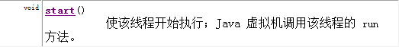

**.什么是线程池（thread pool）？**

答：在面向对象编程中，创建和销毁对象是很费时间的，因为创建一个对象要获取内存资源或者其它更多资源。在Java中更是如此，虚拟机将试图跟踪每一个对象，以便能够在对象销毁后进行垃圾回收。所以提高服务程序效率的一个手段就是尽可能减少创建和销毁对象的次数，特别是一些很耗资源的对象创建和销毁，这就是"池化资源"技术产生的原因。线程池顾名思义就是事先创建若干个可执行的线程放入一个池（容器）中，需要的时候从池中获取线程不用自行创建，使用完毕不需要销毁线程而是放回池中，从而减少创建和销毁线程对象的开销。

Java 5+中的Executor接口定义一个执行线程的工具。它的子类型即线程池接口是ExecutorService。要配置一个线程池是比较复杂的，尤其是对于线程池的原理不是很清楚的情况下，因此在工具类Executors面提供了一些静态工厂方法，生成一些常用的线程池，如下所示：

newSingleThreadExecutor：创建一个单线程的线程池。这个线程池只有一个线程在工作，也就是相当于单线程串行执行所有任务。如果这个唯一的线程因为异常结束，那么会有一个新的线程来替代它。此线程池保证所有任务的执行顺序按照任务的提交顺序执行。

newFixedThreadPool：创建固定大小的线程池。每次提交一个任务就创建一个线程，直到线程达到线程池的最大大小。线程池的大小一旦达到最大值就会保持不变，如果某个线程因为执行异常而结束，那么线程池会补充一个新线程。

newCachedThreadPool：创建一个可缓存的线程池。如果线程池的大小超过了处理任务所需要的线程，那么就会回收部分空闲（60秒不执行任务）的线程，当任务数增加时，此线程池又可以智能的添加新线程来处理任务。此线程池不会对线程池大小做限制，线程池大小完全依赖于操作系统（或者说JVM）能够创建的最大线程大小。

newScheduledThreadPool：创建一个大小无限的线程池。此线程池支持定时以及周期性执行任务的需求。

newSingleThreadExecutor：创建一个单线程的线程池。此线程池支持定时以及周期性执行任务的需求。

有通过Executors工具类创建线程池并使用线程池执行线程的代码。如果希望在服务器上使用线程池，强烈建议使用newFixedThreadPool方法来创建线程池，这样能获得更好的性能。

**.线程的基本状态以及状态之间的关系？**

**线程的基本状态以及状态之间的关系？**

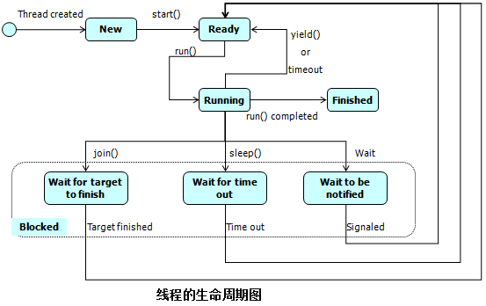

除去起始（new）状态和结束（finished）状态，线程有三种状态，分别是：就绪（ready）、运行（running）和阻塞（blocked）。其中就绪状态代表线程具备了运行的所有条件，只等待CPU调度（万事俱备，只欠东风）；处于运行状态的线程可能因为CPU调度（时间片用完了）的原因回到就绪状态，也有可能因为调用了线程的yield方法回到就绪状态，此时线程不会释放它占有的资源的锁，坐等CPU以继续执行；运行状态的线程可能因为I/O中断、线程休眠、调用了对象的wait方法而进入阻塞状态（有的地方也称之为等待状态）；而进入阻塞状态的线程会因为休眠结束、调用了对象的notify方法或notifyAll方法或其他线程执行结束而进入就绪状态。注意：调用wait方法会让线程进入等待池中等待被唤醒，notify方法或notifyAll方法会让等待锁中的线程从等待池进入等锁池，在没有得到对象的锁之前，线程仍然无法获得CPU的调度和执行。

**简述synchronized 和java.util.concurrent.locks.Lock的异同？**

答：Lock是Java 5以后引入的新的API，和关键字synchronized相比主要相同点：Lock 能完成synchronized所实现的所有功能；主要不同点：Lock 有比synchronized 更精确的线程语义和更好的性能。synchronized 会自动释放锁，而Lock 一定要求程序员手工释放，并且必须在finally 块中释放（这是释放外部资源的最好的地方）。

**如何实现线程同步？**

当多个线程访问同一个数据时，容易出现线程安全问题，需要某种方式来确保资源在某一时刻只被一个线程使用。需要让线程同步，保证数据安全

线程同步的实现方案：

1）同步代码块，使用synchronized关键字

同步代码块：

synchronized (同步锁) {  
授课代码;  
}

同步方法：

public synchronized void makeWithdrawal(int amt) { }

线程同步的好处：解决了线程安全问题

线程同步的缺点：性能下降，可能会带来死锁

注意： 同步代码块，所使用的同步锁可以是三种，

1、this 2、 共享资源 3、 字节码文件对象

同步方法所使用的同步锁，默认的是this

**说说关于同步锁的更多细节**

答：Java中每个对象都有一个内置锁。

当程序运行到非静态的synchronized同步方法上时，自动获得与正在执行代码类的当前实例（this实例）有关的锁。获得一个对象的锁也称为获取锁、锁定对象、在对象上锁定或在对象上同步。

当程序运行到synchronized同步方法或代码块时才该对象锁才起作用。

一个对象只有一个锁。所以，如果一个线程获得该锁，就没有其他线程可以获得锁，直到第一个线程释放（或返回）锁。这也意味着任何其他线程都不能进入该对象上的synchronized方法或代码块，直到该锁被释放。

释放锁是指持锁线程退出了synchronized同步方法或代码块。

关于锁和同步，有一下几个要点：

1）只能同步方法，而不能同步变量和类；

2）每个对象只有一个锁；当提到同步时，应该清楚在什么上同步？也就是说，在哪个对象上同步？

3）不必同步类中所有的方法，类可以同时拥有同步和非同步方法。

4）如果两个线程要执行一个类中的synchronized方法，并且两个线程使用相同的实例来调用方法，那么一次只能有一个线程能够执行方法，另一个需要等待，直到锁被释放。也就是说：如果一个线程在对象上获得一个锁，就没有任何其他线程可以进入（该对象的）类中的任何一个同步方法。

5）如果线程拥有同步和非同步方法，则非同步方法可以被多个线程自由访问而不受锁的限制。

6）线程睡眠时，它所持的任何锁都不会释放。

7）线程可以获得多个锁。比如，在一个对象的同步方法里面调用另外一个对象的同步方法，则获取了两个对象的同步锁。

8）同步损害并发性，应该尽可能缩小同步范围。同步不但可以同步整个方法，还可以同步方法中一部分代码块。

9）在使用同步代码块时候，应该指定在哪个对象上同步，也就是说要获取哪个对象的锁。

## IO流

**下面哪个流类属于面向字符的输入流（）选择一项）**

|  |  |
| --- | --- |
| **A.** | BufferedWriter |
| **B.** | FileInputStream |
| **C.** | ObjectInputStream |
| **D.** | InputStreamReader |
| 答案：D  分析：A：字符输出的缓冲流  B：字节输入流  C：对象输入流 | |

**.要从文件”file.dat”文件中读出第10个字节到变量c中，下列哪个正确（）（选择一项）**

|  |  |
| --- | --- |
| A. | FileInputStream in=new FileInputStream("file.dat");  in.skip(9);  int c=in.read(); |
| B. | FileInputStream in=new FileInputStream("file.dat");  in.skip(10);  int c=in.read(); |
| C. | FileInputStream in=new FileInputStream("file.dat");  int c=in.read(); |
| D. | RandomAccessFile in=new RandomAccessFile("file.dat");  in.skip(7);  int c=in.readByte(); |
| 答案：A  分析： skip(long n)该方法中的n指的是要跳过的字节数 | |

**新建一个流对象，下面那个选项的代码是错误的？（）**

|  |  |
| --- | --- |
| **A.** | new BufferedWriter(new FileWriter(“a.txt”)); |
| **B.** | new BufferedReader (new FileInputStream(“a.dat”)); |
| **C.** | new GZIPOutputStream(new FileOutputStream(“a.zip”)); |
| **D.** | new ObjectInputStream(new FileInputStream(“a.dat”)); |
| 答案：B  分析：BufferedReader类的参数只能是Reader类型的，不能是InputStream类型。 | |

**下面哪个流是面向字符的输入流（）**

|  |  |
| --- | --- |
| **A.** | BufferedWriter |
| **B.** | FileInputStream |
| **C.** | ObjectInputStream |
| **D.** | InputStreamReader |
| 答案：D  以InputStream（输入流）/OutputStream（输出流）为后缀的是字节流；  以Reader（输入流）/Writer（输出流）为后缀的是字符流。 | |

**Java类库中，将信息写入内存的类是（）**

|  |  |
| --- | --- |
| **A.** | Java.io.FileOutputStream |
| **B.** | java.ByteArrayOutputStream |
| **C.** | java.io.BufferedOutputStream |
| **D.** | java,.io.DataOutputStream |
| 答案：B  分析： ACD都是io到文件 | |

**请写出一段代码，能够完成将字符串写入文件**

|  |  |
| --- | --- |
| 1  2  3  4  5  6  7  8  9  10  11  12  13  14  15  16  17  18  19  20 | public class test {  public static void main(String[] args) {  String str = "bjsxt";  writeFile(str);  }    public static void writeFile(String str) {  File file = new File("c:/test.txt");  PrintStream ps = null;  try {  OutputStream fos = new FileOutputStream(file);  ps = new PrintStream(fos);  ps.print(str);  } catch (FileNotFoundException e) {  e.printStackTrace();  } finally {  ps.close();  }  }  } |

**Java中如何实现序列化，有什么意义？**

答：序列化就是一种用来处理对象流的机制，所谓对象流也就是将对象的内容进行流化。可以对流化后的对象进行读写操作，也可将流化后的对象传输于网络之间。序列化是为了解决对象流读写操作时可能引发的问题（如果不进行序列化可能会存在数据乱序的问题）。

要实现序列化，需要让一个类实现Serializable接口，该接口是一个标识性接口，标注该类对象是可被序列化的，然后使用一个输出流来构造一个对象输出流并通过writeObject(Object obj)方法就可以将实现对象写出(即保存其状态)；如果需要反序列化则可以用一个输入流建立对象输入流，然后通过readObject方法从流中读取对象。序列化除了能够实现对象的持久化之外，还能够用于对象的深度克隆

**Java 中有几种类型的流？**

答：两种流分别是字节流，字符流。

字节流继承于InputStream、OutputStream，字符流继承于Reader、Writer。在java.io 包中还有许多其他的流，主要是为了提高性能和使用方便。

补充：关于Java的IO需要注意的有两点：一是两种对称性（输入和输出的对称性，字节和字符的对称性）；二是两种设计模式（适配器模式和装潢模式）。另外Java中的流不同于C#的是它只有一个维度一个方向。

补充：下面用IO和NIO两种方式实现文件拷贝，这个题目在面试的时候是经常被问到的。

|  |  |
| --- | --- |
| 1  2  3  4  5  6  7  8  9  10  11  12  13  14  15  16  17  18  19  20  21  22  23  24  25  26  27  28  29  30  31  32  33  34  35  36  37  38  39  40  41 | package com.bjsxt;  import java.io.FileInputStream;  import java.io.FileOutputStream;  import java.io.IOException;  import java.io.InputStream;  import java.io.OutputStream;  import java.nio.ByteBuffer;  import java.nio.channels.FileChannel;    public class MyUtil {    private MyUtil() {          throw new AssertionError();      }        public static void fileCopy(String source, String target) throws IOException {          try (InputStream in = new FileInputStream(source)) {              try (OutputStream out = new FileOutputStream(target)) {                  byte[] buffer = new byte[4096];                  int bytesToRead;                  while((bytesToRead = in.read(buffer)) != -1) {                      out.write(buffer, 0, bytesToRead);                  }              }          }      }        public static void fileCopyNIO(String source, String target) throws IOException {          try (FileInputStream in = new FileInputStream(source)) {              try (FileOutputStream out = new FileOutputStream(target)) {                  FileChannel inChannel = in.getChannel();                  FileChannel outChannel = out.getChannel();                  ByteBuffer buffer = ByteBuffer.allocate(4096);                  while(inChannel.read(buffer) != -1) {                      buffer.flip();                      outChannel.write(buffer);                      buffer.clear();                   }              }          }      }  } |

注意：上面用到Java 7的TWR，使用TWR后可以不用在finally中释放外部资源 ，从而让代码更加优雅。

**写一个方法，输入一个文件名和一个字符串，统计这个字符串在这个文件中出现的次数。**

答：代码如下：

|  |  |
| --- | --- |
| 1  2  3  4  5  6  7  8  9  10  11  12  13  14  15  16  17  18  19  20  21  22  23  24  25  26  27  28  29  30  31  32  33  34 | package com.bjsxt;  import java.io.BufferedReader;  import java.io.FileReader;    public class Account {      // 工具类中的方法都是静态方式访问的因此将构造器私有不允许创建对象(绝对好习惯)      private Account() {          throw new AssertionError();      }      /**       * 统计给定文件中给定字符串的出现次数       * @param filename  文件名       * @param word 字符串       * @return 字符串在文件中出现的次数       */      public static int countWordInFile(String filename, String word) {          int counter = 0;          try (FileReader fr = new FileReader(filename)) {              try (BufferedReader br = new BufferedReader(fr)) {                  String line = null;                  while ((line = br.readLine()) != null) {                      int index = -1;                      while (line.length() >= word.length() && (index = line.indexOf(word)) >= 0) {                          counter++;                          line = line.substring(index + word.length());                      }                  }              }          } catch (Exception ex) {              ex.printStackTrace();          }          return counter;      }  } |

**输入流和输出流联系和区别，节点流和处理流联系和区别**

首先，你要明白什么是“流”。直观地讲，流就像管道一样，在程序和文件之间，输入输出的方向是针对程序而言，向程序中读入东西，就是输入流，从程序中向外读东西，就是输出流。

输入流是得到数据，输出流是输出数据，而节点流，处理流是流的另一种划分，按照功能不同进行的划分。节点流，可以从或向一个特定的地方(节点)读写数据。处理流是对一个已存在的流的连接和封装，通过所封装的流的功能调用实现数据读写。如BufferedReader。处理流的构造方法总是要带一个其他的流对象做参数。一个流对象经过其他流的多次包装，称为流的链接。

**字符流字节流联系区别；什么时候使用字节流和字符流?**

字符流和字节流是流的一种划分，按处理照流的数据单位进行的划分。两类都分为输入和输出操作。在字节流中输出数据主要是使用OutputStream完成，输入使的是InputStream，在字符流中输出主要是使用Writer类完成，输入流主要使用Reader类完成。这四个都是抽象类。

字符流处理的单元为2个字节的Unicode字符，分别操作字符、字符数组或字符串，而字节流处理单元为1个字节，操作字节和字节数组。字节流是最基本的，所有的InputStrem和OutputStream的子类都是,主要用在处理二进制数据，它是按字节来处理的 但实际中很多的数据是文本，又提出了字符流的概念，它是按虚拟机的编码来处理，也就是要进行字符集的转化 这两个之间通过 InputStreamReader,OutputStreamWriter来关联，实际上是通过byte[]和String来关联的。

**269.列举常用字节输入流和输出流并说明其特点，至少5对。**

FileInputStream 从文件系统中的某个文件中获得输入字节。

FileOutputStream 从程序当中的数据，写入到指定文件。

ObjectInputStream 对以前使用 ObjectOutputStream 写入的基本数据和对象进行反序列化。 ObjectOutputStream 和ObjectInputStream 分别与FileOutputStream 和 FileInputStream 一起使用时，可以为应用程序提供对对象图形的持久存储。ObjectInputStream 用于恢复那些以前序列化的对象。其他用途包括使用套接字流在主机之间传递对象，或者用于编组和解组远程通信系统中的实参和形参。

ByteArrayInputStream 包含一个内部缓冲区，该缓冲区包含从流中读取的字节。内部计数器跟踪 read 方法要提供的下一个字节。

FilterInputStream 包含其他一些输入流，它将这些流用作其基本数据源，它可以直接传输数据或提供一些额外的功能。FilterInputStream 类本身只是简单地重写那些将所有请求传递给所包含输入流的 InputStream 的所有方法。FilterInputStream 的子类可进一步重写这些方法中的一些方法，并且还可以提供一些额外的方法和字段。

StringBufferInputStream此类允许应用程序创建输入流，在该流中读取的字节由字符串内容提供。应用程序还可以使用ByteArrayInputStream 从 byte 数组中读取字节。 只有字符串中每个字符的低八位可以由此类使用。

ByteArrayOutputStream此类实现了一个输出流，其中的数据被写入一个 byte 数组。缓冲区会随着数据的不断写入而自动增长。可使用 toByteArray() 和 toString() 获取数据。

FileOutputStream文件输出流是用于将数据写入 File 或FileDescriptor 的输出流。文件是否可用或能否可以被创建取决于基础平台。特别是某些平台一次只允许一个 FileOutputStream（或其他文件写入对象）打开文件进行写入。在这种情况下，如果所涉及的文件已经打开，则此类中的构造方法将失败。

FilterOutputStream类是过滤输出流的所有类的超类。这些流位于已存在的输出流（基础 输出流）之上，它们将已存在的输出流作为其基本数据接收器，但可能直接传输数据或提供一些额外的功能。 FilterOutputStream 类本身只是简单地重写那些将所有请求传递给所包含输出流的 OutputStream 的所有方法。FilterOutputStream 的子类可进一步地重写这些方法中的一些方法，并且还可以提供一些额外的方法和字段。

ObjectOutputStream 将 Java 对象的基本数据类型和图形写入 OutputStream。可以使用 ObjectInputStream 读取（重构）对象。通过在流中使用文件可以实现对象的持久存储。如果流是网络套接字流，则可以在另一台主机上或另一个进程中重构对象。

PipedOutputStream可以将管道输出流连接到管道输入流来创建通信管道。管道输出流是管道的发送端。通常，数据由某个线程写入 PipedOutputStream 对象，并由其他线程从连接的 PipedInputStream 读取。不建议对这两个对象尝试使用单个线程，因为这样可能会造成该线程死锁。如果某个线程正从连接的管道输入流中读取数据字节，但该线程不再处于活动状态，则该管道被视为处于毁坏状态。

**270.说明缓冲流的优点和原理**

不带缓冲的流的工作原理：

它读取到一个字节/字符，就向用户指定的路径写出去，读一个写一个，所以就慢了。

带缓冲的流的工作原理：

读取到一个字节/字符，先不输出，等凑足了缓冲的最大容量后一次性写出去，从而提高了工作效率

优点：减少对硬盘的读取次数，降低对硬盘的损耗。

**271.序列化的定义、实现和注意事项**

想把一个对象写在硬盘上或者网络上，对其进行序列化，把他序列化成为一个字节流。

实现和注意事项：

1）实现接口Serializable Serializable接口中没有任何的方法，实现该接口的类不需要实现额外的方法。

2）如果对象中的某个属性是对象类型，必须也实现Serializable接口才可以，序列化对静态变量无效

3）如果不希望某个属性参与序列化，不是将其static，而是transient串行化保存的只是变量的值，对于变量的任何修饰符，都不能保存序列化版本不兼容

**使用IO流完成文件夹复制**

（结合递归）

|  |  |
| --- | --- |
| 1  2  3  4  5  6  7  8  9  10  11  12  13  14  15  16  17  18  19  20  21  22  23  24  25  26  27  28  29  30  31  32  33  34  35  36  37  38  39  40  41  42  43  44  45  46  47  48  49  50  51  52  53  54  55  56  57  58  59  60  61  62  63  64  65  66  67  68  69  70  71  72  73  74  75  76  77  78  79  80  81  82  83  84  85 | package com.bjsxt;    import java.io.*;  /**   * CopyDocJob定义了实际执行的任务，即   * 从源目录拷贝文件到目标目录  */  public class CopyDir2 {  public static void main(String[] args) {  try {  copyDirectiory("d:/301sxt","d:/301sxt2");  } catch (IOException e) {  e.printStackTrace();  }  }  /**   * 复制单个文件   * @param sourceFile 源文件   * @param targetFile 目标文件   * @throws IOException   */      private static void copyFile(File sourceFile, File targetFile) throws IOException {          BufferedInputStream inBuff = null;          BufferedOutputStream outBuff = null;          try {              // 新建文件输入流              inBuff = new BufferedInputStream(new FileInputStream(sourceFile));              // 新建文件输出流              outBuff = new BufferedOutputStream(new FileOutputStream(targetFile));              // 缓冲数组              byte[] b = new byte[1024 * 5];              int len;              while ((len = inBuff.read(b)) != -1) {                  outBuff.write(b, 0, len);              }              // 刷新此缓冲的输出流              outBuff.flush();          } finally {              // 关闭流              if (inBuff != null)                  inBuff.close();              if (outBuff != null)                  outBuff.close();          }      }        /**       * 复制目录       * @param sourceDir 源目录       * @param targetDir 目标目录       * @throws IOException       */      private static void copyDirectiory(String sourceDir, String targetDir) throws IOException {          // 检查源目录       File fSourceDir = new File(sourceDir);       if(!fSourceDir.exists() || !fSourceDir.isDirectory()){        return;       }       //检查目标目录，如不存在则创建       File fTargetDir = new File(targetDir);       if(!fTargetDir.exists()){        fTargetDir.mkdirs();       }          // 遍历源目录下的文件或目录          File[] file = fSourceDir.listFiles();          for (int i = 0; i < file.length; i++) {              if (file[i].isFile()) {                  // 源文件                  File sourceFile = file[i];                  // 目标文件                  File targetFile = new File(fTargetDir, file[i].getName());                  copyFile(sourceFile, targetFile);              }              //递归复制子目录              if (file[i].isDirectory()) {                  // 准备复制的源文件夹                  String subSourceDir = sourceDir + File.separator + file[i].getName();                  // 准备复制的目标文件夹                  String subTargetDir = targetDir + File.separator + file[i].getName();                  // 复制子目录                  copyDirectiory(subSourceDir, subTargetDir);              }          }      }  }  **说说BIO、NIO和AIO的区别** |

Java BIO： 同步并阻塞，服务器实现模式为一个连接一个线程，即客户端有连接请求时服务器端就需要启动一个线程进行处理，如果这个连接不做任何事情会造成不必要的线程开销，当然可以通过线程池机制改善。

Java NIO： 同步非阻塞，服务器实现模式为一个请求一个线程，即客户端发送的连接请求都会注册到多路复用器上，多路复用器轮询到连接有I/O请求时才启动一个线程进行处理。

Java AIO： 异步非阻塞，服务器实现模式为一个有效请求一个线程，客户端的I/O请求都是由OS先完成了再通知服务器应用去启动线程进行处理。

NIO比BIO的改善之处是把一些无效的连接挡在了启动线程之前，减少了这部分资源的浪费（因为我们都知道每创建一个线程，就要为这个线程分配一定的内存空间）

AIO比NIO的进一步改善之处是将一些暂时可能无效的请求挡在了启动线程之前，比如在NIO的处理方式中，当一个请求来的话，开启线程进行处理，但这个请求所需要的资源还没有就绪，此时必须等待后端的应用资源，这时线程就被阻塞了。

适用场景分析：

BIO方式适用于连接数目比较小且固定的架构，这种方式对服务器资源要求比较高，并发局限于应用中，JDK1.4以前的唯一选择，但程序直观简单易理解，如之前在Apache中使用。

NIO方式适用于连接数目多且连接比较短（轻操作）的架构，比如聊天服务器，并发局限于应用中，编程比较复杂，JDK1.4开始支持，如在 Nginx，Netty中使用。

AIO方式使用于连接数目多且连接比较长（重操作）的架构，比如相册服务器，充分调用OS参与并发操作，编程比较复杂，JDK7开始支持，在成长中，Netty曾经使用过，后来放弃。

## 网络编程

**IP地址和端口号**

1）IP地址

用来标志网络中的一个通信实体的地址。通信实体可以是计算机，路由器等。

2）IP地址分类

IPV4：32位地址，以点分十进制表示，如192.168.0.1

IPV6：128位（16个字节）写成8个16位的无符号整数，每个整数用四个十六进制位表示，数之间用冒号（：）分开，如：3ffe:3201:1401:1280:c8ff:fe4d:db39:1984

3）特殊的IP地址

127.0.0.1 本机地址

192.168.0.0--192.168.255.255私有地址，属于非注册地址，专门为组织机构内部使用。

4）端口:port

IP地址用来标志一台计算机，但是一台计算机上可能提供多种应用程序，使用端口来区分这些应用程序。 端口是虚拟的概念，并不是说在主机上真的有若干个端口。通过端口，可以在一个主机上运行多个网络应用程序。 端口范围0---65535,16位整数

5）端口分类

公认端口 0—1023 比如80端口分配给WWW，21端口分配给FTP，22端口分配给SSH,23端口分配给telnet，25端口分配给smtp

注册端口 1024—49151 分配给用户进程或应用程序

动态/私有端口 49152--65535

6）理解IP和端口的关系

IP地址好比每个人的地址（门牌号），端口好比是房间号。必须同时指定IP地址和端口号才能够正确的发送数据

IP地址好比为电话号码，而端口号就好比为分机号。

**介绍OSI七层模型和TCP/IP模型**

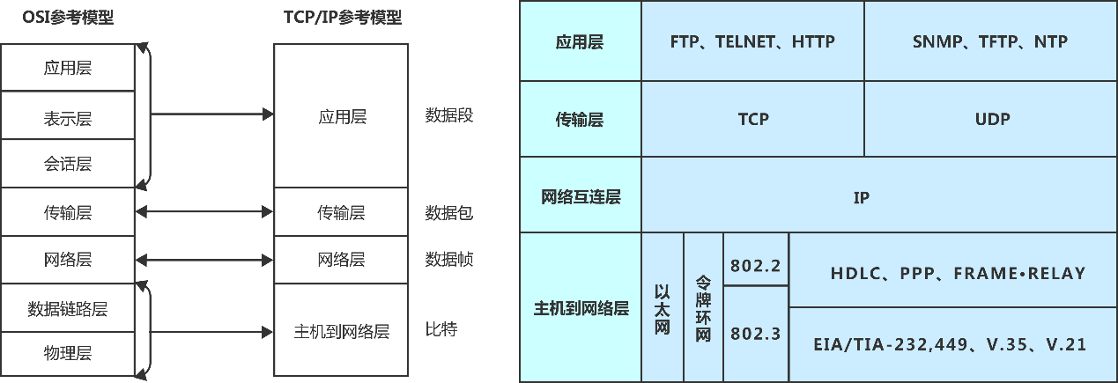

OSI(Open System Interconnection)，开放式系统互联参考模型 。是一个逻辑上的定义，一个规范，它把网络协议从逻辑上分为了7层。每一层都有相关、相对应的物理设备，比如常规的路由器是三层交换设备，常规的交换机是二层交换设备。OSI七层模型是一种框架性的设计方法，建立七层模型的主要目的是为解决异种网络互连时所遇到的兼容性问题，其最主要的功能就是帮助不同类型的主机实现数据传输。它的最大优点是将服务、接口和协议这三个概念明确地区分开来，通过七个层次化的结构模型使不同的系统不同的网络之间实现可靠的通讯。

TCP/IP协议是Internet最基本的协议、Internet国际互联网络的基础，主要由网络层的IP协议和传输层的TCP协议组成。TCP/IP 定义了电子设备如何连入因特网，以及数据如何在它们之间传输的标准。协议采用了4层的层级结构，每一层都呼叫它的下一层所提供的协议来完成自己的需求。

ISO制定的OSI参考模型的过于庞大、复杂招致了许多批评。伴随着互联网的流行，其本身所采用的TCP/IP协议栈获得了更为广泛的应用和认可。在TCP/IP参考模型中，去掉了OSI参考模型中的会话层和表示层（这两层的功能被合并到应用层实现）。同时将OSI参考模型中的数据链路层和物理层合并为主机到网络层。

**.TCP协议和UDP协议的比较**

TCP和UDP是TCP/IP协议栈中传输层的两个协议，它们使用IP路由功能把数据包发送到目的地，从而为应用程序及应用层协议（包括：HTTP、SMTP、SNMP、FTP和Telnet）提供网络服务。

TCP的server和client之间通信就好比两个人打电话，需要互相知道对方的电话号码，然后开始对话。所以在两者的连接过程中间需要指定端口和地址。

UDP的server和client之间的通信就像两个人互相发信。我只需要知道对方的地址，然后就发信过去。对方是否收到我不知道，也不需要专门对口令似的来建立连接。具体区别如下：

1）TCP是面向连接的传输。UDP是无连接的传输

2）TCP有流量控制、拥塞控制，检验数据数据按序到达，而UDP则相反。

3）TCP的路由选择只发生在建立连接的时候，而UDP的每个报文都要进行路由选择

4）TCP是可靠性传输，他的可靠性是由超时重发机制实现的，而UDP则是不可靠传输

5）UDP因为少了很多控制信息，所以传输速度比TCP速度快

6）TCP适合用于传输大量数据，UDP适合用于传输小量数据

**.什么是Socket编程**

Socket编程的定义如下：

所谓socket通常也称作"套接字"，用于描述IP地址和端口，是一个通信链的句柄。应用程序通常通过"套接字"向网络发出请求或者应答网络请求。

我们开发的网络应用程序位于应用层，TCP和UDP属于传输层协议，在应用层如何使用传输层的服务呢？在应用层和传输层之间，则是使用套接字来进行分离。

套接字就像是传输层为应用层开的一个小口，应用程序通过这个小口向远程发送数据，或者接收远程发来的数据；而这个小口以内，也就是数据进入这个口之后，或者数据从这个口出来之前，是不知道也不需要知道的，也不会关心它如何传输，这属于网络其它层次的工作。

Socket实际是传输层供给应用层的编程接口。传输层则在网络层的基础上提供进程到进程问的逻辑通道，而应用层的进程则利用传输层向另一台主机的某一进程通信。Socket就是应用层与传输层之间的桥梁

使用Socket编程可以开发客户机和服务器应用程序，可以在本地网络上进行通信，也可通过Internet在全球范围内通信。

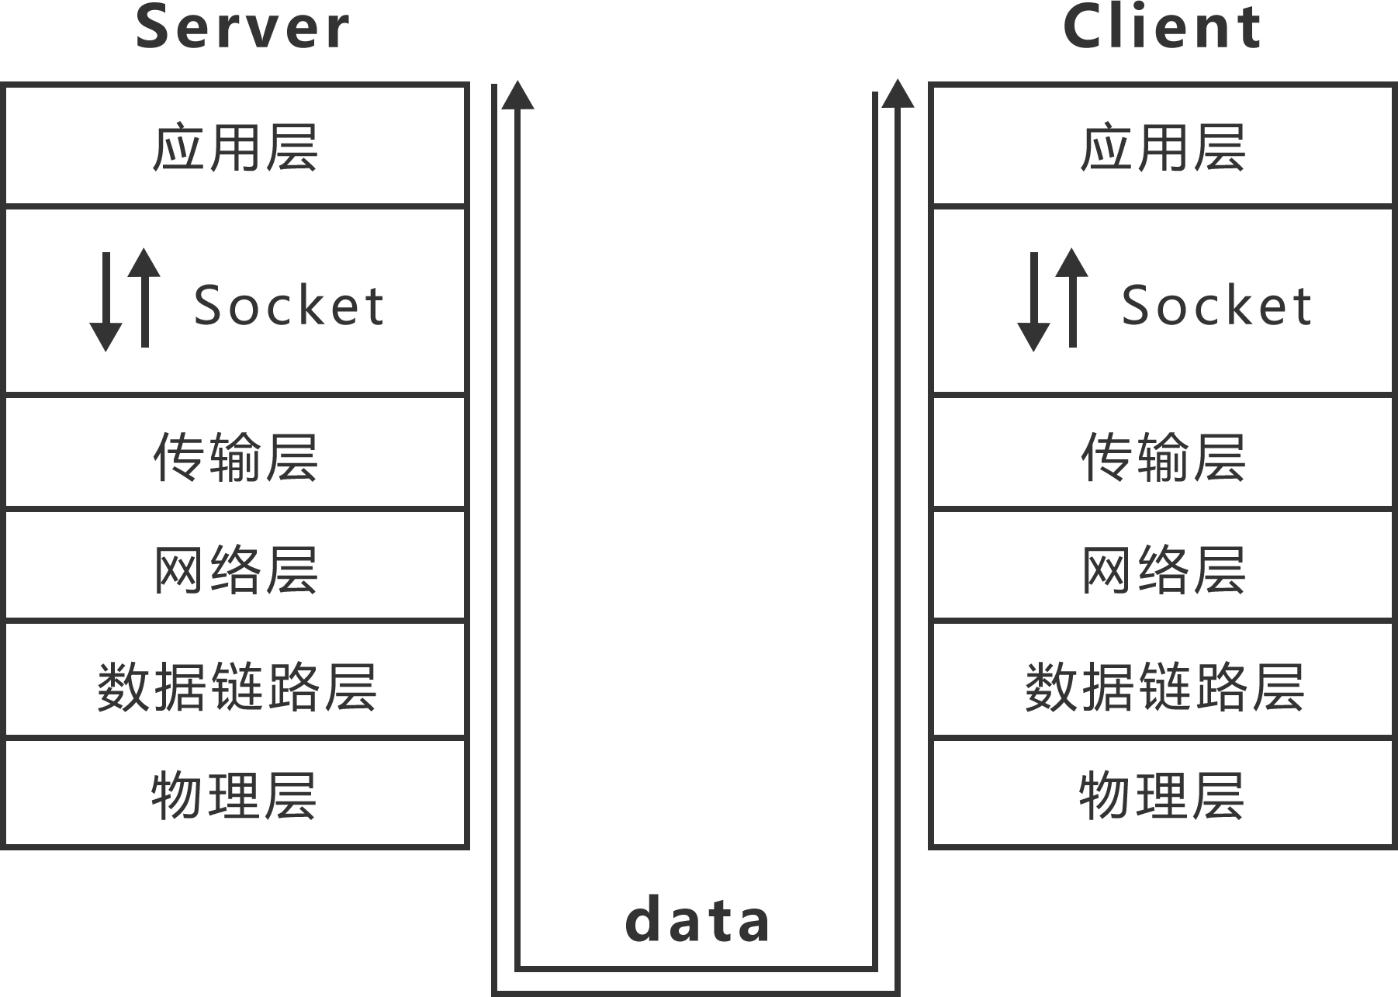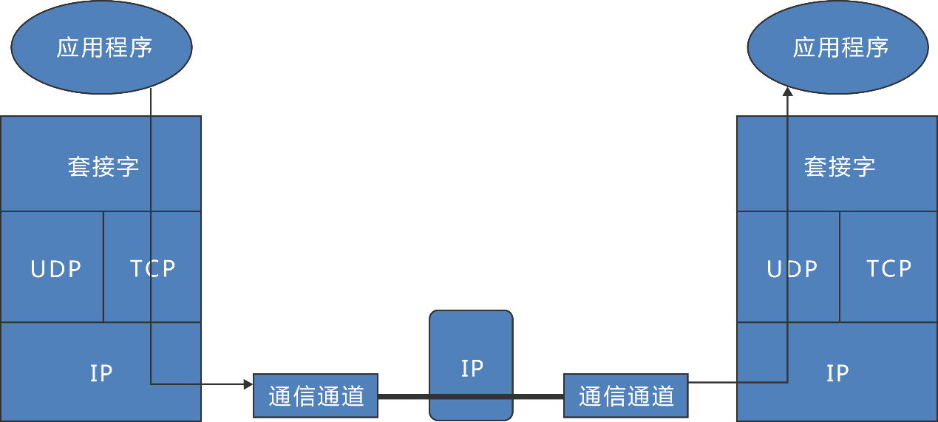

生活案例1如果你想写封邮件发给远方的朋友，如何写信、将信打包，属于应用层。信怎么写，怎么打包完全由我们做主；而当我们将信投入邮筒时，邮筒的那个口就是套接字，在进入套接字之后，就是传输层、网络层等（邮局、公路交管或者航线等）其它层次的工作了。我们从来不会去关心信是如何从西安发往北京的，我们只知道写好了投入邮筒就OK了。

生活案例2：可以把Socket比作是一个港口码头，应用程序只要将数据交给Socket，就算完成了数据的发送，具体细节由Socket来完成，细节不必了解。同理，对于接收方，应用程序也要创建一个码头，等待数据的到达，并获取数据。

**简述基于TCP和UDP的Socket编程的主要步骤**

Java分别为TCP和UDP 两种通信协议提供了相应的Socket编程类，这些类存放在java.net包中。与TCP对应的是服务器的ServerSocket和客户端的Socket，与UDP对应的是DatagramSocket。

基于TCP创建的套接字可以叫做流套接字，服务器端相当于一个监听器，用来监听端口。 服务器与客服端之间的通讯都是输入输出流来实现的。基于UDP的套接字就是数据报套接字，•  两个都要先构造好相应的数据包。

**基于TCP协议的Socket编程的主要步骤**

服务器端（server）：

1. 构建一个ServerSocket实例，指定本地的端口。这个socket就是用来监听指定端口的连接请求的。

2. 重复如下几个步骤：

a. 调用socket的accept()方法来获得下面客户端的连接请求。通过accept()方法返回的socket实例，建立了一个和客户端的新连接。

b. 通过这个返回的socket实例获取InputStream和OutputStream,可以通过这两个stream来分别读和写数据。

c. 结束的时候调用socket实例的close()方法关闭socket连接。

客户端（client）：

1.构建Socket实例，通过指定的远程服务器地址和端口来建立连接。

2.通过Socket实例包含的InputStream和OutputStream来进行数据的读写。

3.操作结束后调用socket实例的close方法，关闭。

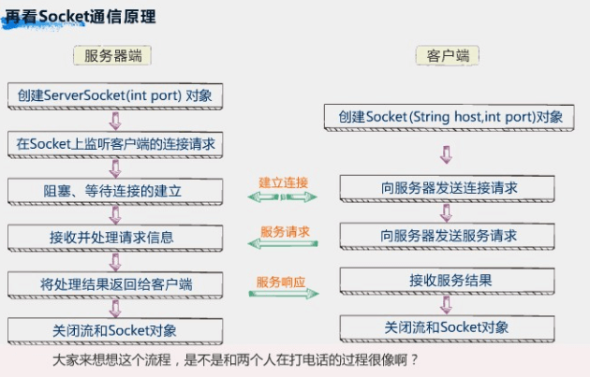

UDP

服务器端（server）：

1. 构造DatagramSocket实例，指定本地端口。

2. 通过DatagramSocket实例的receive方法接收DatagramPacket.DatagramPacket中间就包含了通信的内容。

3. 通过DatagramSocket的send和receive方法来收和发DatagramPacket.

客户端（client）：

1. 构造DatagramSocket实例。

2. 通过DatagramSocket实例的send和receive方法发送DatagramPacket报文。

3. 结束后，调用DatagramSocket的close方法关闭。

## 异常处理

答:OutOf MemoryError这种错误可以细分为多种不同的错误，每种错误都有自身的原因和解决办法，如下所示：

java.lang.OutOfMemoryError: Java heap space

错误原因：此OOM是由于JVM中heap的最大值不满足需要。

解决方法：1) 调高heap的最大值，即-Xmx的值调大。2) 如果你的程序存在内存泄漏，一味的增加heap空间也只是推迟该错误出现的时间而已，所以要检查程序是否存在内存泄漏。

java.lang.OutOfMemoryError: GC overhead limit exceeded

错误原因：此OOM是由于JVM在GC时，对象过多，导致内存溢出，建议调整GC的策略，在一定比例下开始GC而不要使用默认的策略，或者将新代和老代设置合适的大小，需要进行微调存活率。

解决方法：改变GC策略，在老代80%时就是开始GC，并且将-XX:SurvivorRatio（-XX:SurvivorRatio=8）和-XX:NewRatio（-XX:NewRatio=4）设置的更合理。

java.lang.OutOfMemoryError: Java perm space

错误原因：此OOM是由于JVM中perm的最大值不满足需要。

解决方法：调高heap的最大值，即-XX:MaxPermSize的值调大。

另外，注意一点，Perm一般是在JVM启动时加载类进来，如果是JVM运行较长一段时间而不是刚启动后溢出的话，很有可能是由于运行时有类被动态加载进来，此时建议用CMS策略中的类卸载配置。如：-XX:+UseConcMarkSweepGC -XX:+CMSClassUnloadingEnabled。

java.lang.OutOfMemoryError: unable to create new native thread

错误原因：当JVM向OS请求创建一个新线程时，而OS却由于内存不足无法创建新的native线程。

解决方法：如果JVM内存调的过大或者可利用率小于20%，可以建议将heap及perm的最大值下调，并将线程栈调小，即-Xss调小，如：-Xss128k。

java.lang.OutOfMemoryError: Requested array size exceeds VM limit

错误原因：此类信息表明应用程序（或者被应用程序调用的APIs）试图分配一个大于堆大小的数组。例如，如果应用程序new一个数组对象，大小为512M，但是最大堆大小为256M，因此OutOfMemoryError会抛出，因为数组的大小超过虚拟机的限制。

解决方法：1) 首先检查heap的-Xmx是不是设置的过小。2) 如果heap的-Xmx已经足够大，那么请检查应用程序是不是存在bug，例如：应用程序可能在计算数组的大小时，存在算法错误，导致数组的size很大，从而导致巨大的数组被分配。

java.lang.OutOfMemoryError: request < size> bytes for < reason>. Out of swap space

错误原因：抛出这类错误，是由于从native堆中分配内存失败，并且堆内存可能接近耗尽。这类错误可能跟应用程序没有关系，例如下面两种原因也会导致错误的发生：1) 操作系统配置了较小的交换区。2)系统的另外一个进程正在消耗所有的内存。

解决办法：1) 检查os的swap是不是没有设置或者设置的过小。2) 检查是否有其他进程在消耗大量的内存，从而导致当前的JVM内存不够分配。

注意：虽然有时< reason>部分显示导致OOM的原因，但大多数情况下，< reason>显示的是提示分配失败的源模块的名称，所以有必要查看日志文件，如crash时的hs文件

**Error和Exception的区别**

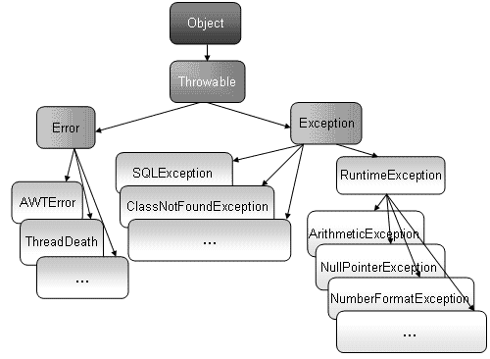

**Error类，**表示仅靠程序本身无法恢复的严重错误，比如说内存溢出、动态链接异常、虚拟机错误。应用程序不应该抛出这种类型的对象。假如出现这种错误，除了尽力使程序安全退出外，在其他方面是无能为力的。所以在进行程序设计时，应该更关注Exception类。

**Exception类，**由Java应用程序抛出和处理的非严重错误，比如所需文件没有找到、零作除数，数组下标越界等。它的各种不同子类分别对应不同类型异常。可分为两类：Checked异常和Runtime异常

**Java异常处理try-catch-finally的执行过程**

try-catch-finally程序块的执行流程以及执行结果比较复杂。

基本执行过程如下：

1）程序首先执行可能发生异常的try语句块。

2）如果try语句没有出现异常则执行完后跳至finally语句块执行；

3）如果try语句出现异常，则中断执行并根据发生的异常类型跳至相应的catch语句块执行处理。

4）catch语句块可以有多个，分别捕获不同类型的异常。

5）catch语句块执行完后程序会继续执行finally语句块。

finally语句是可选的，如果有的话，则不管是否发生异常，finally语句都会被执行。需要注意的是即使try和catch块中存在return语句，finally语句也会执行，是在执行完finally语句后再通过return退出。

**.异常处理中throws和throw的区别**

1）作用不同：

throw用于程序员自行产生并抛出异常；

throws用于声明在该方法内抛出了异常

2） 使用的位置不同：

throw位于方法体内部，可以作为单独语句使用；

throws必须跟在方法参数列表的后面，不能单独使用。

3）内容不同：

throw抛出一个异常对象，且只能是一个；

throws后面跟异常类，而且可以有多个。

throw语句是编写在方法之中的，而throws语句是用在方法名称之后的。在同一个方法中使用throw和throws时要注意，throws抛出的类型范围要比throw抛出的对象范围大才可以

## Web方面相关

**简单描述一下Servlet与JSP的的相同点和区别点。**

区别：

JSP是在HTML代码里写JAVA代码,框架是HTML;而Servlet是在JAVA代码中写HTML代码，本身是个JAVA类。

JSP使人们把显示和逻辑分隔成为可能，这意味着两者的开发可并行进行；而Servlet并没有把两者分开。

Servlet独立地处理静态表示逻辑与动态业务逻辑.这样,任何文件的变动都需要对此服务程序重新编译;JSP允许用特殊标签直接嵌入到HTML页面, HTML内容与JAVA内容也可放在单独文件中,HTML内容的任何变动会自动编译装入到服务程序.

Servlet需要在web.xml中配置，而JSP无需配置。

目前JSP主要用在视图层，负责显示，而Servlet主要用在控制层，负责调度

联系：

都是Sun公司推出的动态网页技术。

先有Servlet，针对Servlet缺点推出JSP。JSP是Servlet的一种特殊形式，每个JSP页面就是一个Servlet实例——JSP页面由系统翻译成Servlet，Servlet再负责响应用户请求。

**简单描述HTML，CSS，Javascript在Web开发中分别起什么作用？**

1、什么是HTML（超文本标记语言 Hyper Text Markup Language），HTML 是用来描述网页的一种语言。

2、CSS(层叠样式表 Cascading Style Sheets),样式定义如何显示 HTML 元素，语法为：selector {property：value} (选择符 {属性：值})

3、JavaScript是一种脚本语言，其源代码在发往客户端运行之前不需经过编译，而是将文本格式的字符代码发送给浏览器由浏览器解释运行

对于一个网页，HTML定义网页的结构，CSS描述网页的样子，JavaScript设置一个很经典的例子是说HTML就像 一个人的骨骼、器官，而CSS就是人的皮肤，有了这两样也就构成了一个植物人了，加上javascript这个植物人就可以对外界刺激做出反应，可以思 考、运动、可以给自己整容化妆（改变CSS）等等，成为一个活生生的人。

如果说HTML是肉身、CSS就是皮相、Javascript就是灵魂。没有Javascript,HTML+CSS是植物人，没有Javascript、CSS是个毁容的植物人。

如果说HTML是建筑师，CSS就是干装修的，Javascript是魔术师。

**举例说明JAVA中如何解析xml，不同方式有和优缺点？**

DOM（Document Object Model)

2. SAX（Simple API for XML)

3. JDOM(Java-based Document Object Model)

4. DOM4J(Document Object Model for Java)

我的看法：如果XML文档较大且不考虑移植性问题建议采用DOM4J；如果XML文档较小则建议采用JDOM；如果需要及时处理而不需要保存数据则考虑SAX。但无论如何，还是那句话：适合自己的才是最好的，如果时间允许，建议大家讲这四种方法都尝试一遍然后选择一种适合自己的即可。

**.char型变量中能不能存储一个中文汉字？**

答：1.java采用unicode编码，2个字节（16位）来表示一个字符， 无论是汉字还是数字，字母，或其他语言都可以存储。

2.char 在java中是2个字节，所以可以存储中文

## 设计模式

答：工厂设计模式：程序在接口和子类之间加入了一个过渡端，通过此过渡端可以动态取得实现了共同接口的子类实例化对象。

代理设计模式：指由一个代理主题来操作真实主题，真实主题执行具体的业务操作，而代理主题负责其他相关业务的处理。比如生活中的通过代理访问网络，客户通过网络代理连接网络（具体业务），由代理服务器完成用户权限和访问限制等与上网相关的其他操作（相关业务）

适配器模式：如果一个类要实现一个具有很多抽象方法的接口，但是本身只需要实现接口中的部分方法便可以达成目的，所以此时就需要一个中间的过渡类，但此过渡类又不希望直接使用，所以将此类定义为抽象类最为合适，再让以后的子类直接继承该抽象类便可选择性的覆写所需要的方法，而此抽象类便是适配器类。

**.写出你用过的设计模式，并至少写出2种模式的类图或关键代码。**

工厂设计模式：

思路说明：由一个工厂类根据传入的参数（一般是字符串参数），动态决定应该创建哪一个产品子类（这些产品子类继承自同一个父类或接口）的实例，并以父类形式返回

优点：客户端不负责对象的创建，而是由专门的工厂类完成；客户端只负责对象的调用，实现了创建和调用的分离，降低了客户端代码的难度；

缺点：如果增加和减少产品子类，需要修改简单工厂类，违背了开闭原则；如果产品子类过多，会导致工厂类非常的庞大，违反了高内聚原则，不利于后期维护。

|  |  |
| --- | --- |
| 1  2  3  4  5  6  7  8  9  10  11  12  13 | public class SimpleFactory {  public static Product createProduct(String pname){  Product product=null;  if("p1".equals(pname)){  product = new Product1();  }else if("p2".equals(pname)){  product = new Product2();  }else if("pn".equals(pname)){  product = new ProductN();  }  return product;  }  } |

单例模式

|  |  |
| --- | --- |
| 1  2  3  4  5  6  7  8  9  10  11  12  13  14  15  16  17  18  19  20  21  22  23  24  25  26  27  28  29  30  31  32  33  34 | /**   * 饿汉式的单例模式   * 在类加载的时候创建单例实例，而不是等到第一次请求实例的时候的时候创建  * 1、私有 的无参数构造方法Singleton()，避免外部创建实例   * 2、私有静态属性instance   * 3、公有静态方法getInstance()   */  public class Singleton {  private static Singleton instance = new Singleton();  private Singleton(){ }  public static Singleton getInstance(){  return instance;  }  }  /**   * 懒汉式的单例模式   *在类加载的时候不创建单例实例，只有在第一次请求实例的时候的时候创建  */  public class Singleton {  private static Singleton instance;  private Singleton(){ }  /**   * 多线程情况的单例模式，避免创建多个对象  */  public static Singleton getInstance(){  if(instance ==null){//避免每次加锁，只有第一次没有创建对象时才加锁  synchronized(Singleton.class){//加锁，只允许一个线程进入  if(instance==null){ //只创建一次对象  instance = new Singleton();  }  }  }  return instance;  }} |

**421.列出除Singleton外的常用的3种设计模式，并简单描述**

答:工厂模式：工厂模式是 Java 中最常用的设计模式之一。这种类型的设计模式属于创建型模式，它提供了一种创建对象的最佳方式。在工厂模式中，我们在创建对象时不会对客户端暴露创建逻辑，并且是通过使用一个共同的接口来指向新创建的对象。

适配器模式：适配器模式是作为两个不兼容的接口之间的桥梁。这种类型的设计模式属于结构型模式，它结合了两个独立接口的功能。这种模式涉及到一个单一的类，该类负责加入独立的或不兼容的接口功能。

模板模式：在模板模式中，一个抽象类公开定义了执行它的方法的方式/模板。它的子类可以按需要重写方法实现，但调用将以抽象类中定义的方式进行

**Action是单实例还是多实例，为什么？**

答：struts2中action是多例的，即一个session产生一个action

**背景:**

1) Struts2会对每一个请求,产生一个Action的实例来处理.

2) Spring的Ioc容器管理的bean默认是单实例的.

首先从数据安全性的问题上考虑，我们的Action应该保证是多例的，这样才不会出现数据问题。但是如果有的action比如只有admin才能操作，或者某些action，全站公用一个来提高性能，这样的话，就可以使用单例模式。

不过幸好，Spring的bean可以针对每一个设置它的scope，所以，上面的问题就不是问题了。如果用单例，就在spring的action bean配置的时候设置scope=”prototype”

如果是单例的话,若出现两个用户都修改一个对象的属性值,则会因为用户修改时间不同,两个用户访问得到的属性不一样,操作得出的结果不一样.

举个例子:有一块布长度300cm,能做一件上衣(用掉100cm)和一件裤子(用掉200cm);甲和乙同时访问得到的长度都是300cm,

甲想做上衣和裤子,他先截取100cm去做上衣,等上衣做完再去做裤子,而乙这时正好也拿100cm去做上衣,那好,等甲做完上衣再做裤子的时候发现剩下的布(100cm)已经不够做裤子了…..这就是影响系统的性能,解决的办法就是给甲和乙一人一块300cm的布,就不会出现布被别人偷用的事情,也是就单实例和多实例的区别

如果设置成单例，那么多个线程会共享一个ActionContext和ValueStack，这样并发访问的时候就会出现问题了

struts 2的Action是多实例的并非单例，也就是每次请求产生一个Action的对象。原因是：struts 2的Action中包含数据，例如你在页面填写的数据就会包含在Action的成员变量里面。如果Action是单实例的话，这些数据在多线程的环境下就会相互影响，例如造成别人填写的数据被你看到了。所以Struts2的Action是多例模式的。

问题出现了，可以让Struts2的action变成单例模式么？

Struts2中，可以使用注解开发,在Action上@Scope(“prototype”) 指定为多例 , 默认为singleton()单例)

基本上action的scope需要是prototype，就是每次请求都建立新的线程

不写的话，默认是singleton了

**说说你所熟悉或听说过的设计模式以及你对设计模式的看法**

在GoF的《Design Patterns: Elements of Reusable Object-Oriented Software》中给出了三类（创建型[对类的实例化过程的抽象化]、结构型[描述如何将类或对象结合在一起形成更大的结构]、行为型[对在不同的对象之间划分责任和算法的抽象化]）共23种设计模式，包括：Abstract Factory（抽象工厂模式），Builder（建造者模式），Factory Method（工厂方法模式），Prototype（原始模型模式），Singleton（单例模式）；Facade（门面模式），Adapter（适配器模式），Bridge（桥梁模式），Composite（合成模式），Decorator（装饰模式），Flyweight（享元模式），Proxy（代理模式）；Command（命令模式），Interpreter（解释器模式），Visitor（访问者模式），Iterator（迭代子模式），Mediator（调停者模式），Memento（备忘录模式），Observer（观察者模式），State（状态模式），Strategy（策略模式），Template Method（模板方法模式）， Chain Of Responsibility（责任链模式）。

所谓设计模式，就是一套被反复使用的代码设计经验的总结（情境中一个问题经过证实的一个解决方案）。使用设计模式是为了可重用代码、让代码更容易被他人理解、保证代码可靠性。设计模式使人们可以更加简单方便的复用成功的设计和体系结构。将已证实的技术表述成设计模式也会使新系统开发者更加容易理解其设计思路。

**你在开发中都用到了那些设计模式？用在什么场合？**

答：面试被问到关于设计模式的知识时，可以拣最常用的作答，例如：

1) 工厂模式：工厂类可以根据条件生成不同的子类实例，这些子类有一个公共的抽象父类并且实现了相同的方法，但是这些方法针对不同的数据进行了不同的操作（多态方法）。当得到子类的实例后，开发人员可以调用基类中的方法而不必考虑到底返回的是哪一个子类的实例。

2) 代理模式：给一个对象提供一个代理对象，并由代理对象控制原对象的引用。实际开发中，按照使用目的的不同，代理可以分为：远程代理、虚拟代理、保护代理、Cache代理、防火墙代理、同步化代理、智能引用代理。

3) 适配器模式：把一个类的接口变换成客户端所期待的另一种接口，从而使原本因接口不匹配而无法在一起使用的类能够一起工作。

4) 模板方法模式：提供一个抽象类，将部分逻辑以具体方法或构造器的形式实现，然后声明一些抽象方法来迫使子类实现剩余的逻辑。不同的子类可以以不同的方式实现这些抽象方法（多态实现），从而实现不同的业务逻辑。

除此之外，还可以讲讲上面提到的门面模式、桥梁模式、单例模式、装潢模式（Collections工具类里面的synchronizedXXX方法把一个线程不安全的容器变成线程安全容器就是对装潢模式的应用，而Java IO里面的过滤流（有的翻译成处理流）也是应用装潢模式的经典例子）等，反正原则就是拣自己最熟悉的用得最多的作答，以免言多必失。

**什么是设计模式，设计模式的作用。**

设计模式是一套被反复使用的、多数人知晓、经过分类编目的优秀代码设计经验的总结。特定环境下特定问题的处理方法。

1）重用设计和代码 重用设计比重用代码更有意义，自动带来代码重用

2）提高扩展性 大量使用面向接口编程，预留扩展插槽，新的功能或特性很容易加入到系统中来

3）提高灵活性 通过组合提高灵活性，可允许代码修改平稳发生，对一处修改不会波及到其他模块

4） 提高开发效率 正确使用设计模式，可以节省大量的时间

**23种经典设计模式都有哪些，如何分类。**

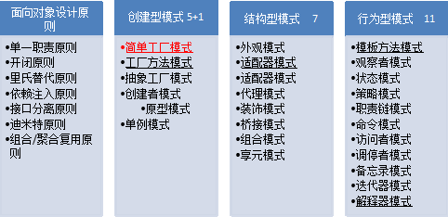

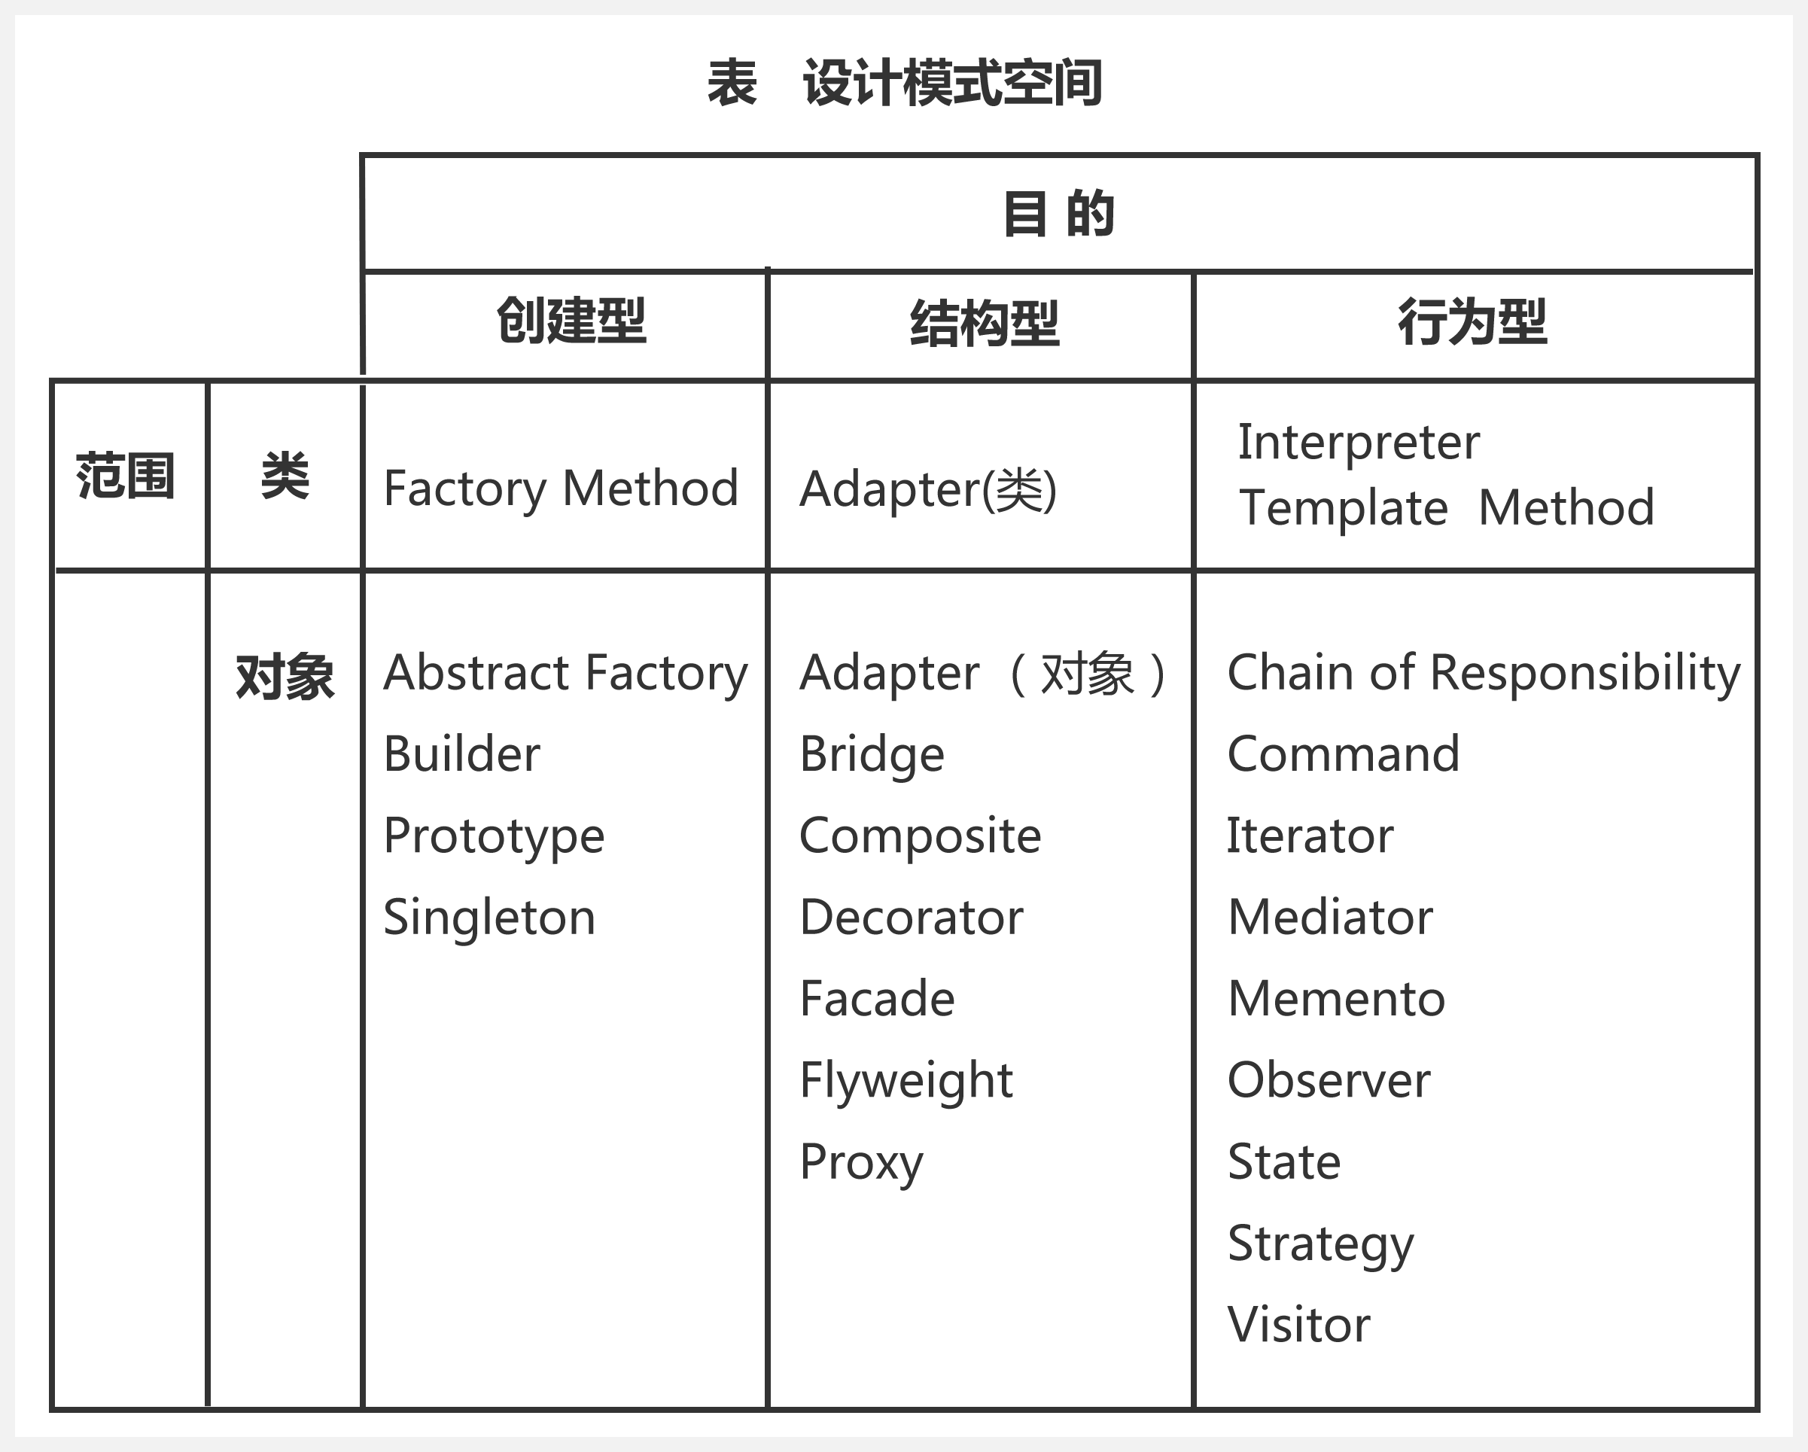

**请对你所熟悉的一个设计模式进行介绍**

分析：建议挑选有一定技术难度，并且在实际开发中应用较多的设计模式。可以挑选装饰模式和动态代理模式。此处挑选动态代理设计模式。

讲解思路：生活案例引入、技术讲解、优缺点分析、典型应用。

1、生活案例引入：送生日蛋糕：

MM们要过生日了，怎么也得表示下吧。最起码先送个蛋糕。蛋糕多种多样了。巧克力，冰淇淋，奶油等等。这都是基本的了，再加点额外的装饰，如蛋糕里放点花、放贺卡、放点干果吃着更香等等。

分析：

方案1：如果采用继承会造成大量的蛋糕子类

方案2：蛋糕作为主体，花，贺卡，果仁等是装饰者，需要时加到蛋糕上。要啥我就加啥。

技术讲解

装饰模式（别名Wrapper）是在不必改变原类文件和使用继承的情况下，动态的扩展一个对象的功能。它通过创建一个包装对象，也就是装饰来包裹真实对象，提供了比继承更具弹性的代替方案。

装饰模式一般涉及到的角色

抽象构建角色(Component):给出一个抽象的接口，以规范准备接受附加责任的对象。

具体的构建角色(ConcreteComponent)：定义一个将要接受附加责任的类。

抽象的装饰角色 (Decorator):持有一个抽象构建(Component)角色的引用，并定义一个与抽象构件一致的接口。

具体的装饰角色(ConcreteDecorator):负责给构建对象“贴上”附加的责任。

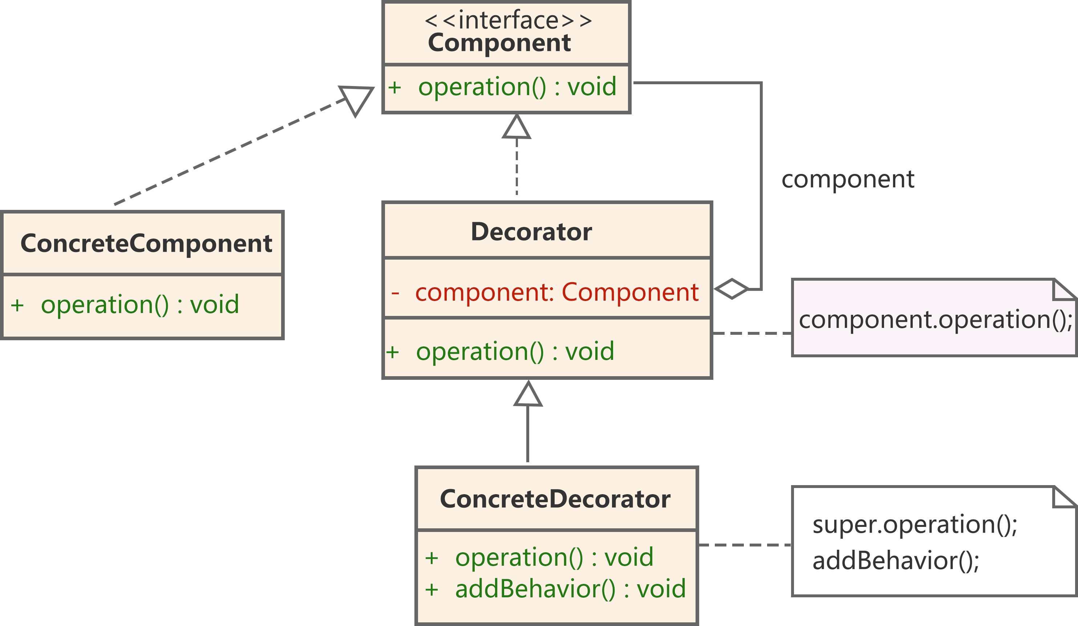

3、优缺点分析

优点

1）Decorator模式与继承关系的目的都是要扩展对象的功能，但是Decorato更多的灵活性。

2）把类中的装饰功能从类中搬移出去，这样可以简化原有的类。有效地把类的核心功能和装饰功能区分开了。

3）通过使用不同的具体装饰类以及这些装饰类的排列组合，可创造出很多不同行为的组合。

缺点

这种比继承更加灵活机动的特性，也同时意味着更加多的复杂性。

装饰模式会导致设计中出现许多小类，如果过度使用，会使程序变得很复杂。

符合的设计原则：

多用组合，少用继承。利用继承设计子类的行为是在编译时静态决定的，且所有的子类都会继承到相同的行为。如能够利用组合扩展对象的行为，就可在运行时动态进行扩展。

类应设计的对扩展开放，对修改关闭。

4、典型应用

java IO中需要完成对不同输入输出源的操作，如果单纯的使用继承这一方式，无疑需要很多的类。比如说，我们操作文件需要一个类，实现文件的字节读取需要一个类，实现文件的字符读取又需要一个类....一次类推每个特定的操作都需要一个特定的类。这无疑会导致大量的IO继承类的出现。显然对于编程是很不利的。而是用装饰模式则可以很好的解决这一问题，在装饰模式中：节点流（如FileInputStream）直接与输入源交互，之后通过过滤流（FilterInputStream）进行装饰，这样获得的io对象便具有某几个的功能，很好的拓展了IO的功能。

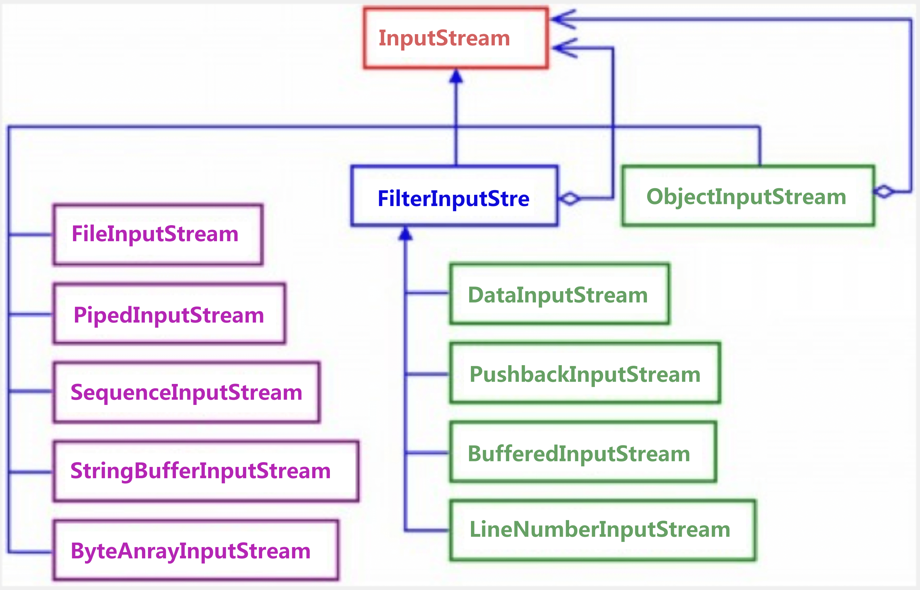

*模拟人发声，用扩音器来装饰人的声音

 *装饰器设计模式四大组成部分

 *1，抽象组件：需要装饰的抽象对象，一般是接口或者抽象父类（say）

 *2，具体组件：需要装饰的对象（人）

 *3，抽象装饰类：包含了对抽象组件的引用，以及装饰者共有的方法

 *4，具体的装饰类：被装饰的对象。

 */

public class IOprinciple {

    public static void main(String[] args) {

        Person p = new Person();

        p.say();//人的声音

        //装饰器（扩音器）装饰放大人的声音

        Amplifier am = new Amplifier(p);

        am.say();

    }

}

//接口 say

interface Say{

    void say();

}

//人原有的声音

class Person implements Say{

    //属性 人的声音有多少分贝

    private int voice = 10;

    @Override

    public void say() {

        System.out.println("人的声音有："+this.voice+"分贝");

    }

    public int getVoice() {

        return voice;

    }

    public void setVoice(int voice) {

        this.voice = voice;

    }

}

//放大器

class Amplifier implements Say{

    Person p ;

    public Amplifier(Person p) {

        this.p=p;

    }

    public void say() {

        System.out.println("人的声音有："+p.getVoice()*100+"分贝");

    }

}

## 高级框架

**431.什么是Maven？**

Maven使用项目对象模型(POM)的概念，可以通过一小段描述信息来管理项目的构建，报告和文档的软件项目管理工具。

Maven 除了以程序构建能力为特色之外，还提供高级项目管理工具。由于 Maven 的缺省构建规则有较高的可重用性，所以常常用两三行 Maven 构建脚本就可以构建简单的项目。由于 Maven 的面向项目的方法，许多 Apache Jakarta 项目发布时使用 Maven，而且公司项目采用 Maven 的比例在持续增长。

Maven的出现，解决了开发过程中的jar包升级及依赖的难题。它可以对项目依赖的jar包进行管理，可以让你的项目保持基本的依赖，排除冗余jar包，并且可以让你非常轻松的对依赖的jar包进行版本升级。而这些仅仅是Maven最基本的功能，它可以在这基础上对项目进行清理、编译、测试、打包、发布等等构建项目的工作。

可以说，Maven是现在Java社区中最强大的项目管理和项目构建工具，而更加值得庆幸的是，这样一个强大的工具，它的使用也是非常简单的。

现在，JavaEE项目使用的开源软件都可以通过Maven来获取，并且，越来越多的公司也开始使用Maven来管理构建项目了。

**Maven的工程类型有哪些？**

POM工程

POM工程是逻辑工程。用在父级工程或聚合工程中。用来做jar包的版本控制。

JAR工程

将会打包成jar用作jar包使用。即常见的本地工程 - Java Project。

WAR工程

将会打包成war，发布在服务器上的工程。如网站或服务。即常见的网络工程 - Dynamic Web Project。war工程默认没有WEB-INF目录及web.xml配置文件，IDE通常会显示工程错误，提供完整工程结构可以解决。

<https://blog.csdn.net/houjx3/article/details/82344495>

## 数据库

### 关系型数据库和非关系行数据库？

### 查看mysql版本

1、select version();

2、.利用navicat连接mysql的客户端工具可以查看

3、在命令行使用status查看

4、命令登陆

详细见：<https://www.cnblogs.com/heyongboke/p/9876345.html>

### mysql引擎有哪些？

InnoDB、MyISAM和MEMORY。

Navicat 查询搜索

SHOW ENGINES;

查询数据库默认

SHOW VARIABLES LIKE 'storage_engine';

1.MyISAM类型不支持事务处理等高级处理，而InnoDB类型支持。

2.MyISAM类型的表强调的是性能，其执行速度比InnoDB类型更快，但是不提供事务支持，而InnoDB提供事务支持已经外部键等高级数据库功能。

<https://www.cnblogs.com/zhidongjian/p/10414163.html>

MySQL常见的三种存储引擎为InnoDB、MyISAM和MEMORY。其区别体现在事务安全、存储限制、空间使用、内存使用、插入数据的速度和对外键的支持。具体如下：

[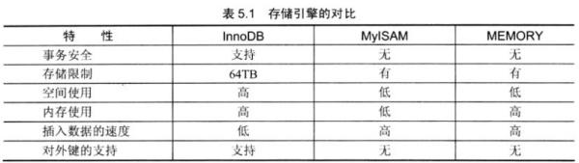](https://iknow-pic.cdn.bcebos.com/b3b7d0a20cf431ad0e32d6ac4636acaf2fdd9847)

1、事务安全：

InnoDB支持事务安全，MyISAM和MEMORY两个不支持。

2、存储限制：

InnoDB有64TB的存储限制，MyISAM和MEMORY要是具体情况而定。

3、空间使用：

InnoDB对空间使用程度较高，MyISAM和MEMORY对空间使用程度较低。

4、内存使用：

InnoDB和MEMORY对内存使用程度较高，MyISAM对内存使用程度较低。

5、插入数据的速度：

InnoDB插入数据的速度较低，MyISAM和MEMORY插入数据的速度较高。

6、对外键的支持：

InnoDB对外键支持情况较好，MyISAM和MEMORY两个不支持外键。

三种引擎特点如下：

1、InnoDB存储引擎

InnoDB是事务型数据库的首选引擎，支持事务安全表（ACID），其它存储引擎都是非事务安全表，支持行锁定和外键，MySQL5.5以后默认使用InnoDB存储引擎。

InnoDB特点： 支持事务处理，支持外键，支持崩溃修复能力和并发控制。如果需要对事务的完整性要求比较高（比如银行），要求实现并发控制（比如售票），那选择InnoDB有很大的优势。

如果需要频繁的更新、删除操作的数据库，也可以选择InnoDB，因为支持事务的提交（commit）和回滚（rollback）。

2、MyISAM存储引擎

MyISAM基于ISAM存储引擎，并对其进行扩展。它是在Web、数据仓储和其他应用环境下最常使用的存储引擎之一。MyISAM拥有较高的插入、查询速度，但不支持事务，不支持外键。

MyISAM特点： 插入数据快，空间和内存使用比较低。如果表主要是用于插入新记录和读出记录，那么选择MyISAM能实现处理高效率。如果应用的完整性、并发性要求比较低，也可以使用

3、MEMORY存储引擎

MEMORY存储引擎将表中的数据存储到内存中，为查询和引用其他表数据提供快速访问。

MEMORY特点： 所有的数据都在内存中，数据的处理速度快，但是安全性不高。如果需要很快的读写速度，对数据的安全性要求较低，可以选择MEMOEY。

它对表的大小有要求，不能建立太大的表。所以，这类数据库只使用在相对较小的数据库表。

扩展资料：

mysql其余不太常见的存储引擎如下：

1、BDB： 源自Berkeley DB，事务型数据库的另一种选择，支持COMMIT和ROLLBACK等其他事务特性

2、Merge ：将一定数量的MyISAM表联合而成一个整体，在超大规模数据存储时很有用

3、Archive ：非常适合存储大量的独立的，作为历史记录的数据。因为它们不经常被读取。Archive拥有高效的插入速度，但其对查询的支持相对较差

4、Federated： 将不同的Mysql服务器联合起来，逻辑上组成一个完整的数据库。非常适合分布式应用

5、Cluster/NDB ：高冗余的存储引擎，用多台数据机器联合提供服务以提高整体性能和安全性。适合数据量大，安全和性能要求高的应用

6、CSV： 逻辑上由逗号分割数据的存储引擎。它会在数据库子目录里为每个数据表创建一个.CSV文件。这是一种普通文本文件，每个数据行占用一个文本行。CSV存储引擎不支持索引。

7、BlackHole ：黑洞引擎，写入的任何数据都会消失，一般用于记录binlog做复制的中继

[分布式事务的四种解决方案](https://www.cnblogs.com/mayundalao/p/11798502.html)

### 事务ACID理解

一致性

一个事务可以封装状态改变（除非它是一个只读的）。事务必须始终保持系统处于一致的状态，不管在任何给定的时间[**并发**](https://baike.baidu.com/item/%E5%B9%B6%E5%8F%91)事务有多少。

也就是说：如果事务是[**并发**](https://baike.baidu.com/item/%E5%B9%B6%E5%8F%91)多个，系统也必须如同串行事务一样操作。其主要特征是保护性和不变性(Preserving an Invariant)，以转账[案例](https://baike.baidu.com/item/%E6%A1%88%E4%BE%8B)为例，假设有五个账户，每个账户余额是100元，那么五个账户总额是500元，如果在这个5个账户之间同时发生多个转账，无论[**并发**](https://baike.baidu.com/item/%E5%B9%B6%E5%8F%91)多少个，比如在A与B账户之间转账5元，在C与D账户之间转账10元，在B与E之间转账15元，五个账户总额也应该还是500元，这就是保护性和不变性。

隔离性（Isolation）

读未提交

### 更改MySQL的默认事务隔离级别

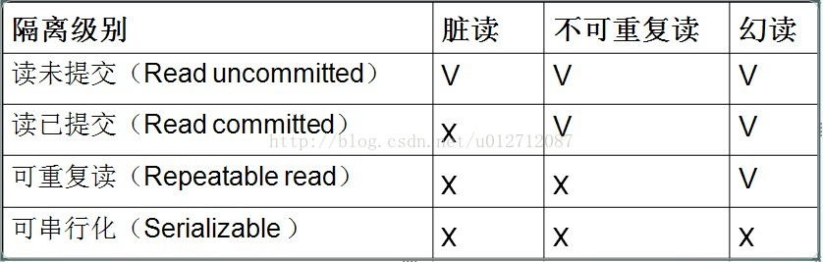

### 事务四大特性

* 原子性：不可分割的操作单元，事务中所有操作，要么全部成功；要么撤回到执行事务之前的状态
* 一致性：如果在执行事务之前数据库是一致的，那么在执行事务之后数据库也还是一致的；
* 隔离性：事务操作之间彼此独立和透明互不影响。事务独立运行。这通常使用锁来实现。一个事务处理后的结果，影响了其他事务，那么其他事务会撤回。事务的100%隔离，需要牺牲速度。
* 持久性：事务一旦提交，其结果就是永久的。即便发生系统故障，也能恢复。

### 事务隔离级别

未提交读(Read Uncommitted)：允许脏读，其他事务只要修改了数据，即使未提交，本事务也能看到修改后的数据值。也就是可能读取到其他会话中未提交事务修改的数据

提交读(Read Committed)：只能读取到已经提交的数据。Oracle等多数数据库默认都是该级别 (不重复读)。

可重复读(Repeated Read)：可重复读。无论其他事务是否修改并提交了数据，在这个事务中看到的数据值始终不受其他事务影响。

串行读(Serializable)：完全串行化的读，每次读都需要获得表级共享锁，读写相互都会阻塞。

**MySQL数据库(InnoDB引擎)默认使用可重复读（Repeatable read)。**

### 查看和修改MySQL数据库的事物隔离级别

mysql> show variables like '%isolation%';

+---------------+-----------------+

| Variable_name | Value |

+---------------+-----------------+

| tx_isolation | REPEATABLE-READ |

+---------------+-----------------+

1 row in set (0.00 sec)

mysql> select @@global.tx_isolation, @@tx_isolation;

+-----------------------+-----------------+

| @@global.tx_isolation | @@tx_isolation |

+-----------------------+-----------------+

| REPEATABLE-READ | REPEATABLE-READ |

+-----------------------+-----------------+

1 row in set (0.00 sec)

### Mysql 排序规则选择

排序规则：是指对指定字符集下不同字符的比较规则。其特征有以下几点：

1、 两个不同的字符集不能有相同的排序规则

2、 两个字符集有一个默认的排序规则

3、 有一些常用的命名规则。如_ci结尾表示大小写不敏感（caseinsensitive）,_cs表示大小写敏感（case sensitive）,_bin表示二进制的比较（binary）.

utf-8有默认的排序规则：

命令：SHOW CHARSET LIKE 'utf8%';

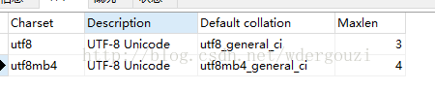

区别：

utf8_general_ci 不区分大小写，这个你在注册用户名和邮箱的时候就要使用。  
utf8_general_cs 区分大小写，如果用户名和邮箱用这个 就会造成不良后果  
utf8_bin:字符串每个字符串用二进制数据编译存储。 区分大小写，而且可以存二进制的内容

utf8_general_ci校对速度快，但准确度稍差。  
utf8_unicode_ci准确度高，但校对速度稍慢。

用一句话概况上面这段话：utf8_unicode_ci比较准确，utf8_general_ci速度比较快。通常情况下 utf8_general_ci的准确性就够我们用的了，在我看过很多程序源码后，发现它们大多数也用的是utf8_general_ci，所以新建数据 库时一般选用utf8_general_ci就可以了。

### 存储过程

1、创建无参存储过程

create procedure product()

begin

select * from user;

end;

2创建有参存储过程

create procedure procedure2(

out p1 decimal(8,2),

out p2 decimal(8,2),

in p3 int

)

begin

select sum(uid) into p1 from user where order_name = p3;

select avg(uid) into p2 from user ;

end ;

all product();    //无参  
call procedure2(@userSum,@userAvg,201708);    //有参

1. 删除存储过程

drop procedure product;   //没有括号后面

1. 复杂
2. -- Name: drdertotal
3. -- Parameters : onumber = order number
4. --       taxable = 0 if not taxable,1if taxable
5. --       ototal = order total variable
7. create procedure ordertotal(
8. in onumber int,
9. in taxable boolean,
10. out ototal decimal(8,2)
11. ) commit 'Obtain order total, optionally adding tax'
12. begin
13. -- Declare variable for total
14. declare total decimal(8,2);
15. -- Declare tax percentage
16. declare taxrate int default 6;
18. --Get the order total
19. select Sum(item_price*quantity)
20. from orderitems
21. where order_num = onumber
22. into total;
24. --Is this taxable?
25. if taxable then
26. --Yes, so add taxrate to the total
27. select total+(total/100*taxrate) into total;
28. end if;
30. --Add finally, save to out variable
31. select total into ototal;
32. end;

<https://www.jb51.net/article/139803.htm>

## spring

### 简单描述：

它是一个全面的、企业应用开发一站式的解决方案，贯穿表现层、业务层、持久层。但是 Spring 仍然可以和其他的框架无缝整合

## windows使用

### 1、快速进入任务管理

快捷组合键：按“Ctrl+Shift+Esc”就会弹出任务管理器窗口

快捷组合键；按“Ctrl+Alt+Delete”,就会显示出功能页面。

### 2、Window DOS 常用命令搜集

dir (directory) ：列出当前目录下的文件以及文件夹

md (make directory)： 创建目录

rd (remove directory)：删除目录

cd (change directory)：进入指定目录

cd… : 退回到上一级目录

cd\ : 退回到根目录

del：删除文件

exit：退出dos命令行

cls (clear screen): 清屏

ipconfig

<https://www.jianshu.com/p/0d2cfdda1d5d>

其他

## springboot

### springboot常用的starter有哪些

**spring-boot-starter**

        spring-boot-starter-web 嵌入tomcat和web开发需要servlet与jsp支持

        spring-boot-starter-data-jpa 数据库支持

        spring-boot-starter-data-redis redis数据库支持

        spring-boot-starter-data-solr solr支持

        mybatis-spring-boot-starter 第三方的mybatis集成starter

data-jpa ；data-redis；data-solr ，web，jsp，freemaker

## 消息队列

### **消息队列常见的几种使用场景介绍！**

1. 流量削峰

应用场景：秒杀活动，一般会因为流量过大，导致流量暴增，应用挂掉。

2、应用解耦

场景说明：用户注册后，需要发注册邮件和注册短信

3、异步处理

场景说明：用户注册后，需要发注册邮件和注册短信

4、日志处理

<https://blog.csdn.net/fygu18/article/details/80863596>

## mybatis

### **Mybatis底层原理总结**

. Mybatis 读取XML配置文件后会将内容放在一个Configuration类中，Configuration类会存在整个Mybatis生命周期，以便重复读取。SqlSessionFactoryBuilder会读取Configuration类中信息创建SqlSessionFactory。

2. Mybatis中SqlSessionFactiory、SqlSession等都为接口，Mybatis默认使用的实现类为DefaultSqlSessionFactory和DefaultSqlSession类。

3. SqlSession用途主要有两种

①. 获取对应的Mapper，让映射器通过命名空间和方法名称找到对应的SQL，发送给数据库执行后返回结果。

②. 直接使用SqlSession，通过命名信息去执行SQL返回结果，该方式是IBatis版本留下的，SqlSession通过Update、Select、Insert、Delete等方法操作。

针对Mapper方式，Mybatis底层利用JDK动态代理技术实现该接口，底层最后还是使用的IBatis中SqlSession通过Update、Select、Insert、Delete等方法操作。

4.关于对象的生命周期：

①. SqlSessionFactoryBuilder的作用是创建SqlSessionFactiory，在创建完成后就会被回收，所以它的生命周期只存在于局部方法。

②.SqlSessionFactiory是单例的，作用就是创建SqlSession，每次访问数据库都需要一个SqlSession，所以SqlSessionFactiory的生命周期是贯穿整个Mybatis生命周期的，SqlSessionFactiory采用单例的原因是减少数据库连接资源。

③. SqlSession是一个会话，类似于jdbc的connection，它的生命周期是在请求数据库处理事务过程中，他是一个线程不安全的对象。多线程操作时因多注意他的隔离级别和数据库锁等。SqlSession使用需及时关闭。

④. Mapper是一个接口，它的作用是发送SQL，返回结果，因此他的生命周期不会大于SqlSession

5. 关于SqlSessionFactory的创建，Mybatis采用构造模式来完成创建。

第一步：XMLConfigBuilder解析XML配置，读出配置参数，存入Configuration类中。

第二步：Configuration类创建SqlSessionFactory。（DefaultSqlSessionFactory的构造函数传入Configuration类）

SqlSessionFactoryBuilder.builder（inputStream） inputStream为读取配置文件的流；该方法.builder中的主要内容：

XMLConfigBuilder parser = new XMLConfigBuilder(reader, environment, properties);

SqlSessionFactory localSqlSessionFactory = build(parser.parse());

build(parser.parse())方法实则为：

public SqlSessionFactory build(Configuration config) {

   return new DefaultSqlSessionFactory(config);

 }

6. 映射器由MappedStatement、SqlSource、BoundSql三部分组成。

①. MappedStatement，它保存着映射器的一个节点（select|update|insert|delete）。包括许多我们配置的SQL、SQL的ID、缓存信息、resultMap、parameterType、resultType等配置内容。

②. SqlSource，它提供BoundSql对象。是MappedStatement的一个属性。、

③. BoundSql，它是建立SQL和参数的地方，常用的三个属性：SQL、parameterObject、parameterMappings；

parameterObject就是我们传入的参数；

parameterMappings实则是List<ParameterMapping>，ParameterMapping描述了我们的参数，包括属性、名称、表达式、javaType、jdbcType、typeHandler等重要信息，通过它实现参数和SQL的结合，以便PreparedStatement能够通过它找到parameterObject对象的属性并设置参数。

SQL则为我们写的SQL语句。

## 其他

### solr和elk区别

<https://cloud.tencent.com/developer/article/1461798>

**ElasticSearch vs Solr 总结**

（1）es基本是开箱即用，非常简单。Solr安装略微复杂一丢丢，可关注（[solr6.6教程-基础环境搭建(一)](http://www.cnblogs.com/blueskyli/p/7100443.html#3763227)）

（2）Solr 利用 Zookeeper 进行分布式管理，而 Elasticsearch 自身带有分布式协调管理功能。

（3）Solr 支持更多格式的数据，比如JSON、XML、CSV，而 Elasticsearch 仅支持json文件格式。

（4）Solr 官方提供的功能更多，而 Elasticsearch 本身更注重于核心功能，高级功能多有第三方插件提供，例如图形化界面需要kibana友好支撑

（5）Solr 查询快，但更新索引时慢（即插入删除慢），用于电商等查询多的应用；

　　 ES建立索引快（即查询慢），即实时性查询快，用于facebook新浪等搜索。

　　 Solr 是传统搜索应用的有力解决方案，但 Elasticsearch 更适用于新兴的实时搜索应用。

（6）Solr比较成熟，有一个更大，更成熟的用户、开发和贡献者社区，而 Elasticsearch相对开发维护者较少，更新太快，学习使用成本较高。

### Shiro和Spring Security对比

Shiro比Spring更容易使用，实现和最重要的理解

Spring Security更加知名的唯一原因是因为品牌名称

“Spring”以简单而闻名，但讽刺的是很多人发现安装Spring Security很难

然而，Spring Security却有更好的社区支持

Apache Shiro在Spring Security处理密码学方面有一个额外的模块

Spring-security 对spring 结合较好，如果项目用的springmvc ，使用起来很方便。但是如果项目中没有用到spring，那就不要考虑它了。

<https://blog.csdn.net/liyuejin/article/details/77838868>

### JPA、Hibernate、Spring data jpa之间的关系?

<https://my.oschina.net/u/3080373/blog/1828589>

JPA是一套ORM规范，Hibernate实现了JPA规范！

Spring Data JPA 可以理解为 JPA 规范的再次封装抽象，底层还是使用了 Hibernate 的 JPA 技术实现 一般应用在springBoot中应用。

## 面试问题集合

### socket面试

<https://www.jianshu.com/p/dd01db305548>

### 手写单链表逆置

<https://blog.csdn.net/qq_41028985/article/details/82859199?depth_1-utm_source=distribute.pc_relevant.none-task&utm_source=distribute.pc_relevant.none-task>

### 互联网中几种常用的传输协议

<https://blog.csdn.net/qq_36963372/article/details/83930572>